TUẦN 2
Thứ hai ngày 16 tháng 9 năm 2024
Hoạt động trải nghiệm: Sinh hoạt dưới cờ:
CỔNG TRƯỜNG AN TOÀN
I. YÊU CẦU CẦN ĐẠT:
- Có kiến thức về quy định để tham gia giao thông an toàn
- Có ý thức chấp hành và tham gia giao thông an toàn.
II. ĐỒ DÙNG , PHƯƠNG TIỆN DẠY HỌC
1. Nhà trường:
- Thiết kế sân khấu buổi lễ chào cờ.
- Tổ chức buổi chào cờ theo nghi thức quy định.
2. Học sinh:
- Trang phục chỉnh tề, ghế ngồi dự chào cờ.
III. HOẠT ĐỘNG DẠY HỌC
Hoạt động của giáo viên |  | Hoạt động của học sinh
1. Khởi động:
- Mục tiêu: Học sinh vui vẻ, phấn khởi tham gia lễ chào cờ đầu tuần.
- Cách tiến hành:
- Nhà trường triển khai một số nội dung phát động phong trào An toàn giao thông nơi cổng trường. |  | - HS nghiêm túc theo dõi.
2. Sinh hoạt dưới cờ:
- Mục tiêu:
+ Học sinh vui vẻ, phấn khởi tham gia lễ chào cờ.
+ Học sinh tích cực, nhiệt tình hưởng ứng phong trào Trường em xanh, sạch, đẹp.
- Cách tiến hành:
- Nhà trường tổ chức lễ chào cờ theo nghi lễ quy định (chào cờ, hát quốc ca,…)  + Nhận xét và phát động các phong trào thi đua của trường.  - GV giới thiệu và nhấn mạnh cho HS lớp 1 và toàn trường về tiết chào cờ đầu tuần:  + Thời gian của tiết chào cờ: là hoạt động sinh hoạt tập thể được thực hiện thường xuyên vào đầu tuần.  + Ý nghĩa của tiết chào cờ: Giáo dục tình yêu Tổ quốc, củng cố và nâng cao kiến thức, rèn luyện kĩ năng sống, gắn bó với trường lớp, phát huy những gương sáng trong học tập và rèn luyện, nâng cao tinh thần hiếu học, tính tích cực hoạt động của học sinh.  * Nhận xét thi đua của các lớp trong tuần.  - Triển khai kế hoạch học tập. | - HS tham gia lễ chào cờ  - HS lắng nghe.
3. Luyện tập: CỔNG TRƯỜNG AN TOÀN
+ Giúp HS có thêm kiến thức về các quy định an toàn khi tham gia giao thông. HS có ý thức chấp hành và tham gia giao thông an toàn
- Cách tiến hành:
- Nhà trường triển khai một số nội dung phát động phong trào “Cổng trường An toàn ”, trong đó có thể thực hiện một chủ đề có liên quan đến việc đảm bảo an toàn ở trường như “Cổng trường an toàn giao thông” (có thể mời một cảnh sát giao thông hướng dẫn cho HS).  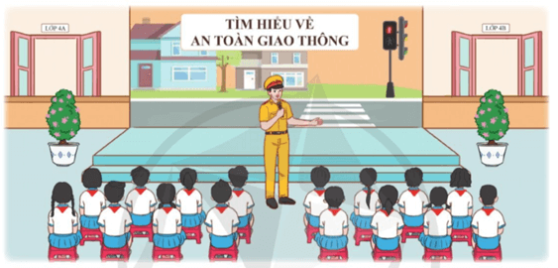  - Giới thiệu cho HS biết ý nghĩa của việc tuân thủ các quy định về trật tự, an toàn giao thông.  + Tuyên truyền và nhắc nhở HS một số lưu ý khi tham gia giao thông để xây dụng cổng trường an toàn giao thông: xếp hàng ngay ngắn theo từng lớp khi ra về, đề xe đúng nơi quy định theo hàng lôi; đội mũ bảo hiểm khi ngồi sau xe gắn máy, xe đạp điện, nhắc nhở bỏ mẹ, người thân đến đón dừng, đỗ xe đúng khu vực quy định; chú ý quan sát khi đợi người thân đón, không nô đùa, chạy đuổi nhau vào giờ tan trường,...  GV tổ chức cho HS thi trả lời câu hỏi tìm hiểu về An toàn giao thông.  -GV đặt câu hỏi trắc nghiệm sau đó cho HS giơ tay chọn đáp án.  Câu 1: Theo em để đảm bảo an toàn khi đi bộ em cần chú ý điều gì?  - A.Cùng các bạn dàn hàng ngang trên đường để người lái xe dễ quan sát thấy  B.Đi bộ dưới lòng đường hoặc sát mép đường phía bên phải và luôn chú ý quan sát các phương tiện giao thông.  C.Đi bộ trên hè phố, lề đường hoặc sát mép đường phía bên phải và luôn chú ý quan sát các phương tiện giao thông.  Câu 2: Nên lựa chọn mũ bảo hiểm như thế nào để có thể bảo vệ phần đầu của mình ?  A. Mũ bảo hiểm của người lớn và đảm bảo chất lượng.  B. Mũ bảo hiểm đảm bảo chất lượng và vừa với cỡ đầu của mình.  C. Mũ bảo hiểm nào cũng được, miễn là vừa với cỡ đầu của mình.  Câu 3 : Em và bạn muốn qua đường nhưng quãng đường ấy có nhiều xe cộ đi lại, em sẽ làm thế nào để qua đường an toàn.  A.Đứng chờ lúc nào vắng xe sẽ chạy nhanh qua đường .  B.Nắm tay nhau cùng xin đường để qua.  C.Nhờ người lớn dắt qua.  - GV mời một số HS chia sẻ cảm nghĩ sau khi tìm hiểu về an tòn giao thông trước cổng trường.  - GV nêu kế hoạch cụ thể phong trào để học sinh bắt đầu tham gia thực hiện.  - Kết thúc, dặn dò. | - HS chú ý lắng nghe và ghi nhớ các lưu ý khi tham gia giao thông.  . HS chia sẻ cảm nghĩ sau khi tìm hiểu về an tòn giao thông trước cổng trường.
4. Vận dụng trải nghiệm.
- Mục tiêu:
+ Củng cố những kiến thức đã học trong tiết học để học sinh khắc sâu nội dung.
+ Vận dụng kiến thức đã học vào thực tiễn.
+ Tạo không khí vui vẻ, hào hứng, lưu luyến sau khi học sinh bài học.
- Cách tiến hành:
- GV hướng dẫn HS về nhà cùng người thân tham gia tốt an toàn giao thông .  - Nhận xét sau tiết dạy, dặn dò về nhà. | - Học sinh tiếp nhận thông tin và yêu cầu để về nhà ứng dụng với các thành viên trong gia đình.  - HS lắng nghe, rút kinh nghiệm
IV, ĐIỀU CHỈNH BỔ SUNG
...............................................................................................................................
...............................................................................................................................
................................................................................................................................
.................................................................................................................................

CHỦ ĐỀ 1: MĂNG NON
Bài đọc 01: VỆT PHẤN TRÊN MẶT BÀN (2 tiết)
I. YÊU CẦU CẦN ĐẠT
1. Năng lực đặc thù:
- Đọc thành tiếng trôi chảy toàn bài. Phát âm đúng các từ ngữ HS dễ viết sai. Ngắt nghỉ hơi đúng ngữ pháp, ngữ nghĩa. Tốc độ đọc 75-80t/ phút. Đọc thầm nhanh hơn lớp 3.
- Hiểu nghĩa các từ ngữ được chú giải trong bài. Trả lời được các câu hỏi về nội dung của các đoạn và nội dung, ý nghĩa của câu chuyện. Hiểu được đặc điểm của nhân vật Minh trong câu chuyện.
- Thể hiện giọng đọc phù hợp với nhân vật và tình cảm của nhân vật trong từng thời điểm.
- Bước đầu phát triển năng lực văn học qua việc cảm nhận được những đặc điểm đáng yêu của nhân vật qua ngôn ngữ nhân vật và các chi tiết miêu tả nhân vật. Biết bày tỏ được cảm xúc với một số tình tiết trong câu chuyện.
- Biết vận dụng bài học vào thực tiễn cuộc sống: Biết yêu thương, chia sẻ, cảm thông với mọi người xung quanh.
2. Năng lực chung.
- Năng lực tự chủ, tự học: Tích cực tập đọc, cố gắng luyện đọc đúng, luyện đọc diễn cảm tốt.
- Năng lực giải quyết vấn đề và sáng tạo: Nâng cao kĩ năng tìm hiểu ý nghĩa nội dung bài đọc và vận dụng vào thực tiễn.
- Năng lực giao tiếp và hợp tác: Phát triển năng lực giao tiếp trong trả lời các câu hỏi và hoạt động nhóm.
3. Phẩm chất.
- Phẩm chất nhân ái: Thông qua bài đọc, HS thấy được tình yêu thương, sự cảm thông dành cho bạn.
- Phẩm chất chăm chỉ: Có ý thức tự giác tập đọc, trả lời các câu hỏi.
- Phẩm chất trách nhiệm: Biết giữ trật tự, lắng nghe và học tập nghiêm túc.
II. ĐỒ DÙNG DẠY HỌC.
- Kế hoạch bài dạy, bài giảng Power point.
- SGK và các thiết bị, học liệu phụ vụ cho tiết dạy.
III. HOẠT ĐỘNG DẠY HỌC.
Hoạt động của giáo viên | Hoạt động của học sinh
1. Khởi động:(5p)
- Mục tiêu:
+ Tạo không khí vui vẻ, khấn khởi trước giờ học.
+ Kiểm tra kiến thức đã học của học sinh ở bài trước.
- Cách tiến hành:
- GV cho HS nghe và hát theo bài “ Tiếng hát bạn bè mình” - Nhạc sĩ Lê Hoàng Minh để khởi động bài học.  + GV trao đổi với HS về nội dung bài hát  - GV yêu cầu HS đọc đoạn 1 trong bài Cái răng khểnh và nhắc lại nội dung câu chuyện.  - GV Nhận xét, tuyên dương, dẫn dắt vào bài mới: Vệt phấn trên mặt bàn là truyện ngắn của tác giả Nguyễn Thị Kim Hòa kể về những cô bé, cậu bé học trò nghịch ngợm, nông nổi nhưng giàu lòng yêu thương, sẻ chia. Để biết câu chuyện này thú vị ra sao, chân dung của các bạn nhỏ trong bài như thế nào, chúng ta cùng đọc bài nhé. | - HS nghe và vỗ tay.  + HS cùng trao đổi với GV về nội dung bài hát.  + Bái hát nói đến tình yêu thương giữa con người, giữa bạn bè với nhau.  - HS lên bảng đọc bài và trả lời câu hỏi.  - HS lắng nghe.
2. Khám phá. (30p)
- Mục tiêu: Đọc thành tiếng trôi chảy toàn bài. Phát âm đúng các từ ngữ HS dễ viết sai. Ngắt nghỉ hơi đúng ngữ pháp, ngữ nghĩa. Tốc độ đọc 75-80t/ phút. Đọc thầm nhanh hơn lớp 3.
- Cách tiến hành:
2.1. Hoạt động 1: Đọc đúng.  - GV đọc mẫu lần 1: Đọc diễn cảm cả bài, nhấn giọng ở những từ ngữ giàu sức gợi tả, gợi cảm. Thể hiện giọng đọc phù hợp với nội tâm của mỗi nhân vật.  - GV HD đọc: Đọc trôi chảy toàn bài, ngắt nghỉ câu đúng. Giọng đọc phù hợp với từng nhân vật.  - Gọi 1 HS đọc toàn bài.  - GV chia đoạn: 4 đoạn truyện  Đoạn 1: Từ đầu đến vui vẻ  Đoạn 2: từ Nhưng cô bạn tóc xù… đến …hết một tuần.  Đoạn 3: từ Hôm ấy đến viết bằng tay trái nữa!  Đoạn 4: còn lại.  - GV gọi 4 HS đọc nối tiếp đoạn.( 2-3 lượt đọc)  - GV hướng dẫn luyện đọc từ khó: dòng chữ, chỗ, sẽ, bác sĩ,…  - GV mời một số HS khá, giỏi đọc toàn bộ bài. |  | - Hs lắng nghe GV đọc bài.  - HS lắng nghe giáo viên hướng dẫn cách đọc.  - 1 HS đọc toàn bài.  - HS quan sát  - 4 HS đọc nối tiếp theo đoạn.  - HS đọc từ khó.  - Một số HS khá, giỏi đọc toàn bộ bài.
3. Luyện tập. (30p)
- Mục tiêu:
+ Hiểu nghĩa các từ ngữ được chú giải trong bài. Trả lời được các câu hỏi về nội dung của các đoạn thơ, toàn bài thơ..
+ Hiểu được đặc điểm của nhân vật Minh trong câu chuyện.
- Cách tiến hành:
3.1. Tìm hiểu bài.  - GV mời 1 HS đọc chú giải trong SGK  - GV nhận xét, tuyên dương và có thể giải thích thêm một số từ ngữ mà tại địa phương HS chưa nắm được.  - GV gọi HS đọc và trả lời lần lượt các câu hỏi trong sgk. Đồng thời vận dụng linh hoạt các hoạt động nhóm bàn, hoạt động chung cả lớp, hoạt động cá nhân,…  - GV hỗ trợ HS gặp khó khăn, lưu ý rèn cách trả lời đầy đủ câu.  + Câu 1: Những đặc điểm nào của người bạn mới khiến Minh chú ý?  + Câu 2: Vì sao Thi Ca thường đụng vào tay Minh khi đang viết?  + Câu 3: Minh dùng phấn kẻ một đường chia đôi mặt bàn để làm gì?  + Câu 4: Khi cô giáo cho biết Thi Ca phải vào viện, Minh đã nhớ lại những gì?  + Câu 5: Câu chuyện muốn nói với em điều gì?  - GV nhận xét, tuyên dương và mời một số HS liên hệ bản thân (Em đã làm những việc gì để giúp bạn khi bạn gặp khó khăn?...)  - GV mời HS nêu nội dung bài.  - GV nhận xét và chốt nội dung bài học:  Câu chuyện khuyên chúng ta nên dành tình yêu thương, sự chia sẻ, cảm thông với mọi người xung quanh. |  | 1 HS đọc chú giải:  + Coi: xem, xem nào.  + Nè: này  + Tay mặt: tay phải.  + Vân (gỗ): những đường cong uốn lượn như hình vẽ trên mặt gỗ.  - HS trả lời lần lượt các câu hỏi:  + Bạn có cái tên rất ngộ là Thi Ca và mái tóc xù lông nhím.  + Vì Thi Ca viết bằng tay trái.  + Minh dùng phấn kẻ một đường chia đôi mặt bàn là để phân chia ranh giới, để Thi Ca không ngồi lại gần, tránh đụng vào tay Minh khi viết.  + Khi cô giáo cho biết Thi Ca phải vào viện chữa bàn tay phải, Minh đã nhớ lại việc Thi Ca thường giấu tay phải trong hộc bàn, nhớ ánh mắt buồn của bạn lúc mình vạch đường phấn trắng.  - Minh là một cậu bé giàu lòng nhân ái, khi biết về cánh tay phải bị đau của bạn, Minh đã rất ân hận, cảm thấy thương bạn và mong cho bạn sớm khỏi bệnh.  - 1 số HS nêu suy nghĩ của mình.  - 1 số HS nêu nội dung bài học theo hiểu biết của bản thân.  - HS nhắc lại nội dung bài học.
3.2. Đọc nâng cao.  - GV giáo viên tổ chức cho HS đọc diễn cảm với hình thức đọc cá nhân; lưu ý HS cách thay đổi giọng đọc cho phù hợp với người dẫn chuyện, lời thoại của Minh, của cô giáo; chú trọng những đoạn tả tâm trạng của Minh.  + GV đọc mẫu diễn cảm.  + Mời HS tự chọn đoạn và luyện đọc theo nhóm bàn.  + Tổ chức đọc diễn cảm: Mỗi nhóm cử một bạn đọc diễn cảm.  + GV mời cả lớp lắng nghe, nhận xét.  - GV nhận xét, tuyên dương, đồng thời nhắc HS về luyện đọc thêm. |  | - HS lắng nghe GV hướng dẫn cách đọc diễn cảm.  + HS lắng nghe GV đọc mẫu diễn cảm.  + HS luyện đọc diễn cảm theo nhóm bàn.  + Mỗi nhóm cử một bạn tham gia diễn cảm.  + Cả lớp lắng nghe, nhận xét.  + HS lắng nghe.
4. Vận dụng. (5p)
- Mục tiêu:
+ Củng cố những kiến thức đã học trong tiết học để học sinh khắc sâu nội dung.
+ Biết vận dụng bài học vào thực tiễn cuộc sống: Biết yêu thương, chia sẻ, cảm thông với mọi người xung quanh.
+ Tạo không khí vui vẻ, hào hứng, lưu luyến sau khi học xong bài học.
- Cách tiến hành:
- GV cho HS nêu em đã học được điều gì sau bài học này và những điều em mong muốn biết thêm?  - GV nhận xét tiết dạy.  - Dặn dò bài về nhà. | - HS nêu ý kiến bản thân.  - HS lắng nghe, rút kinh nghiệm.
IV. ĐIỀU CHỈNH SAU BÀI DẠY:

Toán: CÁC SỐ TRONG PHẠM VI 1 000 000

I. YÊU CẦU CẦN ĐẠT:
1. Năng lực đặc thù:
- Đọc, viết được các số trong phạm vi 1 000 000.
- Nhận biết được 10 trăm nghìn = 1 000 000 và viết được số 1 000 000.
- Củng cố: 10 đơn vị = 1 chục, 10 chục = 1 trăm, 10 trăm = 1 nghìn.
- Vận dụng được các phép tính đã học vào giải quyết một số tình huống gắn với thực tế.
- Phát triển năng lực lập luận, tư duy toán học và năng lực giao tiếp toán học.
2. Năng lực chung.
- Năng lực tự chủ, tự học: Chủ động thực hiện được các phép tính trong bài học một cách tự giác, tập trung.
- Năng lực giải quyết vấn đề và sáng tạo: Có khả năng thực hiện sáng tạo khi tham gia trò chơi và vận dụng thực tiễn.
- Năng lực giao tiếp và hợp tác: Phát triển kĩ năng giao tiếp nghe - nói trong hoạt động nhóm.
3. Phẩm chất.
- Phẩm chất nhân ái: Có ý thức giúp đỡ lẫn nhau trong hoạt động nhóm để hoàn thành nhiệm vụ.
- Phẩm chất chăm chỉ: Chăm chỉ suy nghĩ, trả lời câu hỏi; làm tốt các bài tập.
- Phẩm chất trách nhiệm: Giữ trật tự, biết lắng nghe, học tập nghiêm túc.
II. ĐỒ DÙNG DẠY HỌC
- Kế hoạch bài dạy, bài giảng Power point.
- SGK và các thiết bị, học liệu phụ vụ cho tiết dạy.
III. HOẠT ĐỘNG DẠY HỌC
Hoạt động của giáo viên |  | Hoạt động của học sinh
1. Khởi động: (5p)
- Mục tiêu:
+ Tạo không khí vui vẻ, khấn khởi trước giờ học.
+ Kiểm tra kiến thức đã học của học sinh ở bài trước.
- Cách tiến hành:
- GV tổ chức trò chơi để khởi động bài học.  + Câu 1: Đọc số sau: 435 256; 268 534  + Câu 2: Cho biết chữ số 3 trong số  435 256 thuộc hàng nào, nêu giá trị của chữ số 3 trong số đó.  + Câu 3: So sánh hai số sau, số nào lớn hơn, số nào bé hơn: 63 839 và 63 739.  + Câu 4: Điền số vào dấu chấm trong dãy số sau: 52 244, 52 254, 52 264, ...........  - GV Nhận xét, tuyên dương.  - GV dẫn dắt vào bài mới |  | - HS tham gia trò chơi  - Trả lời:  Bốn trăm ba mươi lăm nghìn hai trăm năm mươi sáu.  Hai trăm sau mươi tám nghìn năm trăm ba mươi tư.  + Trả lời chữ số 3 thuộc hàng chục nghìn, có giá trị là 30 000.  + Số 63 839 lớn hơn.  Số 63 739 bé hơn.  + Số đó là: 52 274  - HS lắng nghe.
2. Khám phá: (12p)
- Mục tiêu:
+ Đọc, viết được các số trong phạm vi 1 000 000.
+ Nhận biết được 10 trăm nghìn = 1 000 000 và viết được số 1 000 000.
+ Củng cố: 10 đơn vị = 1 chục, 10 chục = 1 trăm, 10 trăm = 1 nghìn.
+ Biết được các số tròn trăm.
- Cách tiến hành:
* Hình thành số 1 000 000:  - GV yêu cầu HS lấy ra từ bộ đồ dùng tấm 100 nghìn nói: có 100 nghìn khối lập phương và viết số tương ứng 100 000.  - GV giới thiệu 10 trăm nghìn là 1 triệu.  - Viết số tương ứng 1 000 000.  - GV chốt lại cách đọc, viết số:  10 trăm nghìn = 1 triệu. Viết là 1 000 000.  * Đọc, viết số:  - GV cho HS đọc và nhận xét các số  100 000, 200 000, 300 000,... 1 000 000 rồi giới thiệu với học sinh các số tròn trăm nghìn.  - GV lưu ý HS khi đọc viết các số nhiều chữ số, chú ý đến số chữ số để không nhầm lẫn.  Chẳng hạn:  + 100 000 là số có 6 chữ số trong đó có 5 chữ số 0.  + 1 000 000 là số có 7 chữ số trong đó có 6 chữ số 0.  - GV cho HS đọc rồi viết một vài số tròn trăm nghìn khác vào bảng con: 500 000, 800 000, 400 000,... |  | - HS lấy ra các tấm 100 nghìn xếp lần lượt rồi đọc số lượng: một trăm nghìn, hai trăm nghìn, ba trăm nghìn,... mười trăm nghìn.  - HS lắng nghe và quan sát.  - HS đọc lại số.  - HS nắm được các số như thế nào được gọi là tròn trăm nghìn.  - HS lắng nghe.  - HS đọc và viết bảng con.
2. Luyện tập: (13P)
- Mục tiêu:
+ Ôn tập, củng cố kiến thức vừa học về đọc và viết số trong trong phạm vi
1 000 000.
+ Vận dụng được các phép tính đã học vào giải quyết một số tình huống gắn với thực tế.
- Cách tiến hành:
Bài 1: Làm việc chung cả lớp  - GV mời 1 HS đọc yêu cầu bài 1.  - GV mời cả lớp làm việc chung, HS đọc và viết các số theo yêu cầu.  a) Đọc các số sau: 200 000, 400 000, 560 000, 730 000, 1 000 000.  - GV nhận xét, tuyên dương.  b) Viết các số sau: một trăm nghìn, sáu trăm nghìn, chín trăm nghìn, một triệu, hai trăm ba mươi nghìn, bốn trăm hai mươi nghìn, tám trăm chín mươi nghìn.  - GV đọc cho HS viết  - GV nhận xét, tuyên dương. | - 1 HS đọc yêu cầu bài 1  - Cả lớp làm việc chung cùng nhau đọc và viết các số theo yêu cầu.  - HS đọc các số.  - Nhận xét bạn đọc.  - HS lắng nghe, rút kinh nghiệm.  - Cả lớp tiếp tục làm việc chung và viết các số vào bảng con.  - HS viết bảng con.  - HS lắng nghe, rút kinh nghiệm.
Bài 2: Số?  - GV mời 1 HS đọc yêu cầu bài 2.  - Mời cả lớp làm việc theo nhóm 2 để dùng nhau trao đổi và điền số vào ô trống:  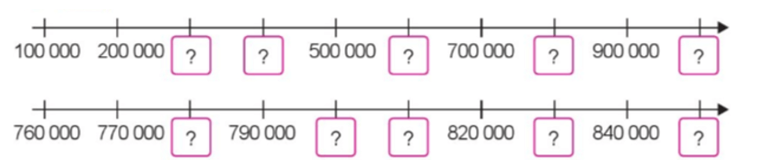  - Ở tia số thứ nhất GV hướng dẫn HS đếm thêm (đếm cách) 1 trăm nghìn để nhận biết các số thích hợp điền vào ô trống.  - Ở tia số thứ hai GV hướng dẫn HS đếm thêm (đếm cách) 1 chục nghìn để nhận biết các số thích hợp điền vào ô trống.  - GV kiểm tra, đánh giá. Tuyên dương các nhóm. | - 1 HS đọc yêu cầu bài 2.  - Cả lớp làm việc theo nhóm 2 để thực hiện nhiệm vụ.  - HS điền các số vào ô trống theo thứ tự từ trái sang phải lần lượt là:  300 000; 400 000; 600 000; 800 000; 1 000 000.  - HS điền các số vào ô trống theo thứ tự từ trái sang phải lần lượt là: 780 000; 800 000; 810 000; 830 000; 850 000.  - Các nhom bào cáo kết quả làm việc.
Bài 3: (làm việc cá nhân)  - GV mời 1 HS đọc yêu cầu bài 3.  a) Mỗi bạn tiết kiệm được bao nhiêu tiền?  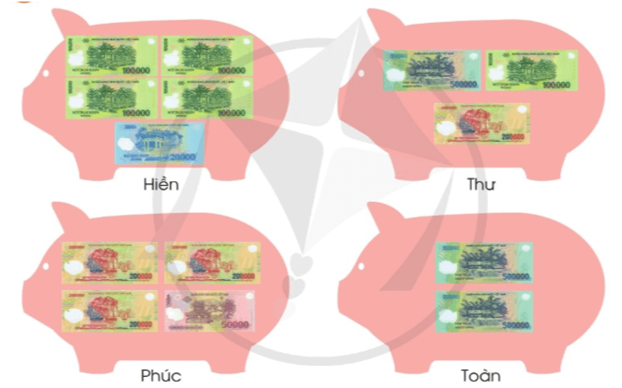  - GV mời cả lớp làm vào phiếu bài tập và cho biết mỗi bạn đã tiết kiệm được bao nhiêu tiền?  - GV mời HS nêu kết quả.  - GV mời một số HS khác nhận xét.  - GV nhận xét, tuyên dương.  b)  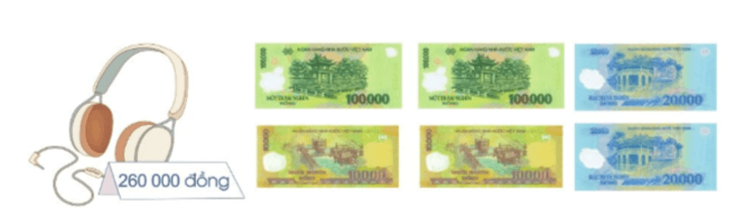  - GV mời cả lớp làm vào vở và cho biết Hà đã trả đủ tiền mua một chiếc tai nghe chưa?  - GV mời HS nêu kết quả.  - GV mời một số HS khác nhận xét.  - GV nhận xét, tuyên dương. | - 1 HS đọc yêu cầu bài 3.  - Cả lớp làm vào phiếu bài tập theo yêu cầu.  + HS quan sát và đếm số tiền có trong mỗi con lợn tiết kiệm rồi trả lời vào phiếu bài tập:  Bạn Hiền tiết kiệm được số tiền là:  100 000 × 4 + 20 000  = 420 000 (đồng)  Bạn Thư tiết kiệm được số tiền là:  500 000 + 100 000 + 200 000  = 800 000 (đồng)  Bạn Phúc tiết kiệm được số tiền là:  200 000 × 3 + 50 000  = 650 000 (đồng)  Bạn Toàn tiết kiệm được số tiền là:  500 000 + 500 000  = 1 000 000 (đồng)  - HS nêu kết quả.  - Một số HS khác nhận xét.  - Lắng nghe, rút kinh nghiệm.  - HS làm bài vào vở.  - HS quan sát và đếm số tiền có trong hình ảnh minh họa được 260 000 đồng, đối chiếu với giá tiền của chiếc tai nghe rồi trả lời: Hà đã trả đủ tiền.  - HS nêu kết quả.  - Một số HS khác nhận xét.  - Lắng nghe, rút kinh nghiệm.
3. Vận dụng trải nghiệm (5p)
- Mục tiêu:
+ Củng cố những kiến thức đã học trong tiết học để học sinh khắc sâu nội dung.
+ Vận dụng kiến thức đã học vào thực tiễn.
+ Tạo không khí vui vẻ, hào hứng, lưu luyến sau khi học sinh bài học.
- Cách tiến hành:
- GV tổ chức vận dụng bằng tình huống sau:  Em hãy cho biết người ta thường sử dụng các số trong phạm vi 1 000 000 để ghi những gì?  - GV mời một số em đưa ra kết quả.  + Đáp án: Số ghi trên tiền, ghi lại độ dài, rộng, quãng đường, chiều cao,...  - Nhận xét, tuyên dương |  | - HS tham gia để vận dụng kiến thức đã học vào thực tiễn.  - HS đọc lắng nghe câu hỏi của GV nêu.  - HS đưa ra kết quả theo hiểu biết của mình.  - Lắng nghe, rút kinh nghiệm.
IV. ĐIỀU CHỈNH SAU BÀI DẠY:
.................................................................................................................................
.................................................................................................................................
.................................................................................................................................

Bài 2: SỰ CHUYỂN THỂ CỦA NƯỚC (T1)

I. YÊU CẦU CẦN ĐẠT:
1. Năng lực đặc thù:
- Vẽ sơ đồ và sử dụng các thuật ngữ : bay hơi, ngưng tụ, đông đặc nóng chảy để miêu tả sự chuyển thể của nước.
- Vẽ và ghi chú được: sơ đồ sự chuyển thể của nước; sơ đồ vòng tuần hoàn của nước trong tự nhiên.
- Quan sát và làm được một số thí nghiệm đơn giản để phát hiện sự chuyển thể của nước
- Giải thích được một số hiện tượng tự nhiên liên quan đên sự chuyển thể và ứng dụng sự chuyển thể của nước trong đời sống.
- Liên hệ thực tế ở gia đình và địa phương về ứng dụng sự chuyển thể của nước.
- Rèn luyện kĩ năng làm thí nghiệm, hoạt động trải nghiệm, qua đó góp phần phát triển năng lực khoa học.
2. Năng lực chung.
- Năng lực tự chủ, tự học: Biết tự chủ thực hiện thí nghiệm, trải nghiệm để kiểm chứng sự chuyển thể của nước
- Năng lực giải quyết vấn đề và sáng tạo: Biết vận dụng sự chuyển thể của nước để thực hiện một số vấn đề quan trọng trong đời sống hằng ngày.
- Năng lực giao tiếp và hợp tác: Biết trao đổi, góp ý cùng bạn trong hoạt động nhóm và thí nghiệm.
3. Phẩm chất.
- Phẩm chất nhân ái: Xây dựng tốt mối quan hệ thân thiện với bạn trong học tập và trải nghiệm.
- Phẩm chất chăm chỉ: Có tinh thần chăm chỉ rèn luyện để năm vững nội dung yêu cầu cần đạt của bài học.
- Phẩm chất trách nhiệm: Có ý thức trách nhiệm với lớp, tôn trọng tập thể.
II. ĐỒ DÙNG DẠY HỌC
- Kế hoạch bài dạy, bài giảng Power point.
- SGK và các thiết bị, học liệu phục vụ cho tiết dạy.
III. HOẠT ĐỘNG DẠY HỌC
Hoạt động của giáo viên
1. Khởi động: (5P)
- Mục tiêu:
+ Tạo không khí vui vẻ, khấn khởi trước giờ học.
+ Thông qua khởi động, giáo viên dẫn dắt bài mới hấp dẫn để thu hút học sinh tập trung.
- Cách tiến hành:
- GV chiếu hình ảnh và đặt câu hỏi: Vì sao quần áo ướt sau khi phơi một thời gian sẽ khô?  - GV tổ chức cho HS làm việc cá nhân, khuyến khích HS chia sẻ suy nghĩ của mình và chưa cần chốt ý kiến đúng.  - GV nhận xét, tuyên dương.  * GV kết luận: Khi quần áo ướt, nước đang ở thể lỏng; khi phơi quần áo, nước chuyển thành dạng khí bay đi làm cho quần áo khô. Như vậy, qua câu hỏi khởi động, chúng ta biết được nước có thể tồn tại ở thể lỏng, thể khí. Ngoài ra, nước còn có thể tồn tại ở thể rắn nữa. Bài học hôm nay, chúng ta sẽ cùng tìm hiểu về thể và sự chuyển thể của nước. | - Một số HS lên trước lớp trả lời  - HS chia sẻ nhận xét về các bạn trả lời câu hỏi  - HS lắng nghe.
2. Hoạt động khám phá: (20P)
- Mục tiêu:
+ HS có khái niệm ban đầu về ba thể (rắn, lỏng, khí) và cách diễn tả các hiện tượng tương ứng với sự chuyển thể của nước.
+ HS được hoạt động để phát hiện được các thể và hiện tượng chuyển thể của nước (bay hơi, đông đặc, ngưng tụ) qua các thí nghiệm.
+ HS vẽ được sơ đồ sự chuyển thể của nước.
- Cách tiến hành:
1) Các thể của nước  Hoạt động 1: Tìm hiểu các thể của nước  - GV chia lớp thành các nhóm 2 HS, thảo luận trả lời câu hỏi:  - GV yêu cầu các nhóm đọc các thông tin trong SGK và thảo luận trả lời câu hỏi quan sát mục 1 SGK trang 9:  + Nước có thể tồn tại ở mấy thể? Đó là những thể nào?  + Nước ở trong các hình dưới đây tồn tại ở những thể nào: thể lỏng, thể khí hay thể rắn?  - GV mời 1 – 2 nhóm trả lời và nhận xét chéo nhau.  - GV nhận xét phần trình bày của các nhóm, tuyên dương các nhóm có câu trả lời chính xác, chốt lại ba thể tổn tại của nước.  GV chốt kiến thức: Nước có thể tồn tại ở ba thể: rắn, lỏng và khí. | 1 HS đọc yêu cầu bài.  - Cả lớp sinh hoạt nhóm 2, cùng nhau quan sát hình, thảo luận và đưa ra phương án giải quyết  HS trả lời:  Nước có thể tồn tại ở thể rắn, thể lỏng, thể khí.  - HS thảo luận, trả lời câu hỏi quan sát 1 SGK trang 9:  + Hình 1: Thể lỏng  + Hình 2: Thể rắn  + Hình 3: Thể khí
Hoạt động 2: Tìm hiểu sự chuyển thể của nước (Làm việc nhóm 4)  a. Tìm hiểu sự đông đặc và nóng chảy của nước  - Mời cả lớp sinh hoạt nhóm 4, cùng nhau quan sát hình, thảo luận và đưa ra phương án giải quyết theo yêu cầu sau:  + HS quan sát hình 4 và 5, mô tả hiện tượng xảy ra trong các hình rồi trả lời các câu hỏi quan sát mục 1 SGK trang 10:  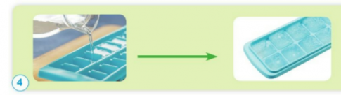  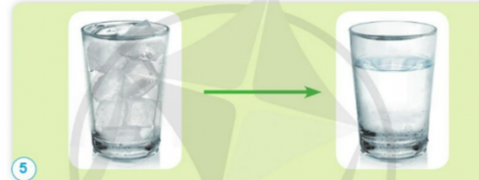  1. Cho biết thể của nước trong các trường hợp sau:  - Nước trong khay trước và sau khi cho vào ngăn đá tủ lạnh 8 giờ.  - Nước đá trong cốc trước và sau khi đặt ở ngoài không khí 1 giờ  2. Hoàn thành sơ đồ sự chuyển thể của nước theo gợi ý sau:  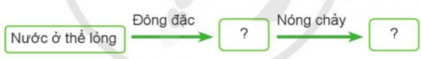  - GV cho 1 - 2 nhóm trả lời câu hỏi và nhận xét chéo nhau.  - GV nhận xét phần trình bày của các nhóm, tuyên dương các nhóm có câu trả lời chính xác.  - GV chốt lại tên gọi quá trình nước chuyển từ:  + Thể lỏng rắn: đông đặc  + Thể rắn lỏng: nóng chảy  b. Tìm hiểu về sự bay hơi và ngưng tụ của nước  * HS thực hành – thí nghiệm  - GV chia lớp thành các nhóm 6, phát cho mỗi nhóm một bộ dụng cụ thí nghiệm và hướng dẫn cách tiến hành:  Chuẩn bị: Một bình nước nóng và một cốc có nắp  Tiến hành:  + Rót nước nóng vào cốc và quan sát phía trên bề mặt của nước.  + Sau đó đậy nắp cốc lại. Khoảng 3 phút sau, mở nắp cốc ra, quan sát mặt dưới của nắp cốc.  - GV yêu cầu các nhóm quan sát hiện tượng, thảo luận và hoàn thành sơ đồ sự chuyển thể của nước theo gợi ý sau:  - GV cho 1 – 2 nhóm trình bày và nhận xét chéo nhau.  - GV nhận xét phần trình bày của các nhóm, chốt kiến thức: Quá trình nước chuyển từ:  Thể lỏng Khí (hơi nước): bay hơi  Khí (hơi nước) Thể lỏng: ngưng tụ  - GV cho HS đọc mục Em có biết? SGK trang 11. GV đặt câu hỏi:  + Tại sao mùa đông, buổi sáng thường có sương mù?  + Tại sao sương mù không tồn tại lâu sau bình minh?  * Hoạt động thảo luận  - GV yêu cầu HS hoạt động nhóm, vẽ sơ đồ sự chuyển thể của nước theo gợi ý dưới đây:  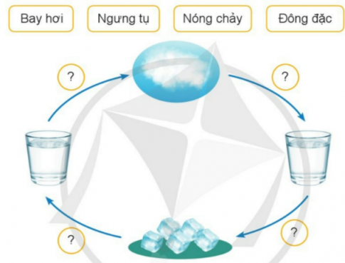- GV mời đại diện 1 – 2 nhóm trình bày câu trả lời, đại diện các nhóm khác chú ý lắng nghe, đối chiếu đáp án và nhận xét.  - GV nhận xét phần trình bày của các nhóm và chốt lại kiến thức: Sự chuyển từ thể này sang thể khác của nước được diễn tả bằng các hiện tượng tương ứng trong bảng sau:  Sự chuyển thể của nước Hiện tượng  Thể rắn → thể lỏng Nóng chảy  Thể lỏng → thể rắn Đông đặc  Thể lỏng → thể khí Bay hơi  Thể khí → thể lỏng Ngưng tụ  3. Hoạt động Luyện tập – Vận dụng (10P)  Hoạt động 3: Giải thích một số ứng dụng liên quan đến sự chuyển thể của nước  - Mục tiêu:  + Tìm được ví dụ về sự chuyển thể của nước trong tự nhiên. Giải thích được cách lấy nhanh những viên nước đá ra khỏi khay làm đá và việc sản xuất muối bằng cách phơi nước biển dựa vào sự chuyển thể của nước.  - Cách tiến hành:  - GV cho HS hoạt động nhóm đôi thảo luận trả lời các câu hỏi:  1. Nêu một số ví dụ có sự bay hơi, ngưng tụ, đông đặc và nóng chảy của nước trong tự nhiên.  2. Hãy nêu cách lấy nhanh những viên đá ra khỏi khay làm đá dựa vào sự chuyển thể của nước  3. Vì sao khi phơi nước biển dưới ánh nắng mặt trời, ta sẽ thu được muối?  - GV yêu cầu các cặp lần lượt từng bạn kể cho nhau nghe một số ví dụ về sự chuyển thể của nước trong tự nhiên; suy nghĩ cách nhanh nhất lấy đá ra khỏi khay; lí do thu được muối từ nước biển dưới ánh nắng mặt trời.  - GV mời đại diện 1 – 2 cặp thực hành trước lớp, trả lời các câu hỏi, HS khác chú ý lắng nghe và nhận xét.  - GV tuyên dương và chốt lại các kiến thức trọng tâm:  + Nước có thể tồn tại ở ba thể: rắn, lỏng, khí.  + Nước từ thể lỏng bay hơi chuyển thành thể khí (hơi nước). Hơi nước từ thể khí ngưng tụ chuyển thành thể lỏng. Nước từ thể lỏng đông đặc chuyển thành thể rắn (nước đá). Nước đá từ thể rắn nóng chảy chuyển thành thể lỏng | 1 HS đọc yêu cầu bài.  - Cả lớp sinh hoạt nhóm 4, cùng nhau quan sát hình, thảo luận và đưa ra phương án giải quyết  - HS quan sát hình 4 và 5, trả lời các câu hỏi quan sát mục 1 SGK trang 10:  - TH1: Nước chuyển từ thể lỏng sang thể rắn  - TH2: Nước chuyển từ thể rắn sang thể lỏng  - Đại diện các nhóm nhận các dụng cụ thí nghiệm.  -Tiến hành thực hiện thí nghiệm theo yêu cầu của giáo viên.  - Ghi kết quả thảo luận ra phiếu học tập:  Thể lỏng Khí (hơi nước): bay hơi  Khí (hơi nước) Thể lỏng: ngưng tụ  - HS đọc mục Em có biết ?, trả lời câu hỏi của GV:  + Do hơi nước trong không khí gặp lạnh ngưng tụ lại.  + Những giọt nước nhỏ trong sương mù sẽ bay hơi khi nhiệt độ môi trường tăng lên.  Các nhóm hoàn thành sơ đồ sự chuyển thể của nước:  - HS trình bày, nhận xét chéo.  - HS lắng nghe, nhận xét  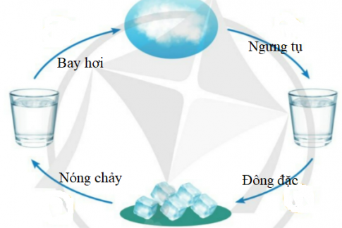  HS hoạt động nhóm đôi, thảo luận trả lời câu hỏi:  - 1 HS đọc yêu cầu bài  1.- Sự nóng chảy: Que kem lạnh để ngoài trời 1 lúc sau tan thành nước  - Sự bay hơi: lau bảng bằng khăn ẩm thì 1 lát bảng đã khô  - Sự ngưng tụ: đậy vung nồi khi nước đang sôi một lúc sau mở lên thấy hơi nước ngưng tụ lại  - Sự đông đặc: ly nước sau khi bỏ vào tủ lạnh một thời gian lấy ra nước trong ly trở thành đá  2.Cách lấy nhanh những viên đá khỏi khay: đổ một ít nước nóng vào khay.  3.Vì nhiệt độ càng cao, nước càng nhanh bay hơi và chỉ còn lại muối.  - 2-3 HS nhắc lại sự chuyển thể của nước
4. Vận dụng trải nghiệm. (5P)
- Mục tiêu:
+ Củng cố những kiến thức đã học trong tiết học để học sinh khắc sâu nội dung.
+ Vận dụng kiến thức đã học vào thực tiễn.
+ Tạo không khí vui vẻ, hào hứng, lưu luyến sau khi học sinh bài học.
- Cách tiến hành:
- GV tổ chức cho HS bài tập trắc nghiệm  Câu 1: Nước có thể tồn tại ở dạng thể nào?  A. Rắn B. Lỏng  C. Khí D. Cả 3 đáp án trên  Câu 2: Hiện tượng nước từ thể rắn chuyển sang thể lỏng được gọi là  A. Nóng chảy B. Đông đặc  C. Ngưng tụ D. Bay hơi  Câu 3: Hiện tượng ngưng tụ mô tả sự chuyển thể của nước từ thể khí chuyển sang dạng thể nào?  A. Rắn B. Lỏng  C. A hoặc B D. Không chuyển thể  Câu 4: Hiện tượng tự nhiên nào sau đây mô tả sự chuyển thể của nước từ thể lỏng sang thể khí?  A. Sự hình thành của mây B. Băng tan  C. Sương muối  D. Đường ướt do mưa trở nên khô ráo  Câu 5: Khi làm muối từ nước biển, người dân làm muối dẫn nước biển vào các ruộng muối. Nước biển bay hơi, người ta thu được muối. Theo em, thời tiết như thế nào thì thuận lợi cho nghề làm muối?  A. Trời hanh khô B. Trời nhiều gió  C. Trời nắng nóng D. Trời lạnh  - GV mời HS trả lời, nhận xét, chốt đáp án, tuyên dương các HS trả lời tốt.  - Nhận xét sau tiết dạy, dặn dò về nhà. | - HS chú ý lắng nghe.  - HS chọn đáp án:  Câu 1 Câu 2 Câu 3 Câu 4 Câu 5  D A B D C  - HS lắng nghe, chữa bài.
IV. ĐIỀU CHỈNH SAU BÀI DẠY:
..............................................................................................................................
..............................................................................................................................
..............................................................................................................................

Thứ ba ngày 17 tháng 9 năm 2024
Bài viết 3: LUYỆN TẬP VIẾT ĐOẠN VĂN VỀ MỘT NHÂN VẬT (1 tiết)
(Thực hành viết)
I. YÊU CẦU CẦN ĐẠT.
1. Năng lực đặc thù:
- Viết được đoạn văn về một nhân vật trong câu chuyện đã nghe đã đọc.
- Có kỹ năng sửa chữa và hoàn thiện đoạn văn đã viết.
- Vận dụng quy tắc Bàn tay đã học để xác định những việc cần làm khi viết đoạn văn về một nhân vật.
- Phát triển năng lực văn học: Thể hiện cảm nghĩ về nhân vật và nội dung câu chuyện.
- Biết vận dụng bài học vào thực tiễn cuộc sống.
2. Năng lực chung.
- Năng lực tự chủ, tự học: Tích cực học tập, tiếp thu kiến thức viết đoạn văn về một nhân vật trong truyện.
- Năng lực giải quyết vấn đề và sáng tạo: Nâng cao kĩ năng thông qua việc sử dụng từ ngữ, cách diễn đạt, cách thể hiện nhận xét về tình cảm đối với nhân vật.
3. Phẩm chất.
- Phẩm chất nhân ái: Thông qua bài học, biết yêu quý bạn bè và đoàn kết trong học tập.
- Phẩm chất chăm chỉ: Có ý thức tự giác trong học tập, trò chơi và vận dụng.
- Phẩm chất trách nhiệm: Biết giữ trật tự, lắng nghe và học tập nghiêm túc.
II. ĐỒ DÙNG DẠY HỌC.
- Kế hoạch bài dạy, bài giảng Power point.
- SGK và các thiết bị, học liệu phụ vụ cho tiết dạy.
III. HOẠT ĐỘNG DẠY HỌC.
Hoạt động của giáo viên | Hoạt động của học sinh
1. Khởi động: (5P)
- Mục tiêu:
+ Tạo không khí vui vẻ, khấn khởi trước giờ học.
+ Kiểm tra kiến thức đã học của học sinh ở bài trước.
- Cách tiến hành:
- GV giới thiệu bài hát: “Lớp chúng ta đoàn kết” tác giả Mộng Lân, cả lớp hát và vận động theo nhạc.  - GV yêu cầu HS nhắc lại dàn ý (cách sắp xếp ý) trong một đoạn văn về một nhân vật.  - GV nhận xét.  - GV dẫn dắt vào bài mới bằng sơ đồ quy tắc Bàn tay. | - HS vận động theo nhạc.  - HS nhắc lại dàn ý (cách sắp xếp ý) trong một đoạn văn về một nhân vật.  + Viết về ai, tìm ý, sắp xếp ý, hoàn chỉnh đoạn văn (đọc lại và sửa lỗi).  - HS lắng nghe.
2. Luyện tập. (25P)
- Mục tiêu:
+ Viết được đoạn văn về một nhân vật trong câu chuyện đã nghe đã đọc.
+ Có kỹ năng sửa chữa và hoàn thiện đoạn văn đã viết.
+ Vận dụng quy tắc Bàn tay đã học để xác định những việc cần làm khi viết đoạn văn về một nhân vật.
+ Phát triển năng lực văn học: Thể hiện cảm nghĩ về nhân vật và nội dung câu chuyện.
- Cách tiến hành:
* HĐ 1: Chuẩn bị viết đoạn văn  - GV mời HS đọc yêu cầu của bài.  - GV mời 3 HS trình bày lại kết quả tìm ý và sắp xếp ý ở tiết trước.  - Hướng dẫn học sinh đọc thầm lại kết quả tìm ý và sắp xếp ý của mình ở kiếp trước.  * HĐ 2: Viết đoạn văn  - GV yêu cầu HS làm việc cá nhân tự viết đoạn văn dựa vào gợi ý ở tiết trước hoàn thành vào vở.  - GV theo dõi, hỗ trợ HS trong quá trình viết.  * HĐ 3: Giới thiệu, chỉnh sửa bài viết  - GV mời HS đọc đoạn văn của mình.  HS khác nhận xét.  - GV nhận xét đoạn văn.  - Yêu cầu HS nộp bài GV nhận xét. |  | - 1 HS đọc yêu cầu bài tập.  - 3 HS trình bày lại kết quả tìm ý và sắp xếp ý ở tiết trước.  - HS đọc.  - HS viết đoạn văn.  - HS nhận xét bài bạn.  - HS hoàn chỉnh đoạn văn của mình dựa trên góp ý của GV và các bạn.  - HS nộp bài.
3. Vận dụng trải nghiệm. (5p)
- Mục tiêu:
+ Củng cố những kiến thức đã học trong tiết học để học sinh khắc sâu nội dung.
+ Vận dụng kiến thức đã học vào thực tiễn.
+ Tạo không khí vui vẻ, hào hứng, lưu luyến sau khi học sinh bài học.
- Cách tiến hành:
- GV giao nhiệm vụ cho học sinh về nhà viết một đoạn văn khoảng 5-6 câu viết về đặc điểm ngoại hình, tính cách một người bạn của em theo quy tắc bàn tay.  - GV nhận xét tiết dạy.  - Dặn dò bài về nhà. | - HS lắng nghe nhiệm vụ.  - Cam kết thực hiện ở nhà.  - HS lắng nghe, rút kinh nghiệm.
IV. ĐIỀU CHỈNH SAU BÀI DẠY:
.......................................................................................................................................
.......................................................................................................................................
.......................................................................................................................................
.......................................................................................................................................

CHỦ ĐỀ 1: SỐ TỰ NHIÊN
Toán: CÁC SỐ TRONG PHẠM VI 1 000 000 ( T1)

I. YÊU CẦU CẦN ĐẠT:
1. Năng lực đặc thù:
- Biết phân tích các số ( trong phạm vi 1 000 000) theo các hàng gồm: hàng trăm nghìn, hàng chục nghìn, hàng nghìn, hàng trăm, hàng chục, hàng đơn vị.
- Vận dụng được các phép tính đã học vào giải quyết một số tình huống gắn với thực tế.
- Phát triển năng lực lập luận, tư duy toán học và năng lực giao tiếp toán học.
2. Năng lực chung.
- Năng lực tự chủ, tự học: Chủ động thực hiện được các phép tính trong bài học một cách tự giác, tập trung.
- Năng lực giải quyết vấn đề và sáng tạo: Có khả năng thực hiện sáng tạo khi tham gia trò chơi và vận dụng thực tiễn.
- Năng lực giao tiếp và hợp tác: Phát triển kĩ năng giao tiếp nghe - nói trong hoạt động nhóm.
3. Phẩm chất.
- Phẩm chất nhân ái: Có ý thức giúp đỡ lẫn nhau trong hoạt động nhóm để hoàn thành nhiệm vụ.
- Phẩm chất chăm chỉ: Chăm chỉ suy nghĩ, trả lời câu hỏi; làm tốt các bài tập.
- Phẩm chất trách nhiệm: Giữ trật tự, biết lắng nghe, học tập nghiêm túc.
II. ĐỒ DÙNG DẠY HỌC
- Kế hoạch bài dạy, bài giảng Power point.
- SGK và các thiết bị, học liệu phụ vụ cho tiết dạy.
III. HOẠT ĐỘNG DẠY HỌC
Hoạt động của giáo viên | Hoạt động của học sinh
1. Khởi động: (5p)
- Mục tiêu:
+ Tạo không khí vui vẻ, khấn khởi trước giờ học.
+ Kiểm tra kiến thức đã học của học sinh ở bài trước.
- Cách tiến hành:
- GV tổ chức trò chơi để khởi động bài học.  - GV tổ chức trò chơi: “Ai nhanh, ai đúng”  + Lượt 1, GV viết một vài số lên bảng, yêu cầu HS giơ tay nhanh nhất đọc số đó.  Ví dụ: 580 000, 780 000, 354 000…  + Lượt 2, GV đọc và yêu cầu HS viết lại số đó vào bảng con.  Ví dụ: Chín trăm mười nghìn;  Năm trăm sáu mươi nghìn;  Một triệu,…  + Các lượt sau thực hiện tương tự. Qua 5 lượt, GV tuyên bố những HS dành chiến thắng.  - GV dẫn dắt vào bài học: “Chúng ta vừa được gợi nhắc lại kiến thức của buổi hôm trước. Cô trò mình sau đây sẽ tiếp tục tìm hiểu kiến thức đó trong “Bài 5: Các số trong phạm vi 1 000 000 (tiếp theo)”. | - HS tham gia trò chơi  - HS đọc số:  Năm trăm tám mươi nghìn.  Bảy trăm tám mươi nghìn.  Ba trăm năm mươi tư nghìn.  - Cả lớp viết bảng con:  910 000, 560 000, 1000 000  - HS lắng nghe.
2. Khám phá: (12p)
- Mục tiêu:
+ Biết phân tích các số ( trong phạm vi 1 000 000) theo các hàng gồm: hàng trăm nghìn, hàng chục nghìn, hàng nghìn, hàng trăm, hàng chục, hàng đơn vị.
- Cách tiến hành:
* Phân tích cấu tạo số:  - GV chiếu hình ảnh mở đầu trong SGK  - GV hướng dẫn HS phân tích cấu tạo số:  + HS lấy ra từ bộ đồ dùng 1 tấm 100 nghìn, 2 thanh 10 nghìn, 3 khối nghìn, 1 tấm trăm, 4 thanh chục và 5 khối lập phương đơn vị, hình thành số 123 145 và nêu cách đọc, cách viết.  + Dựa vào trực quan, GV hướng dẫn HS phân tích số theo các hàng:  Số 123 145 gồm: 1 trăm nghìn, 2 chục nghìn, 3 nghìn, 1 trăm, 4 chục, 5 đơn vị.  - GV giới thiệu: Chữ số hàng trăm nghìn là 1, chữ số hàng chục nghìn là 2, chữ số hàng nghìn là 3, chữ số hàng trăm là 1, chữ số hàng chục là 4, chữ số hàng đơn vị là 5.  - GV yêu cầu HS nhắc lại phân tích số.  - GV viết một số tùy ý khác có 6 chữ số, ví dụ 327 658, và yêu cầu HS nêu được số đó gồm mấy trăm nghìn, mấy chục nghìn, mấy nghìn, mấy trăm, mấy chục, mấy đơn vị. | - HS lắng nghe và thực hiện.  - HS lắng nghe và đọc bài.  - HS lắng nghe, suy nghĩ, giơ tay phát biểu chỉ rõ chữ số ở mỗi hàng.
2. Luyện tập: (13p)
- Mục tiêu:
+ Phân tích được các số ( trong phạm vi 1 000 000) theo các hàng gồm: hàng trăm nghìn, hàng chục nghìn, hàng nghìn, hàng trăm, hàng chục, hàng đơn vị.
+ Đọc được số có nhiều chữ số, viết các số trong phạm vi 1 000 000 thành tổng của các trăm nghìn, chục nghìn, nghìn, trăm, chục, đơn vị và ngược lại.
- Cách tiến hành:
Bài 1: Làm việc cá nhân  - GV mời 1 HS đọc yêu cầu bài 1.  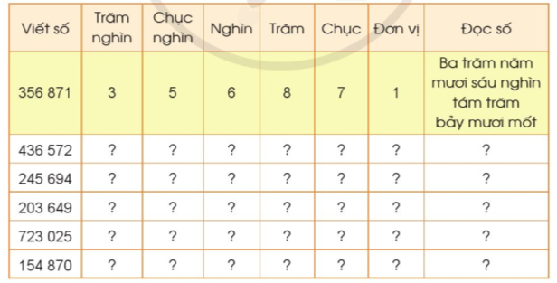  - GV cho HS làm bài cá nhân, thực hiện điền số vào bảng và đọc số.  - GV hướng dẫn HS phân tích mẫu.  - GV cho HS làm bài vào vở bài tập, đổi chéo vở kiểm tra bài của bạn. Hai bạn trình bày kết quả, lớp nhận xét.  - GV chữa bài và lưu ý các trường hợp có chữ số 0 ở hàng nghìn, trăm, đơn vị.  - GV nhận xét, tuyên dương. | - 1 HS đọc yêu cầu bài 1  - Cả lớp làm việc cá nhân.  - HS thực hiện.  - Nhận xét bài bạn.  - HS lắng nghe, rút kinh nghiệm.
Bài 2: Làm việc chung cả lớp  - GV mời 1 HS đọc yêu cầu bài 2.  a) - Mời cả lớp quan sát và đọc các số sau:  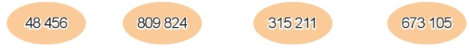  - GV nhận xét, tuyên dương.  b) Viết các số sau:  - GV cho HS làm vào bảng con, GV đọc, HS viết bảng, 2 bạn lên bảng viết số.  - GV nhận xét, tuyên dương. | - 1 HS đọc yêu cầu bài 2.  - HS quan sát và đọc các số theo yêu cầu.  Bốn mươi tám nghìn bốn trăn năm mươi sáu.  Tám trăm linh chín nghìn tám trăm hai mươi bốn  Ba trăm mười lăm nghìn hai trăm mười một  Sáu trăm bảy mươi ba nghìn một trăm linh năm  - HS nhận xét bạn đọc.  - HS lắng nghe, rút kinh nghiệm.  - HS thực hiện.  Viết số: 87 601; 9 034; 22 525;  418 304; 527 641.  - HS nhận xét bạn.  - HS lắng nghe, rút kinh nghiệm.
Bài 3: Làm việc theo nhóm 4  - GV mời 1 HS đọc yêu cầu bài 3.  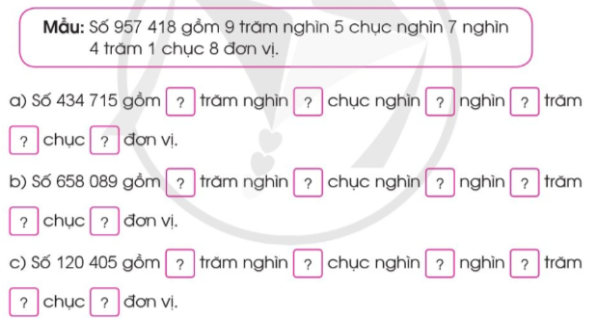  - GV hướng dẫn HS phân tích mẫu (dạng phân tích số theo hàng)  GV cho HS chơi trò chơi Truyền điện theo từng nhóm 4.  - GV hướng dẫn cách chơi: Một bạn đọc một số và chỉ bạn bất kỳ trong nhóm nêu số đó gồm mấy trăm nghìn, mấy chục nghìn, mấy nghìn, mấy trăm, mấy chục, mấy đơn vị.  Sau đó nhóm xác nhận kết quả và học sinh đó nêu số tiếp theo rồi chỉ định một bạn tùy ý trong nhóm đọc, tiếp tục như thế cho đến số cuối cùng.  - GV mời một số nhóm khác nhận xét.  - GV nhận xét, tuyên dương. | - 1 HS đọc yêu cầu bài 3.  - HS phân tích mẫu.  - HS hoạt động nhóm, lắng nghe luật và chơi trò chơi.  - Một số nhóm khác nhận xét.  - Lắng nghe, rút kinh nghiệm
3. Vận dụng trải nghiệm (5p)
- Mục tiêu:
+ Củng cố những kiến thức đã học trong tiết học để học sinh khắc sâu nội dung.
+ Vận dụng kiến thức đã học vào thực tiễn.
+ Tạo không khí vui vẻ, hào hứng, lưu luyến sau khi học sinh bài học.
- Cách tiến hành:
- GV tổ chức vận dụng bằng tình huống sau:  GV đưa ra các món đồ vật thân thuộc với HS và các bảng có ghi giá tiền. GV yêu cầu HS gắn bảng giá tiền với đồ vật cho phù hợp.  - Đồ vật: bút chì, hộp bút, cái cặp, cục tẩy chì.  - Thẻ ghi giá tiền: 3 000 đồng, 5 000 đồng, 23 000 đồng, 250 000 đồng.  - GV nhận xét, tuyên dương. | - HS tham gia để vận dụng kiến thức đã học vào thực tiễn.  - HS đọc lắng nghe yêu cầu của GV nêu.  - HS đưa ra kết quả theo hiểu biết của mình.  + Kết quả:  Bút chì: 5 000 đồng  Hộp bút: 23 000 đồng  Cục tẩy chì: 3 000 đồng  Cái cặp: 250 000 đồng  - HS nhận xét câu trả lời của bạn.  - Lắng nghe, rút kinh nghiệm.
IV. ĐIỀU CHỈNH SAU BÀI DẠY:
.................................................................................................................................
.................................................................................................................................
.................................................................................................................................

Sinh hoạt theo chủ đề:
GIỮ GÌN TRƯỜNG EM XANH, SẠCH, ĐẸP (T2)

I. YÊU CẦU CẦN ĐẠT:
1. Năng lực đặc thù:
- Xây dựng được kế hoạch giữ gìn trường học xanh, sạch, đẹp.
- Nâng cao ý thức xây dựng môi trường trường học xanh, sạch, đẹp.
- Vận dụng vào thực tiễn: Biết xây dựng kế hoạch chi tiết để thực hiện giữ gìn trường học xanh, sạch, đẹp.
2. Năng lực chung.
- Năng lực tự chủ, tự học: Có khả năng tự chuẩn bị các đồ dùng cần thiết theo yêu cầu.
- Năng lực giải quyết vấn đề và sáng tạo: Biết dựa vào kết quả khảo sát để xây dựng kế hoạch thực hiện giữ gìn trường học xanh, sạch, đẹp.
- Năng lực giao tiếp và hợp tác: Biết trao đổi, hợp tác trong nhóm.
3. Phẩm chất.
- Phẩm chất yêu nước: Thông qua hoạt động lập kế hoạch để giữ gìn trường học xanh, sạch, đẹp, HS biết yêu trường, yêu lớp và cảnh quan thiên nhiên.
- Phẩm chất nhân ái: Tôn trọng bạn và lắng nghe trong tham gia hợp tác nhóm.
- Phẩm chất chăm chỉ: Có tinh thần chăm chỉ để xây dựng kế hoạch chi tiết theo yêu cầu.
- Phẩm chất trách nhiệm: Có ý thức nghiêm túc trong làm việc nhóm.
II. ĐỒ DÙNG DẠY HỌC
- Kế hoạch bài dạy, bài giảng Power point.
- SGK và các thiết bị, học liệu phục vụ cho tiết dạy.
III. HOẠT ĐỘNG DẠY HỌC
Hoạt động của giáo viên | Hoạt động của học sinh
1. Khởi động: (5p)
- Mục tiêu:
+ Tạo không khí vui vẻ, khấn khởi trước giờ học.
+ Thông qua khởi động, học sinh thêm yêu trường, lớp và có hành động tốt thể hiện tình yêu đó.
- Cách tiến hành:
- GV tổ chức múa hát bài “Em yêu trường em” – Sáng tác Hoàng Vân để khởi động bài học.  - GV Cùng trao đổi với HS về nội dung bài hát và các hoạt động múa, hát mà các bạn thể hiện trước lớp.  - GV nhận xét, tuyên dương và dẫn dắt vào bài mới. |  | - Một số HS lên trước lớp thực hiện. Cả lớp cùng múa hát theo nhịp điều bài hát.  - HS chia sẻ nhận xét về các bạn thể hiện múa hát trước lớp.  - HS lắng nghe.
2. Khám phá: (12p)
- Mục tiêu:
+ HS nhận ra được các khu vực trong trường học của mình.
+ Rèn luyện và phát triển kĩ năng làm việc nhóm.
- Cách tiến hành:
Hoạt động 1: Cùng chơi đoán tranh (Làm việc nhóm 4)  - GV chia lớp thành 6 nhóm để cùng chơi trò chơi.  - GV giới thiệu trò chơi Đoán tranh và phổ biến luật chơi như sau:  + Dán các bức tranh về những khu vực trong trường học lên bảng, GV mở một mảnh ghép ở từng tranh. Các nhóm cùng đoán xem đó là khu vực nào trong trường học.  + Các nhóm sẽ rung chuông giành quyền trả lời. Nhóm nào rung chuông nhanh nhất sẽ được trả lời trước.  + Nhóm đoán đúng nhiều khu vực nhất là nhóm chiến thắng.  - GV mời một số học sinh chia sẻ cảm nghĩ sau khi tham gia trò chơi  - GV kết luận: Trong trường có nhiều khu vực khác nhau, mỗi khu vực có những nét đặc trưng riêng và tiện ích riêng. Cô khen ngợi các em đã nhanh mắt đoán được tên các khu vực trong trường mình. |  | - HS lắng nghe quan sát và lắng nghe luật chơi.  - Các nhóm tham gia trò chơi Đoán tranh.  - HS nêu cảm nghĩ.
3. Luyện tập: (13p)
- Mục tiêu: HS xây dựng được kế hoạch giữ gìn trường học xanh, sạch, đẹp.
- Cách tiến hành:
* Hoạt động 2: Lập kế hoạch giữ gìn trường học xanh, sạch, đẹp.  (1) (Làm việc nhóm 6)  - GV phổ biến nhiệm vụ: dựa vào kết quả khảo sát thực trạng trong tiết trước, các nhóm thảo luận xây dựng kế hoạch giữ gìn trường học xanh, sạch, đẹp.  - GV hướng dẫn HS xây dựng kế hoạch theo các gợi ý sau:  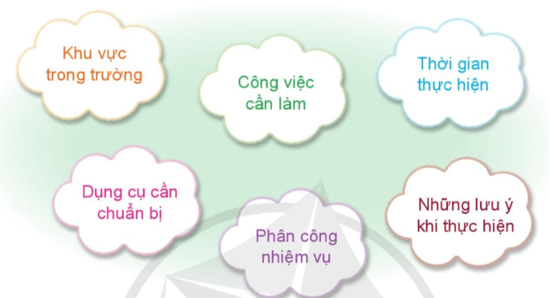  - GV mời cả lớp sinh hoạt nhóm 6.  (2) (Làm việc cả lớp)  - GV tổ chức cho các nhóm lên chia sẻ bản kế hoạch của nhóm mình trước lớp.  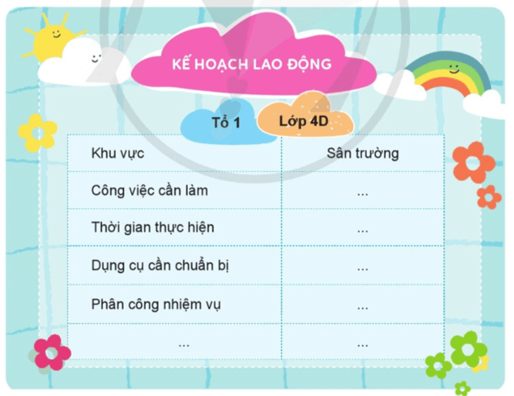  - GV nêu thêm ý kiến cho HS hoàn thiện bản kế hoạch.  - GV kết luận: Để có thể thực hiện giữ gìn trường học xanh, sạch, đẹp, các em cần phải lập kế hoạch chi tiết, cụ thể, rõ ràng. Đây là một việc làm thiết thực phù hợp với lứa tuổi để góp phần giữ gìn trường học xanh, sạch, đẹp. Các nhóm hãy cùng thực hiện tốt kế hoạch đã xây dựng. | - HS lắng nghe nhiệm vụ cần thực hiện.  - HS quan sát, đọc kĩ các gợi ý để thực hiện.  - Các nhóm tiến hành thảo luận để xây dựng kế hoạch.  - Lần lượt các tổ trưởng báo cáo kết quả của nhóm mình.  Công việc cần làm Phân công nhiệm vụ Khu vực trong trường Dụng cụ cần chuẩn bị Thời gian thực hiện Những lưu ý khi thực hiện  Dọn cỏ sân trường - Tổ 1,2 dọn cỏ. - Tổ 3,4 nhặt rác. Sân trường - cuốc - liềm - hoa - . .. Thứ 7 - Khi sử dụng dụng cụ cần chú ý.  Trồng hoa trước hành lang lớp học - Tổ 1,2 dọn cỏ. - Tổ 3,4 trồng hoa. Hành lang trường - cuốc - liềm - hoa - . .. Thứ 7 - Khi sử dụng dụng cụ cần chú ý.  - Các nhóm khác lắng nghe và đóng góp ý kiến cho bản kế hoạch của nhóm bạn.  - HS lắng nghe, rút kinh nghiệm.
4. Vận dụng trải nghiệm. (5P)
- Mục tiêu:
+ Củng cố những kiến thức đã học trong tiết học để học sinh khắc sâu nội dung.
+ Vận dụng kiến thức đã học vào thực tiễn.
+ Tạo không khí vui vẻ, hào hứng, lưu luyến sau khi học sinh bài học.
- Cách tiến hành:
- GV hướng dẫn HS về nhà cùng người thân lập kế hoạch giữ gìn vệ sinh ở nhà của em.  - Nhận xét sau tiết dạy, dặn dò về nhà. | - Học sinh tiếp nhận thông tin và yêu cầu để về nhà ứng dụng với các thành viên trong gia đình.  - HS lắng nghe, rút kinh nghiệm
IV. ĐIỀU CHỈNH SAU BÀI DẠY:
..............................................................................................................................
..............................................................................................................................
..............................................................................................................................

Thứ tư ngày 18 tháng 9 năm 2024
NÓI VÀ NGHE (1 tiết)
TRAO ĐỔI: CHÂN DUNG CỦA EM, CỦA BẠN

I. YÊU CẦU CẦN ĐẠT.
1. Năng lực đặc thù:
- Nói mạch lạc, truyền cảm, thuyết phục về chủ đề Chân dung của em, bạn em.
- Nghe, ghi chép và có ý kiến phản hồi phù hợp về bài nói của các bạn.
- Biết cách trình bày và điều chỉnh bài nói phù hợp với thái độ, phản ứng của người nghe.
- Phát triển năng lực văn học: Có kỹ năng cảm nhận so sánh về đặc điểm nhân vật trong văn bản văn học.
- Biết vận dụng kiến thức từ bài học để vận dụng vào thực tiễn: Biết trao đổi với người thân về vẻ riêng của mỗi người trong gia đình.
2. Năng lực chung.
- Năng lực tự chủ, tự học: Tích cực học tập, tiếp thu kiến thức để nêu đơ]cj cảm nghĩ của em về các nhân vật.
- Năng lực giải quyết vấn đề và sáng tạo: Nâng cao kĩ năng tìm hiểu để cảm nhận được cái hay của câu chuyện và biết thể hiện tình cảm, cảm xúc khi trao đổi.
- Năng lực giao tiếp và hợp tác: Biết trao đổi cùng các bạn, chủ động, tự nhiên, tự tin, biết nhìn vào người nghe khi nói.
3. Phẩm chất.
- Phẩm chất nhân ái: Yêu thương mọi người, tôn trọng sự khác biệt giữa mọi người, yêu quý động vật.
- Phẩm chất chăm chỉ: Có ý thức tự giác trong học tập và vận dụng.
- Phẩm chất trách nhiệm: Biết giữ trật tự, lắng nghe và học tập nghiêm túc.
II. ĐỒ DÙNG DẠY HỌC.
- Kế hoạch bài dạy, bài giảng Power point.
- SGK và các thiết bị, học liệu phụ vụ cho tiết dạy.
III. HOẠT ĐỘNG DẠY HỌC.
Hoạt động của giáo viên | Hoạt động của học sinh
1. Khởi động: (5P)
- Mục tiêu:
+ Tạo không khí vui vẻ, khấn khởi trước giờ học.
+ Kiểm tra kiến thức đã học của học sinh ở bài trước.
- Cách tiến hành:
- GV giới thiệu bài hát “Mình soi gương” để khởi động bài học.  - GV cùng trao đổi với HS về nội dung bài hát.  + Bài hát nói về điều gì?  + Bài hát khuyên ta điều gì?  - GV Nhận xét, tuyên dương.  - GV trao đổi và dẫn dắt vào bài mới. | - HS lắng nghe bài hát.  + Bài hát nói về thói quen soi gương của các bạn nữ.  + Khuyên ta nên tự tin vào ngoại hình của bản thân, nụ cười vui vẻ của chúng ta là thứ xinh đẹp nhất.  - HS lắng nghe.
2. Luyện tập. (30p)
- Mục tiêu:
+ Nói mạch lạc, truyền cảm, thuyết phục về chủ đề Chân dung của em, bạn em.
+ Nghe, ghi chép và có ý kiến phản hồi phù hợp về bài nói của các bạn.
+ Biết cách trình bày và điều chỉnh bài nói phù hợp với thái độ, phản ứng của người nghe.
+ Phát triển năng lực văn học: Có kỹ năng cảm nhận so sánh về đặc điểm nhân vật trong văn bản văn học.
- Cách tiến hành:
Hoạt động 1: Nêu cảm nghĩ.  (Sinh hoạt nhóm 4)  - GV Yêu cầu HS đọc đề bài.  - GV hướng dẫn học sinh nắm vững yêu cầu của bài tập:  + Nói lên cảm nghĩ của em về các nhân vật.  + Nói về điểm đáng yêu của mỗi nhân vật.  - GV cho HS thực hiện yêu cầu của bài tập theo nhóm 4.( GV có thể sử dụng kĩ thuật mảnh ghép theo các bước sau:  Bước 1: 4 nhóm chuyên trao đổi về 4 nhân vật trong 4 văn bản  Bước 2: Các nhóm ghép trao đổi về cả bốn nhân vật  Bước 3: Đại diện của các nhóm ghép trình bày trước lớp về ý kiến của nhóm.)  - GV yêu cầu HS ghi chép nội dung khi nghe nhóm bạn trình bày.  - GV nhận xét, tuyên dương. | - HS đọc yêu cầu bài.  - HS thực hiện thảo luận nhóm và làm bài.  VD:  1) Nhân vật bạn nhỏ trong bài thơ Tuổi Ngựa là một một cậu bé hiếu thảo. Dù có đi khắp muôn nơi, cậu bé luôn tìm đường về với mẹ.  2) Nhân vật Hồng trong câu chuyện Làm chị đã ý thức được trách nhiệm làm chị của mình. Từ đó, Hồng đã biết giúp đỡ mẹ trông em và làm việc nhà.  3) Cậu bé trong câu chuyện Cái răng khểnh ban đầu không thích cái răng khểnh của mình, sợ các bạn trêu nên cậu rất ít khi cười. Sau lần nói chuyện với bố, cậu bé đã hiểu ra rằng, mỗi người đều có một “nét riêng”, một điều bí mật làm nên vẻ đẹp riêng của người đó. Cậu bé không còn mặc cảm nữa, đã tự tin về nụ cười của mình và cậu còn sẵn sàng chia sẻ điều bí mật của mình với cô giáo. Điểm đáng yêu của bạn nhỏ này là đã tiếp thu và thay đổi quan niệm rất nhanh sau khi được nghe bố giải thích, biết yêu quý những đặc điểm riêng biệt của bản thân mình.  4) Nhân vật Minh trong câu chuyện Vệt phấn trên bàn là một người bạn tốt. Khi chưa hiểu rõ về Thi Ca, Minh đã rất khó chịu khi viết bài và vạch ra ranh giới. Nhưng sau đó, Minh đã hiểu và ân hận về hành động của mình.  - HS vừa nghe bạn trình bày vừa tập làm quen ghi chép lại nội dung.  - HS đánh giá, nhận xét nhóm bạn.
Hoạt động 2: Nói về cách ứng xử của em (Sinh hoạt nhóm 6)  - GV nêu câu hỏi: Em sẽ ứng xử thế nào:  a) Nếu bạn em có một đặc điểm (về ngoại hình hoặc tính cách) khác biệt mọi người?  b) Nếu em có một đặc điểm (về ngoại hình hoặc tính cách) khác biệt mọi người?  - GV yêu cầu HS hoạt động trao đổi nhóm 6 về tình huống mà bài tập yêu cầu (GV phân mỗi nhóm 1 tình huống).  - GV mời đại diện các nhóm trình bày.  - GV yêu cầu HS ghi chép nội dung khi nghe nhóm bạn trình bày.  - Mời các nhóm khác nhận xét bổ sung.  - GV tổng hợp ý kiến và đưa ra nhận xét chung. | - HS lắng nghe câu hỏi.  - HS trao đổi nhóm 6 làm việc theo yêu cầu.  - Đại diện các nhóm trình bày kết quả trước lớp.  + Nếu bạn của em có một đặc điểm ngoại hình hoặc tính cách khác biệt mọi người, em sẽ luôn tôn trọng những đặc điểm khác biệt đó của bạn. Nếu như một người khác nói về điều đó, em sẽ giúp người đó hiểu rằng ai cũng có đặc điểm riêng, cần tôn trọng.  + Nếu em có một đặc điểm về ngoại hình hoặc tính cách khác biệt mọi người em sẽ tự tin thể hiện điều đó, không cần che giấu. Em sẽ luôn sống thật với mình, yêu quý những gì mình có.  - HS vừa nghe trình bày vừa ghi chép vào vở.  - Cả lớp nghe và nhận xét.
Hoạt động 3: Nói về những đức tính mà em thích ở một người bạn.  (Sinh hoạt nhóm 4)  - GV mời HS đọc yêu cầu của bài.  - GV mời HS sinh hoạt nhóm 4, mỗi cá nhân tự viết ra suy nghĩ của mình sau đó chia sẻ với các bạn trong nhóm.  + Nêu những đức tính mà em thích ở một người bạn của em?  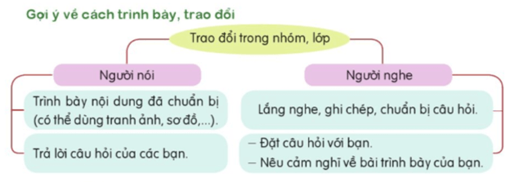  - GV mời đại diện các nhóm trình bày.  - GV yêu cầu HS ghi chép nội dung khi nghe nhóm bạn trình bày.  - Mời các nhóm khác nhận xét bổ sung.  - GV tổng hợp ý kiến và đưa ra nhận xét chung. | - 1 HS đọc yêu cầu bài.  + HS HS sinh hoạt nhóm 4, cá nhân tự viết ra suy nghĩ của mình sau đó chia sẻ với các bạn trong nhóm.  - Đại diện các nhóm trình bày sau khi nhóm thảo luận thống nhất kết quả.  VD: Mỹ Linh là bạn gái dễ thương nhất lớp em. Linh hấp dẫn mọi người bởi nụ cười tươi và sự nhiệt tình giúp đỡ bè bạn. Trong lớp, có bạn quên đồ dùng học tập, Linh sẵn sàng lấy đồ dự phòng của mình cho mượn. Không phải phiên tổ mình trực nhật, Linh vẫn sẵn sàng giúp các bạn lau bảng, lấy nước rửa tay, thu dọn bát đĩa sau khi ăn trưa. Vào những giờ giải lao, Linh còn tranh thủ giảng Toá, Tiếng Việt cho các bạn chưa đạt yêu cầu của lớp. Em rất yêu quý Linh và thấy mình cần học tập những đức tính tốt của bạn.  - HS vừa nghe trình bày vừa ghi chép vào vở.  - Các nhóm khác nhận xét, bổ sung.  - HS lắng nghe, rút kinh nghiệm.
3. Vận dụng trải nghiệm. (5P)
- Mục tiêu:
+ Củng cố những kiến thức đã học trong tiết học để học sinh khắc sâu nội dung.
+ Biết vận dụng kiến thức từ bài học để vận dụng vào thực tiễn: Biết trao đổi với người thân về vẻ riêng của mỗi người trong gia đình.
+ Tạo không khí vui vẻ, hào hứng, lưu luyến sau khi học sinh bài học.
- Cách tiến hành:
- GV khuyến khích HS về nhà nói lại cho các thành viên trong gia đình nghe những điều em mới học được về tôn trọng sự khác biệt hoặc về một người bạn mà em quý mến.  - GV nhận xét tiết dạy.  - Dặn dò bài về nhà. | - HS lắng nghe để vận dụng kiến thức đã học vào thực tiễn.  - HS cam kết thực hiện.  - HS lắng nghe, rút kinh nghiệm.
IV. ĐIỀU CHỈNH SAU BÀI DẠY:
.......................................................................................................................................
.......................................................................................................................................
.......................................................................................................................................

Bài đọc : NHỮNG VẾT ĐINH (1 tiết)
I. YÊU CẦU CẦN ĐẠT.
1. Năng lực đặc thù:
- Đọc thành tiếng trôi chảy toàn bài. Phát âm đúng các từ ngữ HS dễ viết sai. Ngắt nghỉ hơi đúng ngữ pháp, ngữ nghĩa. Tốc độ đọc 75-80t/ phút. Đọc thầm nhanh hơn lớp 3
- Hiểu nghĩa các từ ngữ được chú giải trong bài. VD: Kiềm chế, hãnh diện, xúc phạm, tinh thần… Hiểu ý nghĩa của bài đọc: Mỗi người phải rèn luyên đức tính điềm tĩnh, tránh cáu giận làm tổn thương đến người khác và cả chính mình.
- Thể hiện giọng đọc diễn cảm phù hợp với nội dung, ý nghĩa của bài.
- Bước đầu phát triển năng lực văn học qua bày tỏ cảm xúc trước ý nghĩa sâu sắc của câu chuyện
- Biết vận dụng bài học vào thực tiễn cuộc sống: Biết lễ phép, lịch sự, tự tin yêu quý bản thân mình.
2. Năng lực chung.
- Năng lực tự chủ, tự học: Tích cực tập đọc, cố gắng luyện đọc đúng, luyện đọc diễn cảm tốt.
- Năng lực giải quyết vấn đề và sáng tạo: Nâng cao kĩ năng tìm hiểu ý nghĩa nội dung bài đọc và vận dụng vào thực tiễn.
- Năng lực giao tiếp và hợp tác: Phát triển năng lực giao tiếp trong trả lời các câu hỏi và hoạt động nhóm.
3. Phẩm chất.
- Phẩm chất nhân ái: Thông qua bài đọc, biết lễ phép, lịch sự, tự tin yêu quý bản thân mình.
- Phẩm chất chăm chỉ: Có ý thức tự giác tập đọc, trả lời các câu hỏi.
- Phẩm chất trách nhiệm: Biết giữ trật tự, lắng nghe và học tập nghiêm túc.
II. ĐỒ DÙNG DẠY HỌC.
- Kế hoạch bài dạy, bài giảng Power point.
- SGK và các thiết bị, học liệu phụ vụ cho tiết dạy.
III. HOẠT ĐỘNG DẠY HỌC.
Hoạt động của giáo viên | Hoạt động của học sinh
1. Khởi động: (5p)
- Mục tiêu:
+ Tạo không khí vui vẻ, khấn khởi trước giờ học.
+ Kiểm tra kiến thức đã học của học sinh ở bài trước.
- Cách tiến hành:
- GV tổ chức trò chơi “Những bông hoa đẹp” để khởi động bài học.  - GV chuẩn bị 3 bông hoa, ẩn bên trong là 3 đoạn và 1 câu hỏi (bài Cái răng khểnh).  - GV mời HS tham gia trò chơi bằng cách xung phong, ai bốc được bông hoa nào thì đọc đoạn đó và trả lời câu hỏi.  - GV nhận xét tuyên dương.  - Thông qua trò chơi, GV dẫn dắt vào bài mới. | - HS lắng nghe GV giới thiệu trò chơi.  - HS quan sát và lắng nghe cách chơi.  - 3 HS xung phong tham gia trò chơi khởi động.  - Học sinh lắng nghe.
2. Khám phá. (12P)
- Mục tiêu: Đọc thành tiếng trôi chảy toàn bài. Phát âm đúng các từ ngữ HS dễ viết sai. Ngắt nghỉ hơi đúng ngữ pháp, ngữ nghĩa. Tốc độ đọc 75-80t/ phút. Đọc thầm nhanh hơn lớp 3.
- Cách tiến hành:
2.1. Hoạt động 1: Đọc đúng.  - GV đọc mẫu lần 1: Đọc diễn cảm cả bài, khoan thai, rõ ràng nhấn giọng ở những từ ngữ giàu sức gợi tả, gợi cảm.  - GV HD đọc: Đọc trôi chảy toàn bài, ngắt nghỉ đúng dấu câu. Giọng đọc diễn cảm phù hợp với người dẫn chuyện và các nhân vật trong câu chuyện.  - Gọi 1 HS đọc toàn bài.  - GV chia đoạn: bài đọc chia 2 đoạn:  + Đoạn 1: Từ đầu đến …cái đinh lên hàng rào.  + Đoạn 2: Tiếp theo …hết bài.  - GV gọi 2 HS đọc nối tiếp .  - GV hướng dẫn luyện đọc từ khó: khoe, cáu kỉnh, kiềm chế, hãnh diện  - GV hướng dẫn luyện đọc câu:  Ngày lại ngày trôi qua,/ rồi cũng đến một hôm/ cậu bé hãnh diện khoe với cha rằng/ không còn một cái đinh nào trên hàng rào//. Cha liền dẫn cậu bé đến bên hàng rào, /bảo ://  - GV mời một số HS khá, giỏi đọc toàn bộ bài đọc. |  | - Hs lắng nghe GV đọc bài.  - HS lắng nghe giáo viên hướng dẫn cách đọc.  - 1 HS đọc toàn bài.  - HS quan sát và đánh dấu theo đoạn.  - 2 HS đọc nối tiếp theo đoạn.  - HS đọc từ khó.  - 2 - 3 HS đọc câu.  - Một số HS khá, giỏi đọc toàn bộ bài thơ.
3. Luyện tập. (13p)
- Mục tiêu:
+ Hiểu nghĩa các từ ngữ được chú giải trong bài.
+ Hiểu đặc điểm của nhân vật và ý nghĩa của bài đọc: Mỗi người phải rèn luyện đức tính điềm tĩnh, tránh cáu giận làm tổn thương đến người khác và cả chính mình .
- Cách tiến hành:
3.1. Tìm hiểu bài.  - GV mời 1 HS đọc chú giải trong SGK  - GV nhận xét, tuyên dương và có thể giải thích thêm một số từ ngữ mà tại địa phương HS chưa nắm được.  - GV gọi HS đọc và trả lời lần lượt các câu hỏi trong sgk. Đồng thời vận dụng linh hoạt các hoạt động nhóm bàn, hoạt động chung cả lớp, hoạt động cá nhân,…  - GV hỗ trợ HS gặp khó khăn, lưu ý rèn cách trả lời đầy đủ câu.  + Câu 1: Người cha dạy con trai kiềm chế tính nóng nảy bằng cách nào ?  + Câu 2: Khi cậu bé đã kiềm chế được tính nóng nảy, người cha bảo cậu làm gì?  + Câu 3: Em hiểu “vết đinh” trong câu “Dù con đã nhổ đinh đi, vết đinh vẫn còn” chỉ điều gì?  + Câu 4: Hãy nói về một lần em giận dỗi hoặc cáu kỉnh với ai đó. Nêu suy nghĩ của em về việc ấy  - GV nhận xét, tuyên dương  - GV mời HS nêu nội dung bài.  - GV nhận xét và chốt nội dung bài học:  Mỗi người phải rèn luyên đức tính điềm tĩnh, tránh cáu giận làm tổn thương đến người khác và cả chính mình . |  | 1 HS đọc chú giải:  + Kiềm chế: giữ ở một chừng mực nhất định, không cho tự do phát triển, tự do hoạt động  + Hãnh diện: hài lòng về điều mình cho là hơn người khác và để lộ điều đó ra ngoài.  + Xúc phạm: Động chạm làm tổn thương đến những gì mà người ta cho là thiêng liêng, cao quý.  + Tinh thần: ý nghĩ, tình cảm , đời sống nội tâm của con người  - HS lắng nghe.  - HS trả lời lần lượt các câu hỏi:  Câu 1: Người cha khuyên con mỗi lần cáu kỉnh với ai đó thì đóng một chiếc đinh lên hàng rào gỗ.  Câu 2: Khi cậu bé đã kiềm chế được tính nóng nảy, người cha đã bảo con: Sau một ngày mà con không hề cáu giận ai, con hãy nhổ một cái đinh ra khỏi hàng rào.  Câu 3 “Vết đinh” trong câu “Dù con đã nhổ đinh đi, vết đinh vẫn còn” tượng trưng cho những ấn tượng xấu, những tổn thương mà sự nóng nảy gây ra.  Câu 4: Một lần em giận dỗi bạn cùng lớp, em đã buông những lời nói khó nghe và làm tổn thương bạn ấy. Sau đó em nhận ra mình đã sai, tuy nhiên em cũng rất ân hận về những lời nói của mình khi nóng nảy.  - Một số HS nêu nội dung bài học theo hiểu biết của mình.  - HS nhắc lại nội dung bài học.
3.2. Đọc nâng cao.  - GV Hướng dẫn HS đọc trôi chảy toàn bài, ngắt nghỉ đúng dấu câu. Giọng đọc diễn cảm phù hợp với các nhân vật trong câu chuyện  + GV đọc mẫu diễn cảm.  + Mời HS luyện đọc theo nhóm bàn.  + Tổ chức đọc diễn cảm: Mỗi nhóm cử một bạn đọc diễn cảm.  + GV mời cả lớp lắng nghe, nhận xét.  - GV nhận xét, tuyên dương các cá nhân, nhóm đọc tốt. |  | - HS lắng nghe GV hướng dẫn cách đọc diễn cảm.  Ngày lại ngày trôi qua,/ rồi cũng đến một hôm/ cậu bé hãnh diện khoe với cha rằng/ không còn một cái đinh nào trên hàng rào//. Cha liền dẫn cậu bé đến bên hàng rào, /bảo ://  -Con đã làm việc tốt rồi .// Nhưng hãy nhìn lên hàng rào: // Dù con đã nhổ đinh…. Còn tệ hơn những vết đinh rất nhiều.  - HS lắng nghe GV đọc mẫu diễn cảm.  - HS luyện đọc diễn cảm theo nhóm 2.  - Cả lớp lắng nghe, nhận xét.
4. Vận dụng. (5P)
- Mục tiêu:
+ Củng cố những kiến thức đã học trong tiết học để học sinh khắc sâu nội dung.
+ Biết vận dụng bài học vào thực tiễn cuộc sống: phải rèn luyện đức tính điềm tĩnh, tránh cáu giận làm tổn thương đến người khác và cả chính mình .
+ Tạo không khí vui vẻ, hào hứng, lưu luyến sau khi học sinh bài học.
- Cách tiến hành:
- GV hướng dẫn về nhà luyện đọc nâng cao theo dạng phân vai, tập chuyển giọng đọc theo các hình thức:  + Giọng người kể chuyện.  + Giọng cậu bé.  + Giọng người bố.  - GV nhận xét tiết dạy.  - Dặn dò bài về nhà. | - HS lắng nghe nhiệm vụ tự đọc nâng cao ở nhà.  - HS cam kết thực hiện.  - HS lắng nghe, rút kinh nghiệm.
IV. ĐIỀU CHỈNH SAU BÀI DẠY:

Toán: CÁC SỐ TRONG PHẠM VI 1 000 000 ( T2)

I. YÊU CẦU CẦN ĐẠT:
1. Năng lực đặc thù:
- Viết được các số trong phạm vi 1 000 000 thành tổng của các trăm nghìn, chục nghìn, nghìn, trăm, chục, đơn vị và ngược lại (dạng khai triển thập phân của các số).
- Vận dụng được các phép tính đã học vào giải quyết một số tình huống gắn với thực tế.
- Phát triển năng lực lập luận, tư duy toán học và năng lực giao tiếp toán học.
2. Năng lực chung.
- Năng lực tự chủ, tự học: Chủ động thực hiện được các phép tính trong bài học một cách tự giác, tập trung.
- Năng lực giải quyết vấn đề và sáng tạo: Có khả năng thực hiện sáng tạo khi tham gia trò chơi và vận dụng thực tiễn.
- Năng lực giao tiếp và hợp tác: Phát triển kĩ năng giao tiếp nghe - nói trong hoạt động nhóm.
3. Phẩm chất.
- Phẩm chất nhân ái: Có ý thức giúp đỡ lẫn nhau trong hoạt động nhóm để hoàn thành nhiệm vụ.
- Phẩm chất chăm chỉ: Chăm chỉ suy nghĩ, trả lời câu hỏi; làm tốt các bài tập.
- Phẩm chất trách nhiệm: Giữ trật tự, biết lắng nghe, học tập nghiêm túc.
II. ĐỒ DÙNG DẠY HỌC
- Kế hoạch bài dạy, bài giảng Power point.
- SGK và các thiết bị, học liệu phụ vụ cho tiết dạy.
III. HOẠT ĐỘNG DẠY HỌC
Hoạt động của giáo viên | Hoạt động của học sinh
1. Khởi động: (5p)
- Mục tiêu:
+ Tạo không khí vui vẻ, khấn khởi trước giờ học.
+ Kiểm tra kiến thức đã học của học sinh ở bài trước.
- Cách tiến hành:
- GV tổ chức trò chơi để khởi động bài học.  + Câu 1: Đọc số sau: 936 530, 785 368  + Câu 2: Cho biết chữ số 6 trong số  936 530 thuộc hàng nào, nêu giá trị của chữ số 6 trong số đó.  + Câu 3: Nói:  Số 785 368 gồm các hàng nào?  + Câu 4: Điền số vào dấu chấm trong dãy số sau: 89 700, 89 800, ..., ...  - GV Nhận xét, tuyên dương.  - GV dẫn dắt vào bài mới | - HS tham gia trò chơi  - Trả lời:  Chín trăm ba mươi sáu nghìn năm trăm ba mươi;  Bảy trăm tám mươi lăm nghìn ba trăm sau mươi tám.  + Trả lời chữ số 6 thuộc hàng nghìn, có giá trị là 6 000.  + Số 785 368 gồm 7 trăm nghìn, tám chục nghìn, 5 nghìn, 3 trăm, 6 chục, 8 đơn vị.  + Số đó là: 89 900, 90 000.  - HS lắng nghe.
2. Luyện tập: (25p)
- Mục tiêu:
+ Viết được các số trong phạm vi 1 000 000 thành tổng của các trăm nghìn, chục nghìn, nghìn, trăm, chục, đơn vị và ngược lại (dạng khai triển thập phân của các số).
- Cách tiến hành:
Bài 4: Làm việc chung cả lớp  - GV mời 1 HS đọc yêu cầu bài 4.  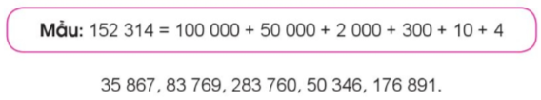  - GV hướng dẫn HS phân tích mẫu: tách số đã cho thành tổng theo các hàng (dạng khai triển thập phân).  - GV nhận xét, tuyên dương. | - 1 HS đọc yêu cầu bài 4.  - HS đọc số và viết số đó dưới dạng tổng theo từng hàng.  - HS làm vào vở bài tập, đổi chéo vở với bạn bên cạnh để cùng kiểm tra kết quả.  Đáp án:  35 867 = 30 000 + 5 000 + 800 + 60 + 7  83 769 = 80 000 + 3 000 + 700 + 60 + 9  283 760 = 200 000 + 80 000 + 3 000 + 700 + 60  50 346 = 50 000 + 300 + 40 + 6  176 891 = 100 000 + 70 000 + 6 000 + 800 + 90 + 1  - Nhận xét bài bạn.  - HS lắng nghe, rút kinh nghiệm.
Bài 5: Làm việc nhóm 4  - GV mời 1 HS đọc yêu cầu bài 5.  a)  - GV cho HS hoạt động nhóm 4.  - Yêu cầu HS lấy các thẻ có số như sau:  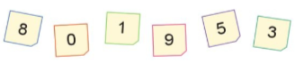  - GV cho HS quan sát mẫu rồi xếp một vài số theo mẫu (với yêu cầu chữ số hàng chục nghìn là 1)  b)  - GV yêu cầu HS xếp 5 số tương tự như câu a rồi ghi lại kết quả, chú ý xếp 5 số với yêu cầu chữ số hàng chục nghìn là 1 và chữ số hàng trăm nghìn phải khác 0.  - GV yêu cầu các nhóm trình bày kết quả của nhóm mình.  - GV nhận xét, tuyên dương. | - 1 HS đọc yêu cầu bài 5.  - HS thảo luận nhóm 4.  - HS lấy các thẻ số giống trong SGK.  - HS hoạt động nhóm và xếp các thẻ để được số theo yêu cầu và ghi lại vào vở bài tập.  Các số đó là: 810 935, 810 953,  918 053, 915 308,…  - HS tiếp tục thảo luận nhóm và điền vào vở bài tập theo yêu cầu.  - HS nhận xét nhóm bạn và bổ sung.  - HS lắng nghe, rút kinh nghiệm.
Bài 6: Làm việc chung cả lớp  - GV mời 1 HS đọc yêu cầu bài 6.  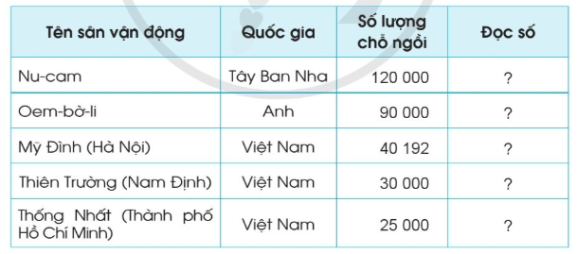  - GV giáo viên cho học sinh đọc bảng, lấy ra thông tin về sức chứa của các sân vận động và đọc số đó.  - GV đọc số và yêu cầu cả lớp viết bảng con các số đó.  - GV đặt câu hỏi để HS chia sẻ thông tin khi đọc bảng:  + Sân vận động nào có số lượng chỗ ngồi lớn nhất?  + Sân vận động nào có số lượng chỗ ngồi ít nhất?  + Sân vận động Oem-bờ-li ở đâu?  - GV nhận xét, tuyên dương. | - 1 HS đọc yêu cầu bài 6.  - HS đọc thông tin trong bảng về sức chứa của các sân vận động và đọc số lượng chỗ ngồi.  - HS khác nhận xét bạn đọc.  - HS viết bảng con.  + Sân vận động Nu-cam.  + Sân vận động Thống Nhất.  + Ở nước Anh.  - Lắng nghe, rút kinh nghiệm
3. Vận dụng trải nghiệm (5p)
- Mục tiêu:
+ Củng cố những kiến thức đã học trong tiết học để học sinh khắc sâu nội dung.
+ Vận dụng kiến thức đã học vào thực tiễn.
+ Tạo không khí vui vẻ, hào hứng, lưu luyến sau khi học sinh bài học.
- Cách tiến hành:
Bài 7: Làm việc theo nhóm 6  - GV mời 1 HS đọc yêu cầu bài 7.  - GV cho học sinh làm việc nhóm 6.  - Yêu cầu mỗi nhóm tìm kiếm và chia sẻ thông tin tìm được trên sách, báo, tạp chí các số có sáu chữ số và ghi lại những thông tin liên quan đến các số đó.  - GV nhận xét, tuyên dương.  + H: Sau khi học xong bài này em biết thêm được những gì?  - Nhận xét, tuyên dương sau tiết học. | - 1 HS đọc yêu cầu bài 7.  - HS làm việc theo nhóm.  Tìm trên sách, báo, tạp chí các số có sáu chữ số và ghi lại những thông tin liên quan đến các số vừa tìm được.  + Lời giải: Theo số liệu thống kê năm 2019, nước ta có khoảng  751 067 người dân tộc Dao sinh sống chủ yếu ở các tỉnh Hà Giang, Tuyên Quang, Lào Cai, Yên Bái, Quảng Ninh.  - Các nhóm cùng góp ý đánh giá kết quả nhóm bạn tìm được.  - Lắng nghe, rút kinh nghiệm.  - HS chia sẻ về hiểu biết của bản thân.  + Em được biết thêm cách khai triển thập phân của các số, đọc được thành thạo các số trong phạm vi  1 000 000, tìm hiểu thêm được thông tin liên quan đến số liệu, ...  - Lắng nghe, rút kinh nghiệm.
IV. ĐIỀU CHỈNH SAU BÀI DẠY:
.................................................................................................................................
.................................................................................................................................
.................................................................................................................................

Lịch sử và Địa lí: LÀM QUEN VỚI PHƯƠNG TIỆN HỌC TẬP
MÔN LỊCH SỬ VÀ ĐỊA LÍ (T3)

I. YÊU CẦU CẦN ĐẠT:
1. Năng lực đặc thù:
- Kể được tên một số phương tiện hỗ trợ học tập môn Lịch sử và Địa lí: bản đồ, lược đồ, biểu đồ, tranh ảnh, hiện vật, nguồn tư liệu...
- Sử dụng được một số phương tiện vào học tập môn Lịch sử và Địa lí
- Rèn luyện kĩ năng quan sát và sử dụng bản đồ, các tư liệu có liên quan, qua đó góp phần phát triển năng lực khoa học.
2. Năng lực chung.
- Năng lực tự chủ, tự học: Biết tự chủ thực hiện sử dụng một số phương tiện học tập môn Lịch sử và Địa lí.
- Năng lực giải quyết vấn đề và sáng tạo: Sưu tầm và giới thiệu được một số phương tiện hỗ trợ học tập.
- Năng lực giao tiếp và hợp tác: Biết trao đổi, góp ý cùng bạn trong hoạt động nhóm và thực hành.
3. Phẩm chất.
- Phẩm chất nhân ái: Biết chia sẻ, giúp đỡ bạn trong sử dụng, thực hành các hoạt động về Lịch sử, Địa lí.
- Phẩm chất chăm chỉ: Có tinh thần chăm chỉ, ham học hỏi trong tìm hiểu về Lịch sử và Địa lí.
- Phẩm chất trách nhiệm: Có ý thức trách nhiệm với lớp, tôn trọng tập thể.
II. ĐỒ DÙNG DẠY HỌC
- Kế hoạch bài dạy, bài giảng Power point.
- SGK và các thiết bị, học liệu phục vụ cho tiết dạy.
III. HOẠT ĐỘNG DẠY HỌC
Hoạt động của giáo viên | Hoạt động của học sinh
1. Khởi động: (5p)
- Mục tiêu:
+ Tạo không khí vui vẻ, khấn khởi trước giờ học.
+ Thông qua khởi động, giáo viên dẫn dắt bài mới hấp dẫn để thu hút học sinh tập trung.
- Cách tiến hành:
- GV giới thiệu một số hiện vật đồ cổ,.. để khơỉ động bài học.  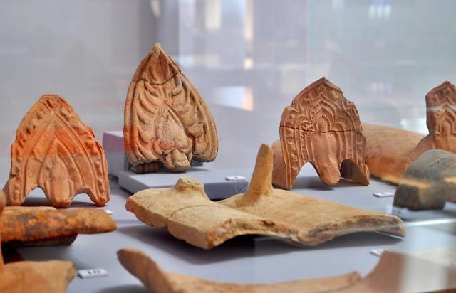  + Đố các em trong tranh có những hiện vật gì?  + Nhờ vào đâu mà các em biết các số liệu đó?  + Đúng rồi, những các em thấy trong bức tranh người ta gọi đó là hiện vật. Vậy hiện vật là gì? sử dụng diện vật để làm gì? thì cô mời các em cùng làm quen với bài học hôm nay nhé! |  | - HS quan sát tranh và trả lời một số câu hỏi  + Trong tranh có các đồ gồm có hoa văn.  + Em quan sát cá hình trong tranh.  + HS lắng nghe.
2. Khám phá: (12p)
- Mục tiêu:
+ Hiểu được hiện vật là gì? Vì sao cần hiện vật trong học tập môn Lịch sử và Địa lí.
+ Rèn luyện kĩ năng quan sát và sử dụng bản đồ, các tư liệu có liên quan, qua đó góp phần phát triển năng lực khoa học.
- Cách tiến hành:
Hoạt động 2: Hiện vật (Sinh hoạt nhóm 2)  - GV giới thiệu hình ảnh về hiện vật : Trống đồng, các đồ vật và giải thích:  Hiện vật là những di tích, đồ vật,...của con người được lưu lại. Đó là những bằng chứng quan trọng để hiểu về quá khứ.  - Mời cả lớp sinh hoạt nhóm 2, cùng nhau thảo luận và thực hiện 2 nhiệm vụ sau:  + Cùng bạn đặt câu hỏi tìm hiểu về hiện vật.  + Mô tả về trống đồng (hình dạng, màu sắc, hoa văn.  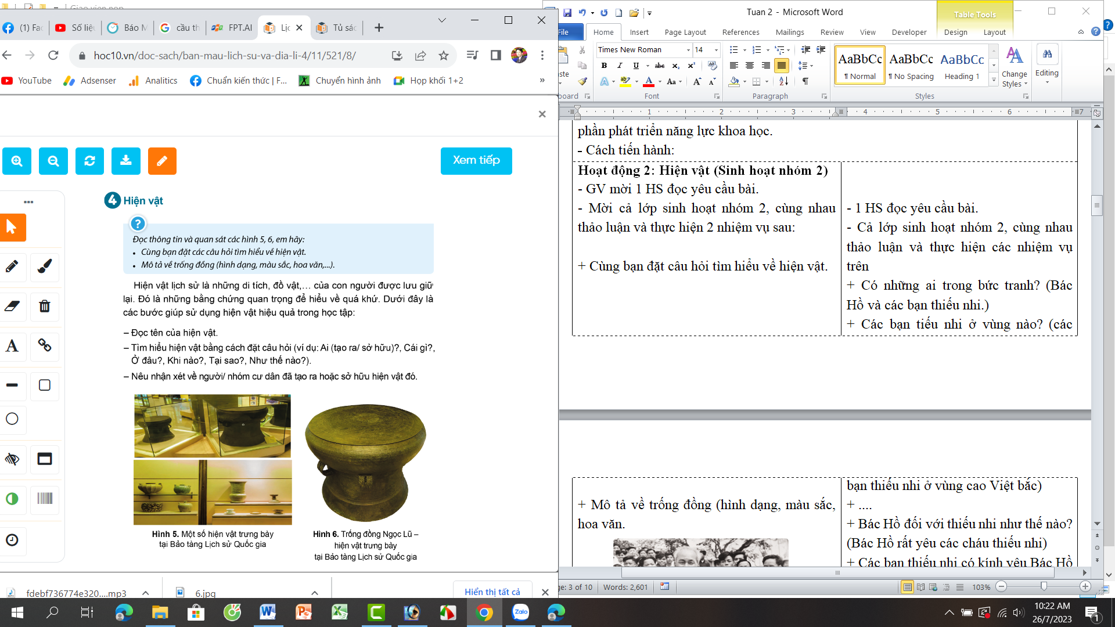  - GV mời các nhóm trình bày, các nhóm khác lắng nghe, góp ý.  - GV nhận xét tuyên dương. |  | - HS lắng nghe GV giải thích về hiện vật.  - Cả lớp sinh hoạt nhóm 2, cùng nhau thảo luận và thực hiện các nhiệm vụ trên:  + Có những hiện vật gì trong tranh? (trống đồng, bình gốm, chén,…)  + Tên hiện vật trong tranh là gì” (Trống đồng Ngọc Lũ.  + Các hiện vật đó trưng bày ở đâu ? (trưng bày tại bảo tàng lịch sử Quốc gia)  + Ai tạo ra trống đồng? (nguwòi dân Đông Sơn đã tạo ra trống đồng)  + ....  + Trống đồng được làm bằng đồng, có hình tròn, có quai. Mặt trống đồng được khắc các hoa văn cổ xưa như hoa, lá, chim, người,…  + …..  - Các nhóm trình bày, các nhóm khác lắng nghe, góp ý.  - HS lắng nghe, rút kinh nghiệm
3. Luyện tập (13p)
- Mục tiêu:
+ Củng cố kiến thức về hiện vật, biết sử dụng hiện vật trong học tập môn Lịch sử Địa lí.
+ Rèn luyện kĩ năng quan sát và sử dụng bản đồ, các tư liệu có liên quan, qua đó góp phần phát triển năng lực khoa học.
- Cách tiến hành:
Hoạt động 2: Tìm hiểu về hiện vật (Sinh hoạt nhóm 4)  - GV mời 1 HS đọc yêu cầu bài tập 2.  - Mời cả lớp sinh hoạt nhóm 4, cùng nhau thảo luận và thực hiện 2 nhiệm vụ sau:  + Tại sao hiện vật được coi là bằng chứng quan trọng để tìm hiểu về quá khứ?  - GV mời các nhóm trình bày, các nhóm khác lắng nghe, góp ý.  - GV nhận xét tuyên dương. |  | - 1 HS đọc yêu cầu bài tập 2.  - Cả lớp sinh hoạt nhóm 4, cùng nhau thảo luận và thực hiện các nhiệm vụ trên  + Tại sao hiện vật được coi là bằng chứng quan trọng để tìm hiểu về quá khứ là vì hiện vật liên quan trực tiếp đến sự kiện lịch sử; ra đời vào thời điểm diễn ra sự kiện, phản ánh lịch sử sự kiện đó.  - Các nhóm trình bày, các nhóm khác lắng nghe, góp ý.  - HS lắng nghe, rút kinh nghiệm
4. Vận dụng trải nghiệm. (5p)
- Mục tiêu:
+ Củng cố những kiến thức đã học trong tiết học để học sinh khắc sâu nội dung.
+ Vận dụng kiến thức đã học vào thực tiễn.
+ Tạo không khí vui vẻ, hào hứng, lưu luyến sau khi học sinh bài học.
- Cách tiến hành:
- GV tổ chức cho HS vận dụng nội dung bài học vào thực tiến:  Em lãy lựa chọn đồ vật có nhiều kỉ niệm đối với em (đồ chơi, bức ảnh, cuốn sách,...) để viết đoạn văn ngắn 3-5 câu giới thiệu về đồ vật đó.  - GV thu bài nhận xét, đánh giá kết quả vận dụng của học sinh.  - Nhận xét tiết dạy.  - Dặn dò về nhà. | - HS lắng nghe câu hỏi và tiến ành làm bài vào vở.  + HS nộp kết quả vận dụng  - HS lắng nghe, rút kinh nghiệm.
IV. ĐIỀU CHỈNH SAU BÀI DẠY:
..............................................................................................................................
..............................................................................................................................
..............................................................................................................................

Thứ năm ngày 19 tháng 9 năm 2024

LUYỆN TỪ VÀ CÂU: DẤU GẠCH NGANG (1Tiết)

I. YÊU CẦU CẦN ĐẠT.
1. Năng lực đặc thù:
- Nhận biết được công dụng đánh dấu chuỗi liệt kê của dấu gạch ngang.
- Sử dụng được dấu gạch ngang khi viết văn bản.
2. Năng lực chung.
- Năng lực tự chủ, tự học: Tích cực học tập, tiếp thu kiến thức để thực hiện tốt nội dung bài học.
- Năng lực giải quyết vấn đề và sáng tạo: Nâng cao kĩ năng tìm hiểu dấu gạch ngang , vận dụng bài học vào thực tiễn.
- Năng lực giao tiếp và hợp tác: Phát triển năng lực giao tiếp trong trò chơi và hoạt động nhóm.
3. Phẩm chất.
- Phẩm chất nhân ái: Thông qua bài học, biết yêu quý bạn bè và đoàn kết trong học tập.
- Phẩm chất chăm chỉ: Có ý thức tự giác trong học tập, trò chơi và vận dụng.
- Phẩm chất trách nhiệm: Biết giữ trật tự, lắng nghe và học tập nghiêm túc.
II. ĐỒ DÙNG DẠY HỌC.
- Kế hoạch bài dạy, bài giảng Power point.
- SGK và các thiết bị, học liệu phụ vụ cho tiết dạy.
III. HOẠT ĐỘNG DẠY HỌC.
Hoạt động của giáo viên | Hoạt động của học sinh
1. Khởi động: (5p)
- Mục tiêu:
+ Tạo không khí vui vẻ, khấn khởi trước giờ học.
+ Kiểm tra kiến thức đã học của học sinh ở bài trước.
- Cách tiến hành:
- GV yêu cầu HS nhắc lại kiến thức về dấu gạch ngang đã học ở lớp 3: Dấu gạch ngang dùng để đánh dấu lời nói của các nhân vật trong đối thoại  - GV dẫn dắt vào bài mới. | + HS trả lời theo suy nghĩ  - HS lắng nghe.
2. Khám phá. (12p)
- Mục tiêu:
+ Nhận biết được công dụng đánh dấu chuỗi liệt kê của dấu gạch ngang.
+ Nhận biết được dấu gạch ngang trong câu, trong đoạn.
- Cách tiến hành:
Hoạt động 1: Nhận xét. (Sinh hoạt nhóm 2)  Bài 1: Tìm từ chỉ sự vật.  - GV mời 1 HS đọc yêu cầu bài 1.  - Cả lớp sinh hoạt nhóm 2, cùng đọc thầm bài, thảo luận: Đọc những câu văn có chứa dấu gạch ngang cũng như nêu tác dụng của dấu gạch ngang trong các câu sau:  - Bạn nhỏ trong bài thơ Tuổi Ngựa.  - Hồng trong câu chuyện Làm chị.  - Bạn nhỏ trong câu chuyện Cái răng khểnh.  - Minh trong câu chuyện Vệt phấn trên mặt bàn.  - Bạn nhỏ trong câu chuyện Những vết đinh.  - GV mời các nhóm trình bày.  - Mời các nhóm khác nhận xét, bổ sung.  - GV nhận xét kết luận và tuyên dương. |  | - 1 HS đọc yêu cầu bài 1.  - Cả lớp cùng đọc thầm bài và tìm những câu văn có chứa dấu gạch ngang cũng như nêu tác dụng của dấu gạch ngang trong các câu sau:  - Bạn nhỏ trong bài thơ Tuổi Ngựa.  - Hồng trong câu chuyện Làm chị.  - Bạn nhỏ trong câu chuyện Cái răng khểnh.  - Minh trong câu chuyện Vệt phấn trên mặt bàn.  - Bạn nhỏ trong câu chuyện Những vết đinh.  * Dấu gạch ngang trong bảng sau được dùng để đánh dấu các ý trong một đoạn liệt kê tên các nhân vật trong các câu chuyện, bài thơ đã học.  - Đại diện các nhóm trình bày.  - Các nhóm khác nhận xét, bổ sung.  - Lắng nghe rút kinh nghiệm
Hoạt động 2: Rút ra bài học (làm việc chung cả lớp)  - GV nêu câu hỏi để dẫn dắt HS đưa ra tác dụng của dấu gạch ngang  + Vậy các em cho cô biết dấu gạch ngang có tác dụng gì?  - GV nhận xét, tuyên dương và rút ra ghi nhớ:  Dấu gạch ngang được dùng để đánh dấu các ý trong một đoạn liệt kê. |  | - Hs lắng nghe câu hỏi.  - Một số HS trả lời theo hiếu biết của mình.  - 2-3 HS nhắc lại ghi nhớ, cả lớp đọc thầm theo.
3. Luyện tập. (13p)
- Mục tiêu:
+ Nhận biết và viết được được các dấu gạch ngang trong đoạn văn đã cho
- Cách tiến hành:
Bài tập 1: Viết đoạn văn (Sinh hoạt nhóm 4)  - GV mời HS đọc yêu cầu của bài 1.  - GV mời HS làm việc theo nhóm 4: cùng nhau đọc yâu cầu bài, thảo luận viết được được các dấu gạch ngang trong đoạn văn đã cho:  Trẻ em có bổn phận sau đây: yêu quý, kính trọng, hiếu thảo với ông bà, cha mẹ; kính trọng thầy giáo, cô giáo; lễ phép với người lớn; thương yêu em nhỏ; đoàn kết với bạn bè; giúp đỡ người già yếu, người khuyết tật, tàn tật, người gặp hoàn cảnh khó khăn.  - GV mời các nhóm trình bày.  - GV mời các nhóm nhận xét.  - GV nhận xét, tuyên dương |  | - 1 HS đọc yêu cầu bài tập 1.  - Các nhóm tiến hành thảo luận và nhận biết và viết được được các dấu gạch ngang trong đoạn văn đã cho  + Trẻ em có bổn phận sau đây:  - Yêu quý, kính trọng, hiếu thảo với ông bà, cha mẹ.  - Kính trọng thầy giáo, cô giáo.  - Lễ phép với người lớn.  - Thương yêu em nhỏ  - Đoàn kết với bạn bè.  - Giúp đỡ người già yếu, người khuyết tật, tàn tật, người gặp hoàn cảnh khó khăn  - Các nhóm trình bày kết quả thảo luận.  - Các nhóm khác nhận xét.  - HS lắng nghe, rút kinh nghiệm.
Bài tập 2: Hãy viết một đoạn văn ngắn kể về những đức tính tốt của em, trong đó có sử dụng dấu gạch ngang để đánh dấu các ý được liệt kê. (làm việc cá nhân)  - GV mời HS đọc yêu cầu của bài.  - GV mời HS làm việc cá nhân, viết vào vở Viết một đoạn văn ngắn kể về những đức tính tốt của em, trong đó có sử dụng dấu gạch ngang để đánh dấu các ý được liệt kê.  - GV thu vở chấm một số bài, nhận xét, sửa sai và tuyên dương học sinh.  - GV nhận xét, tuyên dương chung. |  | - 1 HS đọc yêu cầu bài tập 2.  + HS làm bài vào vở.  Em là một học sinh lớp 4. Ở nhà hay trên trường bố mẹ, thầy cô luôn dạy cho em những điều hay lẽ phải. Điều đó đã khiến em trở thành một người con ngoan trò giỏi:  - Yêu quý, kính trọng, hiếu thảo với ông bà, cha mẹ  - Kính trọng thầy giáo, cô giáo; lễ phép với người lớn  - Thương yêu em nhỏ; đoàn kết với bạn bè  - Giúp đỡ người già yếu, người khuyết tật, tàn tật, người gặp hoàn cảnh khó khăn.  Hoặc :  Mặc dù cố gắng rèn luyện nhiều nhưng em là một cô bé có nhiều ưu điểm:  - Biết giúp đỡ bạn bè và những người xung quanh  - Luôn chăm chỉ và quyết tâm trong học tập  - Biết giúp đỡ bố mẹ và làm việc nhà  - Biết lễ phép với người lớn tuổi  + HS nộp vở để GV chấm bài, đánh giá.  + HS lắng nghe, rút kinh nghiệm.
4. Vận dụng trải nghiệm. (5p)
- Mục tiêu:
+ Củng cố những kiến thức đã học trong tiết học để học sinh khắc sâu nội dung.
+ Vận dụng kiến thức đã học vào thực tiễn.
+ Tạo không khí vui vẻ, hào hứng, lưu luyến sau khi học sinh bài học.
- Cách tiến hành:
- GV tổ chức vận dụng bằng trò chơi “Ai nhanh – Ai đúng”.  + GV chuẩn bị một số câu trắc nghiệm nói về dấu gạch ngang  + Chia lớp thành 2 nhóm, cử một số đại diện tham gia (nhất là những em còn yếu)  + Yêu cầu các nhóm cùng nhau tìm dấu gạch ngang có tác dụng gì?  Đội nào tìm được đúng nhanh sẽ thắng cuộc.  - Nhận xét, tuyên dương. (có thể trao quà,..)  - GV nhận xét tiết dạy.  - Dặn dò bài về nhà. | - HS tham gia để vận dụng kiến thức đã học vào thực tiễn.  Câu 1: Dấu gạch ngang trong đoạn văn sau có nghĩa là gì?  "Để quạt điện được bền, người dùng nên thực hiện các biện pháp sau đây:  - Trước khi bật quạt, đặt quạt nơi chắc chắn để chân quạt tiếp xúc đều với nền.  - Khi điện đã vào quạt, tránh để cánh quạt bị vướng víu, quạt không quay được sẽ làm nóng chảy cuộn dây trong quạt.  - Hằng năm, tra dầu mỡ vào ổ trục, bộ phận điều khiển hướng quay của quạt, nhưng không nên tra quá nhiều, vì dầu mỡ sẽ chảy vào trong làm hỏng dây bên trong quạt.  - Khi không dùng, cất quạt vào nơi khô, mát, sạch sẽ, ít bụi bặm."  A. Đánh dấu chỗ bắt đầu lời nói của nhân vật trong đối thoại.  B. Đánh dấu phần chú thích.  C. Đánh dấu các ý trong một đoạn liệt kê.  D. Đánh dấu từ được dùng với ý nghĩa đặc biệt.  Câu 2: Dấu gạch ngang trong đoạn văn sau có nghĩa là gì?  "Thấy tôi sán đến gần, ông hỏi tôi:  - Cháu con ai?  - Thưa ông, cháu là con ông Thư."  A. Đánh dấu chỗ bắt đầu lời nói của nhân vật trong đối thoại.  B. Đánh dấu phần chú thích.  C. Đánh dấu các ý trong một đoạn liệt kê.  D. Đánh dấu từ được dùng với ý nghĩa đặc biệt.  - Các nhóm tham gia trò chơi vận dụng  - HS lắng nghe, rút kinh nghiệm.
IV. ĐIỀU CHỈNH SAU BÀI DẠY:
.......................................................................................................................................
.......................................................................................................................................
.......................................................................................................................................
.......................................................................................................................................

Toán: CÁC SỐ CÓ NHIỀU CHỮ SỐ
I. YÊU CẦU CẦN ĐẠT:
1. Năng lực đặc thù:
- Đếm đọc viết được các số có nhiều chữ số ( đến lớp triệu )
- Nhận biết được 10 trăm triệu = 1 tỷ và 1000 triệu = 1 tỷ
- Phát triển năng lực lập luận, tư duy toán học và năng lực giao tiếp toán học
2. Năng lực chung.
- Năng lực tự chủ, tự học: Chủ động thực hiện được các phép tính trong bài học một cách tự giác, tập trung.
- Năng lực giải quyết vấn đề và sáng tạo: Có khả năng thực hiện sáng tạo khi tham gia trò chơi và vận dụng thực tiễn.
- Năng lực giao tiếp và hợp tác: Phát triển kĩ năng giao tiếp nghe - nói trong hoạt động nhóm.
3. Phẩm chất.
- Phẩm chất nhân ái: Có ý thức giúp đỡ lẫn nhau trong hoạt động nhóm để hoàn thành nhiệm vụ.
- Phẩm chất chăm chỉ: Chăm chỉ suy nghĩ, trả lời câu hỏi; làm tốt các bài tập.
- Phẩm chất trách nhiệm: Giữ trật tự, biết lắng nghe, học tập nghiêm túc.
II. ĐỒ DÙNG DẠY HỌC
- Kế hoạch bài dạy, bài giảng Power point.
- SGK và các thiết bị, học liệu phụ vụ cho tiết dạy.
III. HOẠT ĐỘNG DẠY HỌC
Hoạt động của giáo viên | Hoạt động của học sinh
1. Khởi động: (5p)
- Mục tiêu:
+ Tạo không khí vui vẻ, khấn khởi trước giờ học.
+ Kiểm tra kiến thức đã học của học sinh ở bài trước.
- Cách tiến hành:
- GV tổ chức trò chơi để khởi động bài học.  + Câu 1: Quan sát tranh trong sách giáo khoa và trả lời câu hỏi :  + Năm 2020 dân số của Hà Nội là khoảng bao nhiêu triệu người ?  + Câu 2: Năm 2020 dân số của TP Hồ Chí Minh là khoảng bao nhiêu triệu người ?  + Câu 3: 8 triệu người, 9 triệu người được viết như thế nào và mỗi số có bao nhiêu chữ số 0 ?  + Câu 4: Gọi 1 HS đếm từ 100000 đếm 900000.  + Liền sau số 900000 là số bao nhiêu?  - GV nhận xét, tuyên dương.  - GV dẫn dắt vào bài mới | - HS tham gia trò chơi  - Trả lời:  Khoảng tám triệu người  Khoảng chín triệu người  8 000000 có 6 chữ số 0  9 000000 có 6 chữ số 0  +100000; 200000;300000... 900000  + 10 trăm nghìn.  - HS lắng nghe.
2. Khám phá: (12p)
- Mục tiêu:
+ Nhận biết được các số tròn triệu
+ Đếm đọc viết được các số có nhiều chữ số ( đến lớp triệu )
+ Nhận biết được 10 trăm triệu = 1 tỷ và 1000 triệu = 1 tỷ
- Cách tiến hành:
* Nhận biết các số tròn triệu  GV giới thiệu : 10 trăm nghìn còn dược gọi là 1 triệu. 1 triệu bằng mấy trăm nghìn?  1 triệu có mấy chữ số đó là những chữ số nào ?  - GV giới thiệu : 10 triệu còn gọi là 1 chục triệu  - GV : 10 chục triệu còn gọi là 1 trăm triệu viết là : 100000000  - GV cho HS đếm thêm 100 triệu từ 100 triệu đến 900 triệu.  + H : Nếu đếm thêm như trên thì số tiếp theo 900 triệu là số nào : ( 1000 triệu )  -Số 1000 triệu còn gọi là 1 tỷ  - Số 1 tỷ được viết là : 1000000000  + Một tỷ có mấy chữ số? Đó là những chữ số nào?  + Nếu nói 1 tỷ đồng tức là bao nhiêu triệu đồng?  * Đọc, viết số:  - GV cho HS đọc và nhận xét các số  1000000,3000000,...10000000 rồi giới thiệu với học sinh các số tròn triệu.  - GV lưu ý HS khi đọc viết các số nhiều chữ số, chú ý đến số chữ số để không nhầm lẫn.  Chẳng hạn:  + 1000 000 là số có 7 chữ số trong đó có 6 chữ số 0.  + 10000 000 là số có 8 chữ số trong đó có 7 chữ số 0.  - GV cho HS đọc rồi viết một vài số tròn triệu khác vào bảng con: 5000 000, 8000 000, 10000000,... | - HS lắng nghe.  10 trăm nghìn còn gọi là 1 triệu  Viết : 1000 000  Đọc : Một triệu  + 1 triệu có 7 chữ số  10 triệu = 1 chục triệu  Viết : 10 000 000  Đọc : Mười triệu  10 chục triệu = 1 trăm triệu  Viết : 10 000 000  Đọc : Một trăm triệu  + 1000 triệu  HS đọc : Một nghìn triệu còn gọi là 1 tỷ  Viết : 100 000 000  Đọc : 1 tỷ  + Có 10 chữ số : 1 số 1 và 9 số 0  - HS đọc và viết bảng con.
2. Luyện tập: (13p)
- Mục tiêu:
+ Ôn tập, củng cố kiến thức vừa học về đọc và viết số trong trong phạm vi
10 000 000.
+ Vận dụng được các phép tính đã học vào giải quyết một số tình huống gắn với thực tế.
- Cách tiến hành:
Bài 1: Làm việc chung cả lớp  - GV mời 1 HS đọc yêu cầu bài 1.  - GV mời cả lớp làm việc chung, HS đọc và viết các số theo yêu cầu.  a) Hãy đếm thêm 1 triệu từ 1 triệu đến 10 triệu  b) Hãy đếm thêm 1 chục triệu từ 1 chục triệu đến 1 trăm triệu  c) Hãy đếm thêm 1 trăm triệu từ 1 trăm triệu đến 1 tỷ  - GV nhận xét, tuyên dương. | - 1 HS đọc yêu cầu bài 1  - Cả lớp làm việc chung cùng nhau đọc các số theo yêu cầu.  - HS đọc các số.  a) 1 triệu, 2 triệu, 3 triệu... 10 triệu  b) 1 chục triệu , 2 chục triệu... 10 0 triệu  c) 100 triệu, 2 trăm triệu... 10 trăm triệu ( 1 tỷ)  - Nhận xét bạn đọc.  - HS lắng nghe, rút kinh nghiệm.
Bài 2: Làm việc nhóm 2  Đọc số và nêu cấu tạo của số  - GV mời 1 HS đọc yêu cầu bài 2.  - Mời cả lớp làm việc theo nhóm 2 để cùng nhau đọc số sau đó GV gọi từng cặp đứng tại chỗ đọc cho cả lớp nghe và nhân xét đúng, sai.  + 2000000; 5000000; 40000000; 600000000  - GV kiểm tra, đánh giá. Tuyên dương các nhóm.  b) GV mời 1 HS đọc yêu cầu bài 2b  - GV cho HS làm PHT  - GV kiểm tra, đánh giá. Tuyên dương các HS.  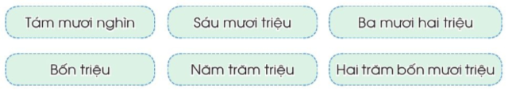 | - 1 HS đọc yêu cầu bài 2.  - Cả lớp làm việc theo nhóm 2 để thực hiện nhiệm vụ.  HS đọc :  + 2000000: Hai triệu  5000000: Năm triệu  40000000: Bốn mươi triệu 600000000: Sáu trăm triệu  b) 1 HS đọc yêu cầu bài 2.  - HS làm PHT  - GV nhận xét đánh giá sửa sai.  b) 80 000. Số 80 000 có 5 chữ số và có 4 chữ số 0  60 000 000. Số 60 000 000 có 8 chữ số và có 7 chữ số 0.  32 000 000. Số 32 000 000 có 8 chữ số và có 6 chữ số 0.  4 000 000. Số 4 000 000 có 7 chữ số và có 6 chữ số 0  500 000 000. Số 500 000 000 có 9 chữ số và có 8 chữ số.  240 000 000. Số 240 000 000 có 9 chữ số và có 7 chữ số 0.
Bài 3: Làm việc cá nhân  Điền số?  - GV mời 1 HS đọc yêu cầu bài 3.  - Mời cả lớp làm việc cá nhân và điền số vào ô trống:  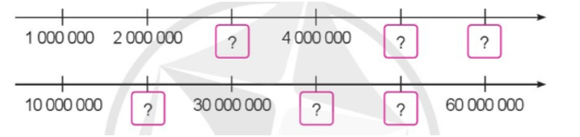  - Ở tia số thứ nhất GV hướng dẫn HS đếm thêm (đếm cách) 1 triệu để nhận biết các số thích hợp điền vào ô trống.  - Ở tia số thứ hai GV hướng dẫn HS đếm thêm (đếm cách) 1 chục triệu để nhận biết các số thích hợp điền vào ô trống.  - GV kiểm tra, đánh giá. Tuyên dương | - 1 HS đọc yêu cầu bài 3.  - Cả lớp làm việc cá nhân để thực hiện nhiệm vụ.  - HS điền các số vào ô trống theo thứ tự từ trái sang phải lần lượt là:  3000000; 5000000; 6000 000;  - HS điền các số vào ô trống theo thứ tự từ trái sang phải lần lượt là: 20000000; 40000000; 50000000;  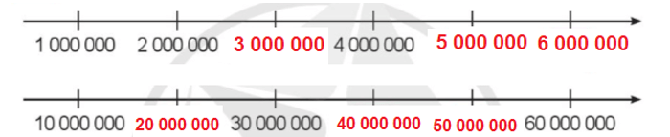
3. Vận dụng trải nghiệm (5p)
- Mục tiêu:
+ Củng cố những kiến thức đã học trong tiết học để học sinh khắc sâu nội dung.
+ Vận dụng kiến thức đã học vào thực tiễn.
+ Tạo không khí vui vẻ, hào hứng, lưu luyến sau khi học sinh bài học.
- Cách tiến hành:
Bài 4: 1 HS đọc nội dung bài toán  - GV tổ chức cho HS vận dụng bằng cách cùng nhau quan sát và nói giá tiền của từng đồ vật trong tranh:  - Cho từng cặp : 1 bạn hỏi một bạn trả lời  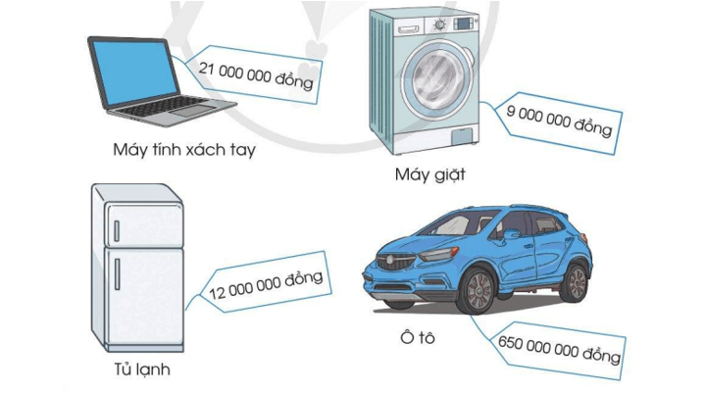  - GV mời một số cặp HS đưa ra kết quả.  - Nhận xét, tuyên dương | - HS tham gia để vận dụng kiến thức đã học vào thực tiễn.  - HS đọc lắng nghe câu hỏi của GV nêu.  - HS đưa ra kết quả theo hiểu biết của mình.  - Lắng nghe, rút kinh nghiệm.  Đồ vật Giá bán Đọc giá bán  Máy tính xách tay 21 000000 đồng Hai mươi mốt triệu đồng  Máy giặt 9000000 đồng Chín triệu đồng  Tủ lạnh 12 000000 đồng Mười hai triệu đồng  Ô tô 650000000 đồng Sáu trăm năm mươi triệu đồng
IV. ĐIỀU CHỈNH SAU BÀI DẠY:
.................................................................................................................................
.................................................................................................................................
.................................................................................................................................

Thứ sáu ngày 20 tháng 9 năm 2024
GÓC SÁNG TẠO : EM TUỔI GÌ ? ( 1 tiết)
TỰ ĐÁNH GIÁ: CHIẾC LÁ.
I. YÊU CẦU CẦN ĐẠT.
1. Năng lực đặc thù:
- Đọc chính xác tên các năm âm lịch và tên con vật tương ứng
- Nói rõ ràng truyền cảm về con giáp biểu tượng của năm nay hoặc năm sinh của bản thân ; giới thiệu và bình chọn được sản phẩm viết sáng tạo của nhóm hoặc cá nhân.
- Viết được đoạn văn thơ về con giáp yêu thích hoặc con giáp là của mình
- Biết lựa chọn tranh ảnh hoặc vẽ trang trí phù hợp với nội dung bài viết
2. Năng lực chung.
- Năng lực tự chủ, tự học: Tích cực học tập, tiếp thu kiến thức để thực hiện tốt nội dung bài học.
- Năng lực giải quyết vấn đề và sáng tạo: Nâng cao kĩ năng hoạt động viết và trang trí bài viết .
- Năng lực giao tiếp và hợp tác: Phát triển năng lực giao tiếp trong trò chơi và hoạt động nhóm.
3. Phẩm chất.
- Phẩm chất chăm chỉ: Có ý thức tự giác trong học tập, trò chơi và vận dụng.
- Phẩm chất trách nhiệm: Biết giữ trật tự, lắng nghe và học tập nghiêm túc.
II. ĐỒ DÙNG DẠY HỌC.
- Kế hoạch bài dạy, bài giảng Power point.
- SGK và các thiết bị, học liệu phụ vụ cho tiết dạy.
III. HOẠT ĐỘNG DẠY HỌC.
Hoạt động của giáo viên | Hoạt động của học sinh
1. Khởi động: (5p)
- Mục tiêu:
+ Tạo không khí vui vẻ, khấn khởi trước giờ học.
+ Kiểm tra kiến thức đã học của học sinh ở bài trước.
- Cách tiến hành:
- GV tổ chức trò chơi để khởi động bài học.  + Câu 1: Em hãy kể các con vật mà mình yêu thích ?  + Câu 2: Hãy hát 1 bài hát nói về các con vật  + Câu 3: Tên mỗi năm âm lịch được đặt theo tên một con vật (con giáp). Em hãy đọc tên các con giáp dưới đây và cho biết đó là những con vật nào.  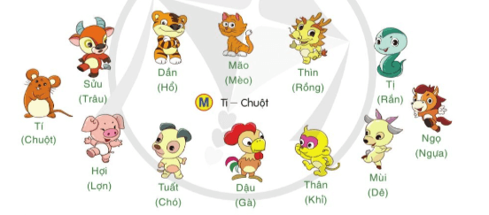  - GV nhận xét, tuyên dương.  - GV dùng tranh minh họa yêu cầu HS đọc to tên cả 12 năm và tên 12 con vật biểu tượng trước lớp. | - HS tham gia trò chơi  + Trả lời: Mèo, gà, chó, hổ, rắn…  - + Trả lời: Chim Chích Bông...  - Con Cào Cào...  - Chị ong nâu và em bé...  - Bướm vàng...  + Trả lời: Tí – chuột; sửu – trâu; dần – hổ; mão – mèo; thìn – rồng; tị – rắn; ngọ – ngựa; mùi – dê; thân – khỉ; dậu – gà; tuất – chó; hợi – lợn.  - HS lắng nghe.  - Học sinh thực hiện.
2. Luyện tập : (25p)
Hoạt động 1: Trao đổi về con giáp
a. Nói về con giáp mà em yêu thích (Hoạt động nhóm ).  - GV mời 1 HS đọc đề bài 2  - GV cho HS hoạt động nhóm ( mỗi nhóm khoảng 5 em ) sau đó cùng nhau thảo luận theo câu hỏi sau :  + Em thích con giáp nào nhất ? Vì sao ?  - GV mời các nhóm trình bày.  - GV mời các nhóm nhận xét.  - GV nhận xét, tuyên dương  * GV có thể mở rộng hỏi về con giáp của năm nay là con giáp gì?  + Ưu điểm của con giáp này là gì? |  | - 1 HS đọc yêu cầu bài 2. Cả lớp lắng nghe bạn đọc:  - Các nhóm tiến hành thảo luận và kể cho nhau nghe về con giáp mà mình yêu thích.  + Em thích con giáp tuất – chó vì nhà em có nuôi một chú chó rất dễ thương.  + Năm nay là năm sửu - Con trâu. Con trâu là con vật khỏe mạnh, hiền lành, cần cù lao động. Con trâu gắn bó thân thiết với người nông dân, góp phần đem lại cuộc sống ấm no.
b. Nói về con giáp là tuổi của em  ( Hoạt đông theo nhóm cặp – 2 HS nói chuyện với nhau về năm sinh con giáp biểu tượng của mình. )  - HS nhắc lại yêu cầu bài tập 2b  + Em sinh năm nào? Em thích con giáp là tuổi của em ở những điểm nào?  - GV nhắc HS: Khi nói về các con giáp các em cần nói về điểm tích cực của những con giáp này  - GV mời các nhóm trình bày.  - GV mời các nhóm nhận xét.  - GV theo dõi hỗ trợ HS  - GV nhận xét, tuyên dương |  | 1 HS đọc yêu cầu bài 2b. Cả lớp lắng nghe bạn đọc:  - Các nhóm tiến hành thảo luận và kể cho nhau nghe về mình sinh năm nào? Và thích con giáp nào nhất ?  + Em sinh năm mão – mèo. Con mèo là một con vật thông minh và nhanh nhẹn  + Em sinh năm 2012 theo âm lịch là năm thìn – Năm con Rồng / Con Rồng là biểu tượng cuả người dân VN. Vì coi mình là Con Rồng cháu tiên. Người Việt coi Rồng là con vật cao quý, linh thiêng nên cũng gần gũi với con người, ó uốn lượn trên những tầng mây, có thể làm mưa cho vạn vật, cây cối tốt tươi. Em thích những đặc điểm trên của Rồng.  + Con chuột : Nhanh nhẹn, khôn ngoan...  + Con hổ : Khỏe mạnh, là chúa sơn lâm  + Con rắn : Kiên nhẫn, lanh lợi ...
Hoạt động 2: Viết và trang trí  - HS đọc bài tập trong sách GK  - GV cho HS hoạt động nhóm ( mỗi nhóm khoảng 6 em ) sau đó các nhóm lựa chọn đề bài cùng nhau thảo luận và tiến hành viết đoạn văn hoặc thơ.  + Con giáp mà em thích  + Con giáp là tuổi của em  - GV hướng dẫn học sinh hoàn thiện bài viết : Đọc và sửa bài viết.  - GV hướng dẫn HS trang trí bài viết bằng tranh ảnh, sưu tầm hoặc cho học sinh vẽ trực tiếp tranh con vật vào bài.  - GV mời các nhóm trình bày.  - GV mời các nhóm nhận xét.  - GV theo dõi hỗ trợ HS  - GV nhận xét, tuyên dương |  | 1 HS đọc yêu cầu bài 3. Cả lớp lắng nghe bạn đọc:  - Các nhóm tiến hành thảo luận.  Một số nhóm trình bày kết quả trước lớp.  - HS lắng nghe, góp ý.  - HS chỉnh sửa theo hướng dẫn của GV  a) Viết đoạn văn về con giáp mà em thích:  Em là một người rất yêu động vật, em cũng có cho riêng mình một chú chó con rất đáng yêu. Hơn cả một vật nuôi cưng, chú cún của em còn là một người bạn mà em hết sức yêu quý, tin tưởng. Từ ngày có cún con bên cạnh, cuộc sống của em trở nên vui nhộn và sống động hơn. Cậu bạn nhỏ nhưng hết sức dễ thương đã đem đến cho em rất nhiều sự hứng khởi.  + Con mèo là một con vật rất đáng yêu trong cuộc sống. Vì sinh năm con mèo nên em cũng đã được mẹ mua cho một chú mèo rất xinh xắn. Ngày đầu tiên trở thành một người bạn trong gia đình, chú mèo còn bé xíu, tầm bằng chai nước nhỏ. Vậy mà thoáng qua đã một năm trời, chú mèo đã lớn hơn, trưởng thành hơn, không còn rụt rè như hồi đầu. Chú mèo rất thông minh và nhanh nhẹn. Nó cũng rất thân thiết với các thành viên trong gia đình tôi. Cả nhà ai cũng yêu quý chú mèo.
Hoạt động 3: Giới thiệu và bình chọn sản phẩm ( làm việc theo 2 dãy bàn )  - GV cho HS đọc yêu cầu bài 4.  - GV hướng dẫn HS trang trí bài viết bằng tranh ảnh, sưu tầm hoặc vẽ trực tiếp tranh con vậtđể giới thiệu và bình chọn sản phẩm  - GV HS các nhóm trình bày sản phẩm lên giấy A0 trên bảng lớp  - Đại diện các nhóm lên giới thiệu sản phẩm của nhóm mình  - Sau đó bình chọn bài viết hay và trang trí đẹp.  - GV mời các nhóm nhận xét, đánh giá. |  | - HS đọc yêu cầu bài 4.  - Các nhóm trình bày kết quả  - HS lắng nghe và cùng nhau góp ývà sau đó bình chọn bài viết hay và trang trí đẹp.
3. Vận dụng trải nghiệm. (5p)
- Mục tiêu:
+ Biết vận dụng kiến thức từ bài học để vận dụng vào thực tiễn. Hãy biết quý trọng những người bình thường qua bài chiếc lá.
+ Tạo không khí vui vẻ, hào hứng, lưu luyến sau khi học sinh bài học.
- Cách tiến hành:
- GV yêu cầu HS làm bài tập mục A. Đọc và làm bài tập: Chiếc lá  + Làm vào vở bài tập  + Tự nhận xét ở mục B  - Em đạt yêu cầu ở mức nào (HTT, HT, CHT )  - Em cần cố gắng thêm về mặt nào ?  + Kĩ năng đọc hiểu  + Kiến thức về dấu gạch ngang  + Kĩ năng viết dùng từ viết câu, viết đoan văn  + Em cần làm gì để có kiến thức kĩ năng tốt hơn?  - HS tự đánh giá bài làm của mình.  - HS dựa vào bài đánh giá và rút kinh nghiệm cho bản thân.  - GV nhận xét chung , ken ngợi những bài làm tốt và những bạn chưa đạt cần cố gắng hơn.  - GV nhận xét tiết dạy.  - Dặn dò bài về nhà. |  |  | - HS vận dụng kiến thức đã học vào làm bài tập  Câu 1 (2 điểm) : Ý đúng b  Câu 2 (1 điểm) : Ý a đúng  Câu 3 (2 điểm ) : Ý c đúng  Câu 4 (1điểm) : Trong đoạn văn dấu gạch ngang được sử dụng để đánh dấu các ý được liệt kê  Câu 5 (4 điểm ): Các em tự viết bài.  GV gợi ý làm mẫu cho HS  Tôi là chim sâu, sau khi trò chuyện với chiếc lá và hoa tôi đã rất khâm phục chiếc lá. Ban đầu, tôi thấy đó là một chiếc lá nhạt nhẽo. Khi nghe bông hoa ca ngợi, tôi còn thấy bông rất khéo bịa chuyện. Sau khi hiểu được, tôi thấy chiếc lá thật có ích. Tôi đã nghĩ rằng: Có khi nào chiếc lá biến thành hoa, thành quả, thành một ngôi sao, thành ông Mặt Trời đem lại niềm vui cho mọi người như trong các câu chuyện cổ tích mà bác gió thường rì rầm kể suốt đêm ngày. Nhưng không, chiếc lá tuy rất giản dị nhưng lại vô cùng có ích cho đời. Nhờ có lá mới những hoa, những quả, những niềm vui.
IV. ĐIỀU CHỈNH SAU BÀI DẠY:
.......................................................................................................................................
.......................................................................................................................................

Bài 07: CÁC SỐ CÓ NHIỀU CHỮ( TT) Tiết 1
I. YÊU CẦU CẦN ĐẠT:
1. Năng lực đặc thù:
- Đọc viết được các số có nhiều chữ số đến lớp triệu
- Nhận biết được cấu tạo thập phân của 1 số và giá trị theo vị trí của mỗi chữ số trong số đó.
- Phát triển năng lực lập luận, tư duy toán học và năng lực giao tiếp toán học
2. Năng lực chung.
- Năng lực tự chủ, tự học: Chủ động thực hiện được các phép tính trong bài học một cách tự giác, tập trung.
- Năng lực giải quyết vấn đề và sáng tạo: Có khả năng thực hiện sáng tạo khi tham gia trò chơi và vận dụng thực tiễn.
- Năng lực giao tiếp và hợp tác: Phát triển kĩ năng giao tiếp nghe - nói trong hoạt động nhóm.
3. Phẩm chất.
- Phẩm chất nhân ái: Có ý thức giúp đỡ lẫn nhau trong hoạt động nhóm để hoàn thành nhiệm vụ.
- Phẩm chất chăm chỉ: Chăm chỉ suy nghĩ, trả lời câu hỏi; làm tốt các bài tập.
- Phẩm chất trách nhiệm: Giữ trật tự, biết lắng nghe, học tập nghiêm túc.
II. ĐỒ DÙNG DẠY HỌC
- Kế hoạch bài dạy, bài giảng Power point.
- SGK và các thiết bị, học liệu phục vụ cho tiết dạy.
III. HOẠT ĐỘNG DẠY HỌC
Hoạt động của giáo viên | Hoạt động của học sinh
1. Khởi động: (5p)
- Mục tiêu:
+ Tạo không khí vui vẻ, khấn khởi trước giờ học.
+ Kiểm tra kiến thức đã học của học sinh ở bài trước.
- Cách tiến hành:
- GV tổ chức trò chơi để khởi động bài học.  + Câu 1: HS đọc các số sau : 4000 000;  20 000 000; 100 000 000  + Câu 2: Số ở giữa số 3000 000 và 5000 000 là số nào?  . Số liền sau số 9 000 000 là số nào ?  + Câu 3: HS viết số vào bảng con các số sau :  Ba mươi sáu triệu, Chín trăm triệu ?  + Câu 4: Số 1 tỷ có mấy chữ số và có mấy chữ số 0 ?  - GV nhận xét, tuyên dương.  - GV dẫn dắt vào bài mới | - HS tham gia trò chơi  - Trả lời:  Bốn triệu  Hai mươi triệu  Một trăm triệu  + số 4000 000  10 000 000  36 000 000; 900 000 000  + Có 10 chữ số và có 9 số 0  - HS lắng nghe.
2. Khám phá: (12p)
- Mục tiêu:
+ Đọc viết được các số có nhiều chữ số đến lớp triệu
+ Nhận biết được cấu tạo thập phân của 1 số và giá trị theo vị trí của mỗi chữ số trong số đó.
- Cách tiến hành:
* Đọc viết các số có nhiều chữ số (đến lớp triệu)  GV viết số 532 178 629 lên bảng lớp – HS quan sát sau đó phân tích và nêu các chữ số thuộc các hàng.  1HS lên bảng lớp điền. Lớp quan sát và nhận xét  Lôùp trieäu Lôùp nghìn Lôùp ñôn vò  Traêm trieäu Chuïc trieäu Trieäu traêm nghìn Chuïc nghìn Nghìn Traêm Chuïc Ñôn vò  5 3 2 1 7 8 6 2 9  GV cho HS đọc : Năm trăm ba mươi hai triệu một trăm bảy mươi tám nghìn saú trăm hai mươi chín  * GV giới thiệu :  Cũng như lớp nghìn, lớp đơn vị, lớp triệu cũng có 3 hàng tạo thành đó là hàng triệu , hàng chục triệu và hàng trăm triệu.  + Hàng trăm, hàng chục, hàng đơn vị tạo thành lớp đơn vị  + Hàng trăm nghìn, chục nghìn, hàng nghìn tạo thành lớp nghìn  + Hàng trăm triệu hàng chục triệu hàng triệu tạo thành lớp triệu  + H : Số 532 178 629. Lớp triệu gồm những chữ số nào? Lớp nghìn, lớp đơn vị gồm những chữ số nào?  + GV cho HS nêu cách đọc : Khi đọc số có nhiều chữ số, ta tách số thành từng lớp từ lớp đơn vị đến lớp nghìn rồi lớp triệu, mỗi lớp có ba hàng. Sau đó dựa vaò cách đọc số có tới ba chữ số thuộc từng lớp để đọc và đọc từ trái sang phải.  Ví dụ : 413 751 246  Lớp triệu Lớp nghìn Lớp đơn vị | - HS lắng nghe.  - 1 HS lên bảng điền  HS viết bảng con số vừa phân tích  và đọc:  Viết số : 532 178 629  Đọc số : Năm trăm ba mươi hai triệu một trăm bảy mươi tám nghìn saú trăm hai mươi chín  + Lớp triệu gồm các chữ số : 5;3;2  + Lớp nghìn : 1;7;8  + Lớp đơn vị : 6;2;9  - GV cho HS đọc và viết bảng con: 413 751 246  Bốn trăm mười ba triệu bảy trăm năm mốt nghìn hai trăm bốn mươi sáu.
2. Luyện tập: (13p)
- Mục tiêu:
+ Đọc viết được các số có nhiều chữ số đến lớp triệu
+ Nhận biết được cấu tạo thập phân của 1 số và giá trị theo vị trí của mỗi chữ số trong số đó.
+ Vận dụng được các phép tính đã học vào giải quyết một số tình huống gắn với thực tế.
- Cách tiến hành:
Bài 1: Làm việc chung cả lớp  - GV mời 1 HS đọc yêu cầu bài 1.  - GV hướng dẫn HS phân tích mẫu  Sau đó cho HS phân tích các chữ số của số đã cho vào từng hàng. Từ đó HS chọn các chữ số thích hợp vào ô ?  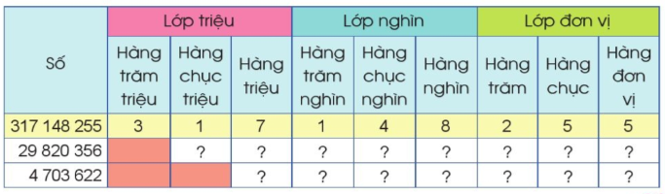  - GV mời cả lớp làm việc chung, HS nêu các chữ số đúng vào ô ?  - GV nhận xét, tuyên dương.  b) Tương tự như bài 1a, GV cũng phân tích mẫu sau đó cho HS thảo luận theo nhóm đôi rồi làm vào PHT  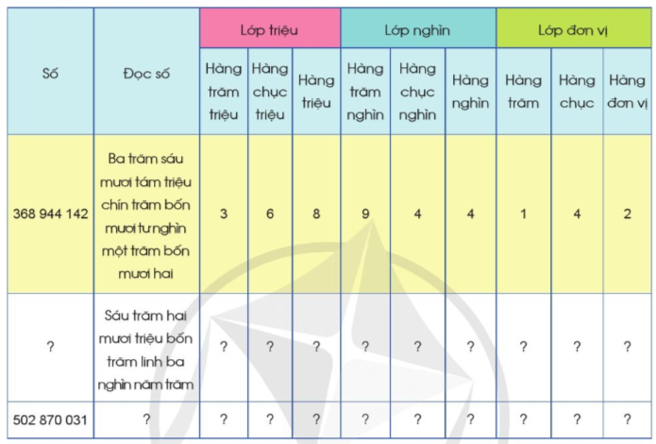  - HS đổi chéo vở KT. GV gọi HS trả lời kết quả của mình – Lớp nhận xét sửa sai.  Chú ý : Khi đọc hoặc viết các chữ số 0 ở các hàng.  Một HS đọc lại bài đúng của mình.  -GV nhận xét sửa sai | - 1 HS đọc yêu cầu bài 1  - Cả lớp làm việc chung cùng nhau đọc các số theo yêu cầu.  - HS nêu các số.  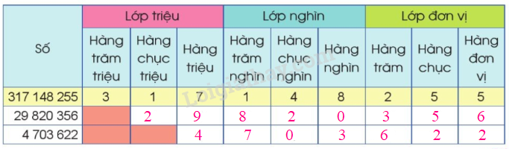  - HS lắng nghe, rút kinh nghiệm.  - HS đọc các số đã điền đúng  1b) 1 HS đọc yêu cầu bài 1b.  HS thảo luận theo nhóm đôi rồi làm vào PHT  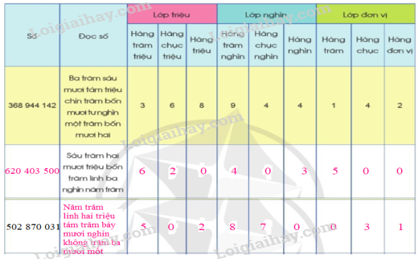
Bài 2: Đọc các số sau :  - GV mời 1 HS đọc yêu cầu bài 2a.  - Mời cả lớp làm việc theo nhóm 2 để cùng nhau đọc số sau đó GV gọi từng cặp đứng tại chỗ đọc cho cả lớp nghe và nhân xét đúng, sai.  + 48 320 103, 2 600 332, 710 108 280, 8 000 001  * GV nêu lưu ý cho HS đọc đúng : Khi đọc số có nhiều chữ số, ta tách số thành từng lớp, từ lớp đơn vị đến lớp nghìn rồi lớp triệu. Sau đó dựa vào cách đọc số có tới ba chữ số thuộc từng lớp để đọc và đọc từ trái sang phải.  - GV kiểm tra, đánh giá. Tuyên dương các nhóm.  b) GV mời 1 HS đọc yêu cầu bài 2b. Sau đó cho HS làm cá nhân vào VBT.  + Khi viết số các em cần viết các lần lượt ntn?  Viết số lần lượt từ trái sang phải là lớp triệu, lớp nghìn, lớp đơn vị  - Hai trăm bảy mươi lăm triệu:  - Sáu trăm bốn mươi mốt triệu tám trăm hai mươi nghìn:  - Chín trăm mười lăm triệu một trăm bốn mươi tư nghìn bốn trăm linh bảy:  - Hai trăm linh bốn triệu năm trăm sáu mươi bảy nghìn hai trăm:  - GV cho HS làm VBT  - GV kiểm tra, đánh giá. Tuyên dương các HS. | - 1 HS đọc yêu cầu bài 2a.  - Cả lớp làm việc theo nhóm 2 để thực hiện nhiệm vụ.  HS đọc :  a) 48 320 103 đọc là: Bốn mươi tám triệu ba trăm hai mươi nghìn một trăm linh ba  2 600 332 đọc là: Hai triệu sáu trăm nghìn ba trăm ba mươi hai  710 108 280 đọc là: Bảy trăm mười triệu một trăm linh tám nghìn hai trăm tám mươi  8 000 001 đọc là: Tám triệu không nghìn không trăm linh một  b) 1 HS đọc yêu cầu bài 2.  - HS làm vào vở bài tập, đổi chéo vở với bạn bên cạnh để cùng kiểm tra kết quả.  Đáp án:  275 000 000  641 820 000  915 144 407  204 567 200  - GV nhận xét đánh giá sửa sai.
c)- GV mời 1 HS đọc yêu cầu bài 2c.  - Mời cả lớp làm việc cá nhân vào VBT.  Lưu ý : Các em xác định hàng của chữ số 3 trong mỗi số rồi viết giá trị tương ứng.  - GV kiểm tra, đánh giá. Tuyên dương | - 1 HS đọc yêu cầu bài 2c.  HS đọc số xác định hàng của chữ số 3 trong mỗi số rồi viết giá trị tương ứng.  - HS làm vào vở bài tập, đổi chéo vở với bạn bên cạnh để cùng kiểm tra kết quả.  Cả lớp làm việc cá nhân để thực hiện nhiệm vụ.  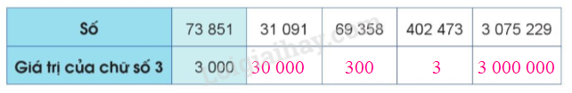
3. Vận dụng trải nghiệm (5p)
- Mục tiêu:
+ Củng cố những kiến thức đã học trong tiết học để học sinh khắc sâu nội dung.
+ Vận dụng kiến thức đã học vào thực tiễn.
+ Tạo không khí vui vẻ, hào hứng, lưu luyến sau khi học sinh bài học.
- Cách tiến hành:
GV cho HS chơi trò chơi Truyền điện theo 2 dãy ngồi của HS.  - GV hướng dẫn cách chơi: Một bạn đọc số dân của Việt Nam được cô trình chiếu sau đó gọi 1 bạn bất kì bên dãy kia nêu giá trị của 1 chữ số bất kì trong số dân của VN đó.  Sau đó nhóm xác nhận kết quả và học sinh đó nêu số tiếp theo rồi chỉ định một bạn tùy ý trong nhóm đọc, tiếp tục như thế cho đến số cuối cùng.  - GV mời một số nhóm khác nhận xét.  - GV nhận xét, tuyên dương. | - HS tham gia để vận dụng kiến thức đã học vào thực tiễn.  - HS đọc lắng nghe câu hỏi của GV nêu.  - HS đưa ra kết quả theo hiểu biết của mình.  - Lắng nghe, rút kinh nghiệm.  Dân số Việt Nam 99.726.765  (Tính đến ngày 15/07/2023 )
IV. ĐIỀU CHỈNH SAU BÀI DẠY:
.................................................................................................................................
.................................................................................................................................
.................................................................................................................................

Lịch sử và Địa lí: TỈNH, THÀNH PHỐ TRỰC THUỘC TRUNG ƯƠNG (T1)

I. YÊU CẦU CẦN ĐẠT:
1. Năng lực đặc thù:
- Xác định được vị trí địa lý của Thừa Thiên Huế trên bản đồ Việt Nam
- Mô tả được một số nét chính về tự nhiên của Thừa Thiên Huế có sử dụng lược đồ hoặc bản đồ
- Rèn luyện kĩ năng quan sát và sử dụng bản đồ, các tư liệu có liên quan, qua đó góp phần phát triển năng lực khoa học.
2. Năng lực chung.
- Năng lực tự chủ, tự học: Biết tự chủ thực hiện sử dụng bản đồ, lược đồ.
- Năng lực giải quyết vấn đề và sáng tạo: Sưu tầm một số tranh ảnh, tư liệu về đặc điểm tự nhiên của Thừa Thiên Huế và chia sẻ với các bạn trong lớp.
- Năng lực giao tiếp và hợp tác: Biết trao đổi, góp ý cùng bạn trong hoạt động nhóm và thực hành.
3. Phẩm chất.
- Phẩm chất nhân ái: Biết chia sẻ, giúp đỡ bạn trong sử dụng, thực hành các hoạt động tìm hiểu về Thừa Thiên Huế.
- Phẩm chất chăm chỉ: Có tinh thần chăm chỉ, ham học hỏi và luôn tự giác tìm hiểu khám phá tri thức liên quan đến nội dung bài học
- Phẩm chất trách nhiệm: Có ý thức trách nhiệm với lớp, tôn trọng tập thể.
- Phẩm chất yêu nước: yêu và tự hào về cảnh đẹp lịch sử văn hóa con người của Thừa Thiên Huế, thể hiện được tình cảm với Thừa Thiên Huế.
II. ĐỒ DÙNG DẠY HỌC
- Kế hoạch bài dạy, bài giảng Power point.
- Bản đồ hành chính Việt Nam, Bản đồ Thừa Thiên Huế.
- SGK và các thiết bị, học liệu phục vụ cho tiết dạy.
III. HOẠT ĐỘNG DẠY HỌC
Hoạt động của giáo viên | Hoạt động của học sinh
1. Khởi động: (5p)
- Mục tiêu:
+ Tạo không khí vui vẻ, khấn khởi trước giờ học.
+ Thông qua khởi động, giáo viên dẫn dắt bài mới hấp dẫn để thu hút học sinh tập trung.
- Cách tiến hành:
- GV cho HS nghe một đoạn của bài hát để khởi động bài học.  + Bài hát đã nhắc đến địa danh nào?  + Các em ạ, Việt Nam có 63 tỉnh, thành phố trực thuộc Trung ương. Mỗi tỉnh, thành phố đều có những nét riêng về tự nhiên, kinh tế, văn, hóa lịch sử... Thừa Thiên Huế có những nét đẹp nào ngày hôm nay chúng ta cùng tìm hiểu về Thừa Thiên Huế thành phố mình đang sinh sống qua bài Tỉnh, thành phố trực thuộc trung ương (T1)” |  | - HS xem video nghe và trả lời một số câu hỏi  +Thừa Thiên Huế.  - HS lắng nghe.
2. Khám phá: (12p)
- Mục tiêu:
+ Xác định được vị trí địa lý của địa phương trên bản đồ Việt Nam
+ Mô tả được một số nét chính về tự nhiên của địa phương có sử dụng lược đồ hoặc bản đồ
+ Rèn luyện kĩ năng quan sát và sử dụng bản đồ qua đó góp phần phát triển năng lực khoa học.
- Cách tiến hành:
Hoạt động 1: Xác định vị trí địa lý của tỉnh Thừa Thiên Huế (làm việc nhóm 2)  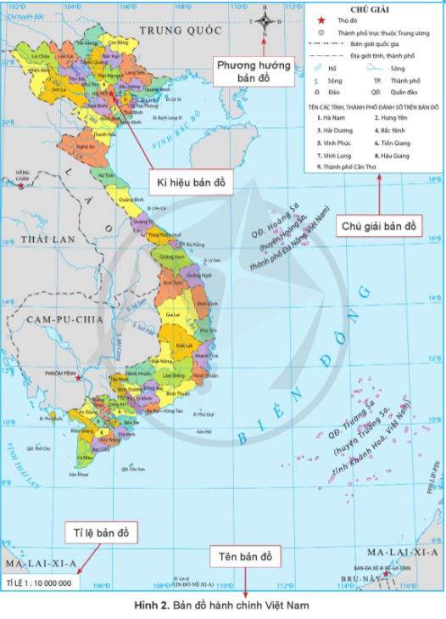  - GV đưa bản đồ y/c HS TL:  + Em hãy nêu tên của bản đồ?  - Y/c HS thảo nhóm 2 TLCH:  + Tên của tỉnh, thành phố em là gì?  + Xác định vị trí địa lý của tỉnh, thành phố Thừa Thiên Huế trên bản đồ hành chính Việt Nam.  - GV nhận xét, KL.  Hoạt động 2: Tìm hiểu đặc điểm tự nhiên của tỉnh thành phố Thừa Thiên Huế (hoạt động nhóm 4 – Kĩ thuật mảnh ghép)  - GV đưa lược đồ Thừa Thiên Huế.  - Chia lớp thành các nhóm chuyên gia trả lời câu hỏi:  Nhóm 1: Thừa Thiên Huế có những dạng địa hình nào? Địa hình nào là chủ yếu?  Nhóm 2: Thừa Thiên Huế có những hồ hoặc sông suối nào?  Nhóm 3: Khí hậu Thừa Thiên Huế có mấy mùa? Mỗi mùa có đặc điểm như thế nào?  Nhóm 4: Kể về các yếu tố tự nhiên khác của Thừa Thiên Huế (đất, rừng, biển, đảo..)  - Y/c các nhóm điểm danh và thực hiện nhóm mảnh ghép  - Y/c các nhóm báo cáo  - GV tuyên dương và KL: Địa hình tỉnh Thừa Thiên Huế chủ yếu là đồi núi thấp. Khí hậu chia làm 2 mùa rõ rệt: mùa khô và mùa mưa. Tài nguyên khoáng sản rất phong phú về chủng loại. Thừa Thiên Huế có nhiều danh lam thắng cảnh tự nhiên, nhiều di tích lịch sử. |  | + Bản đồ hành chính Việt Nam  - HS thảo luận và trả lời câu hỏi  - Đại diện các nhóm trình bày.  - Các nhóm khác nhận xét, bổ sung.  - HS lắng nghe, rút kinh nghiệm.  - HS quan sát đọc tên lược đồ  - Các nhóm thảo luận nhiệm vụ được giao  - Địa hình tỉnh Thừa thiên Huế có dạng bậc khá rõ, núi chiếm khoảng 1/4 diện tích, trung du chiếm 1/2 diện tích, đồng bằng có bề ngang hẹp.  - Thừa Thiên Huế có sông Hương là con sông nổi tiếng ở Thừa Thiên Huế, ngoài ra có suối Voi, suối Khe Su,...  - Khí hậu chia làm 2 mùa rõ rệt: mùa mưa và mùa khô. Mùa khô từ tháng 3 đến tháng 8 với trời nóng và nắng chói chang. Mùa mưa thì kéo dài từ tháng 8 đến tháng 1 năm sau.  - Đất: chủ yếu là đất đỏ vàng, đất phù sa.  + Rừng: Vườn quốc gia Bạch Mã là khu vực có diện tích rừng tự nhiên lớn nhất tỉnh Thừa Thiên Huế.  + Tài nguyên khoáng sản chủ yếu là than bùn, nhóm khoáng sản kim loại có sắt, chì, kẽm, vàng, ... với trữ lượng không lớn.  - Các nhóm thảo luận và trao đổi các kiến thức ở nhóm chuyên gia  - Đại diện các nhóm báo cáo và nhận xét.
3. Luyện tập (13p)
- Mục tiêu:
+ Củng cố nội dung kiến thức về một số nét chính tự nhiên của Thừa Thiên Huế có sử dụng lược đồ hoặc bản đồ.
- Cách tiến hành:
- GV đưa bản đồ hành chính tỉnh Thừa Thiên Huế.  + Y/c HS chỉ các địa danh của Thừa Thiên Huế trên lược đồ.  + Nêu tên các địa danh có điểm di tích lịch sử, đình, chùa, bảo tàng,…  + Em đã được đến địa danh nào? Em hãy kể cho các bạn nghe những gì em biết về địa danh đó.  - GV nhận xét và tuyên dương |  | - HS lên chỉ trên bản đồ  - Các di tích lịch sử ở Thừa Thiên Huế: Đại Nội Huế, Lăng Tự Đức, Lăng Khải Định, Chùa Thiên Mụ, Bảo tàng Hồ Chí Minh, ...  - HS kể theo ý hiểu của bản thân.
4. Vận dụng trải nghiệm. (5p)
- Mục tiêu:
+ Vận dụng được kiến thức kỹ năng đã học để nêu một số nét chính về tự nhiên của Thừa Thiên Huế.
+ Tạo không khí vui vẻ, hào hứng, lưu luyến sau khi học sinh bài học.
- Cách tiến hành:
+ GV cho HS chơi trò chơi: “Phóng viên”  Y/c 1 HS đóng vai phóng viên phỏng vấn các bạn trong lớp về một số nét chính của tự nhiên Thừa Thiên Huế và chia sẻ cảm nghĩ của mình về Thừa Thiên Huế.  - GV nhận xét, tuyên dương  - Nhận xét sau tiết dạy, dặn dò về nhà. | - HS trả lời câu hỏi của phóng viên theo ý hiểu của mình
IV. ĐIỀU CHỈNH SAU BÀI DẠY:
..............................................................................................................................
..............................................................................................................................
..............................................................................................................................

Đạo đức: NGƯỜI LAO ĐỘNG QUANH EM (T2)

I. YÊU CẦU CẦN ĐẠT:
1. Năng lực đặc thù:
- Học sinh nhận xét được các ý kiến có liên quan đến người lao động và đóng góp của những người lao động.
- Biết tỏ thái độ đồng tình hay không đồng tình với các tình huống trong SGK.
- Có khả năng ứng xử phù hợp với những đóng góp của người lao động.
- Vận dụng kiến thức đã học vào thực tiễn qua việc tham gia hoạt động kinh tế, xã hội phù hợp với bản thân.
2. Năng lực chung.
- Năng lực tự chủ, tự học: Biết tự chủ tự học, nắm bắt nội dung, chia sẻ trong học tập.
- Năng lực giải quyết vấn đề và sáng tạo: Thực hiện tốt và có sáng tạo trong thực hiện các hoạt động của bài học để vận dụng vào thực tiễn.
- Năng lực giao tiếp và hợp tác: Biết trao đổi, góp ý cùng bạn trong hoạt động nhóm.
3. Phẩm chất.
- Phẩm chất nhân ái: Có suy nghĩ, hành động thể hiện lòng biết ơn của mình với người lao động.
- Phẩm chất chăm chỉ: Có tinh thần chăm chỉ rèn luyện để năm vững nội dung yêu cầu cần đạt của bài học.
- Phẩm chất trách nhiệm: Có ý thức trách nhiệm với lớp, tôn trọng tập thể.
II. ĐỒ DÙNG DẠY HỌC
- Kế hoạch bài dạy, bài giảng Power point.
- SGK và các thiết bị, học liệu phục vụ cho tiết dạy.
III. HOẠT ĐỘNG DẠY HỌC
Hoạt động của giáo viên | Hoạt động của học sinh
1. Khởi động: (5p)
- Mục tiêu:
+ Tạo không khí vui vẻ, phấn khởi trước giờ học.
+ Thông qua khởi động, giáo viên dẫn dắt bài mới hấp dẫn để thu hút học sinh tập trung.
- Cách tiến hành:
- GV tổ chức trò chơi “ai nhanh, ai đúng” để khởi động bài học.  + GV đưa ra 4 bức tranh và yêu cầu HS tham gia trò chơi bằng cách quan sát tranh và xác định công việc và đóng góp cho xã hội.  + Tranh 1: Tranh chú thợ điện.  + Tranh 2: Tranh người đánh cá trên biển.  + Tranh 3: Tranh thợ sửa chữa xe máy.  + Tranh 4: Tranh người bán hàng  - GV nhận xét, tuyên dương và dẫn dắt vào bài mới. |  | - HS lắng nghe luật chơi.  - HS tham gia chơi bằng cách xung phong.  + Tranh 1: làm nghề sửa chữa và cung cấp điện thắp sáng. Giúp mọi người có điện để dùng sinh hoạt và lao động.  + Tranh 2: Các ngư dân đánh cá, góp phần cung cấp thực phẩm hải sản cho mọi người.  + Tranh 3: Sửa chữa xe máy, giúp mọi người có phương tiện đi lại.  + Tranh 4: Buôn bán hàng hóa, giúp mọi người có hàng hóa tiêu dùng trong cuộc sống.  - HS lắng nghe.
2. Hoạt động luyện tập: (25p)
- Mục tiêu:
+ Học sinh nhận xét được các ý kiến có liên quan đến người lao động và đóng góp của những người lao động.
- Cách tiến hành:
Hoạt động 1: Nhận xét các ý kiến. (làm việc chung cả lớp)  - GV yêu cầu HS đọc yêu cầu bài.  - GV mời HS làm việc chung, đọc các nhận xét, thảo luận và đưa ra nhận xét.  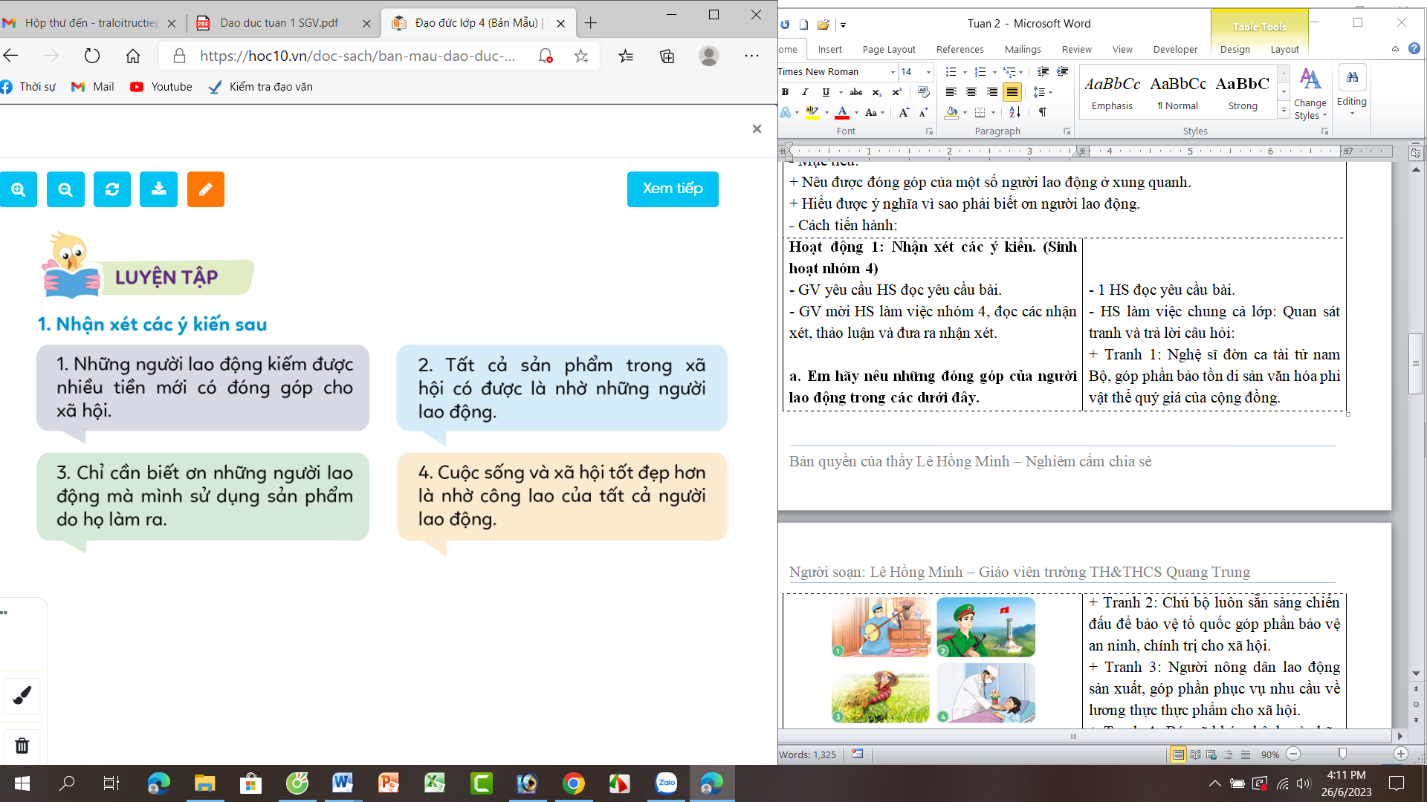  - GV mời một số em trình bày.  - GV mời HS khác nhận xét.  - GV nhận xét, tuyên dương. |  | - 1 HS đọc yêu cầu bài.  - HS làm việc chung cả lớp: đọc các nhận xét, thảo luận và đưa ra nhận xét:  + Ý kiến 1: Những người lao động kiếm được nhiều tiền mới có đóng góp cho xã hội là ý kiến chưa đúng vì mỗi ngành nghề, mỗi người lao động có một đóng góp khác nhau nên chúng ta phải tôn trọng tất cả những người lao động chân chính.  + Ý kiến 2: Tất cả sản phẩm trong xã hội có được là nhờ người lao động. Đây là ý kiến đúng.  + Ý kiến 3: Chỉ càn biết ơn những người lao động mà mình sử dụng sản phẩm do họ làm ra. Đây là ý kiến không đúng vì những sản phẩm của người lao động khác mà ta không sử dụng thì những sản phẩm đó cũng dùng để phục vụ người khác trong xã hội và cộng đồng phát triển bền vững.  + Ý kiến 4: Cuộc sống và xã hội tốt đẹp hơn là nhờ công lao của tất cả mọi lao động, đây là ý kiến đúng.  - HS trình bày.  - HS khác nhận xét.  - HS lắng nghe, rút kinh nghiệm.
Hoạt động 2: Bày tỏ ý kiến. (Sinh hoạt nhóm 2)  - GV mời 1 HS đọc yêu cầu.  - GV mời HS thảo luận nhóm 2, cùng nhau trao đổi và đưa ra ý kiến đồng tình hay không đồng tình với lời nói và việc làm trong tranh  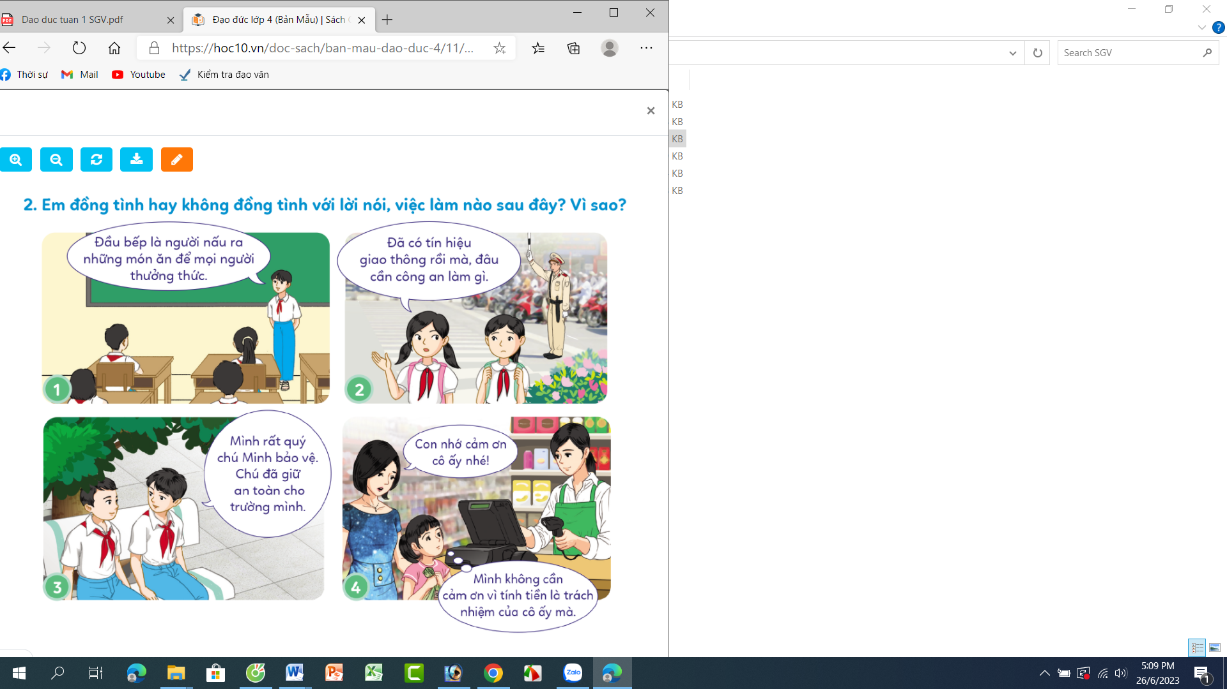  - GV mời các nhóm báo cáo kết quả.  - GV mời các nhóm khác nhận xét, bổ sung.  - GV nhận xét chung, tuyên dương |  | - 1 HS đọc yêu cầu.  - HS thảo luận nhóm 2, cùng nhau trao đổi và đưa ra ý kiến đồng tình hay không đồng tình với lời nói và việc làm trong tranh:  Tranh 1 và 2: Em đồng tình với ý kiến của bạn vì đó là ý kiến thể hiện được tình yêu và sự trân trọng với những đóng của người lao động.  Tranh 3 và 4: Em không đồng tình với ý kiến của bạn vì đó là ý kiến thể hiện chưa nhận thấy được đóng góp của người lao động.  - Các nhóm báo cáo kết quả.  - Các nhóm khác nhận xét, bổ sung.  - HS lắng nghe, rút kinh nghiệm.
Hoạt động 3: Xử lí tình huống (Sinh hoạt nhóm 4)  - GV mời 1 HS đọc tình huống.  - GV mời HS thảo luận nhóm 4, cùng nhau trao đổi và đưa ra cách xử lý các tình huống trong SGK.  - Tình huống 1: Một hôm, Nam và Quân chia sẻ với nhau về nghề nghiệp của bố mình. Quân rất tự hào vì bố của Quân là công nhân. Nam cũng rất hãnh diện vì bố mình là nhà báo. Quân thắc mắc: “Nhà báo có đóng góp gì cho xã hội vậy Nam?”.  + Nếu là Nam, em sẽ trả lời như thế nào?  - Tình huống 2: Hồng đọc được một bài viết về tấm gương người lao động trên báo Tuổi trẻ. Hồng cảm thấy rất ngưỡng mộ và yêu quý tấm gương này nên chia sẻ với Lan. Lan bảo: “Đây đâu phải là người thân của mình mà mình phải yêu quý, biết ơn. Họ có giúp được gì cho mình đâu?”  + Nếu là Hồng, Em sẽ ứng xử như thế nào?  - GV mời các nhóm báo cáo kết quả.  - GV mời các nhóm khác nhận xét, bổ sung.  - GV nhận xét chung, tuyên dương |  | - 1 HS đọc tình huống.  - HS thảo luận nhóm 4, cùng nhau trao đổi và đưa ra xử lý các tình huống trong SGK.  + Nếu là Nam, em sẽ trả lời: Nhà báo có nhiệm vụ tìm kiếm các thông tin, sau đó xác minh tính chính xác của thông tin, đánh giá để đảm bảo tính đúng của thông tin rồi đưa các tin nóng hỏi hằng ngày, hằng giờ đến công chúng thong qua các loại hình báo giấy, truyền hình, phát thanh,..  + Nếu là Hồng, Em sẽ ứng xử như sau: Người lao động làm ra của cải, vật chất và mang lại những giá trị tinh thần cống hiến cho xã hội. Tất cả sản phẩm trong xã hội có được là nhờ những người lao động. Cuộc sống xã hội tốt đẹp hơn là nhờ công lao của tất cả người lao động. Do đó không chỉ yêu quý những người thân trong gia đình mà còn phải biết yêu thương, quý trọng những người lao động quanh ta.  - Các nhóm báo cáo kết quả.  - Các nhóm khác nhận xét, bổ sung.  - HS lắng nghe, rút kinh nghiệm.
4. Vận dụng trải nghiệm. (5p)
- Mục tiêu:
+ Củng cố những kiến thức đã học trong tiết học để học sinh khắc sâu nội dung.
+ Vận dụng kiến thức đã học vào thực tiễn.
+ Tạo không khí vui vẻ, hào hứng, lưu luyến sau khi học sinh bài học.
- Cách tiến hành:
- GV yêu cầu cả lớp làm việc theo cặp: hai bạn chia sẻ với nhau về một nguồi lao động quanh em  + GV mời các cặp trình bày.  + GV nhận xét, tuyên dương  - Nhận xét sau tiết dạy.  - Dặn dò về nhà. | - Học sinh lắng nghe yêu cầu để thực hiện.  - Các cặp trình bày  - HS lắng nghe, rút kinh nghiệm.
IV. ĐIỀU CHỈNH SAU BÀI DẠY:
..............................................................................................................................
..............................................................................................................................
..............................................................................................................................

Khoa học: SỰ CHUYỂN THỂ CỦA NƯỚC (T2)

I. YÊU CẦU CẦN ĐẠT:
1. Năng lực đặc thù:
- Vẽ sơ đồ và sử dụng được các thuật ngữ: bay hơi, ngưng tụ, đông đặc, nóng chảy để mô tả sự chuyển thể của nước.
- Vẽ được sơ đồ và ghi chú được “Vòng tuần hoàn của nước trong tự nhiên”.
- Giải thích được một số hiện tượng tự nhiên liên quan đến sự chuyển thể và ứng dụng Sự chuyển thể của nước trong đời sống.
2. Năng lực chung.
- Năng lực tự chủ, tự học: Qua quan sát hình vẽ, nói được vòng tuần hoàn của nước trong tự nhiên.
- Năng lực giải quyết vấn đề và sáng tạo: Vận dụng kiến thức từ bài học vẽ được sơ đồ vòng tuần hoàn của nước theo ý tưởng của mình.
- Năng lực giao tiếp và hợp tác: Biết trao đổi, góp ý cùng bạn trong các hoạt động nhóm.
3. Phẩm chất.
- Phẩm chất nhân ái: Xây dựng tốt mối quan hệ thân thiện với bạn trong học tập và trải nghiệm.
- Phẩm chất chăm chỉ: Có tinh thần chăm chỉ rèn luyện để năm vững nội dung yêu cầu cần đạt của bài học.
- Phẩm chất trách nhiệm: Có ý thức trách nhiệm với lớp, tôn trọng tập thể.
II. ĐỒ DÙNG DẠY HỌC
- Kế hoạch bài dạy, bài giảng Power point.
- SGK và các thiết bị, học liệu phục vụ cho tiết dạy.
III. HOẠT ĐỘNG DẠY HỌC
Hoạt động của giáo viên
1. Khởi động: (5p)
- Mục tiêu:
+ Tạo không khí vui vẻ, khấn khởi trước giờ học.
+ Thông qua khởi động, giáo viên dẫn dắt bài mới hấp dẫn để thu hút học sinh tập trung.
- Cách tiến hành:
- GV tổ chức múa hát bài “Cho tôi đi làm mưa với” – Nhạc và lời Hoàng Hà để khởi động bài học.  - GV Cùng trao đổi với HS về nội dung bài hát và các hoạt động múa, hát mà các bạn thể hiện trước lớp.  - GV nhận xét, tuyên dương và dẫn dắt vào bài mới. | - Một số HS lên trước lớp thực hiện. Cả lớp cùng múa hát theo nhịp điệu bài hát.  - HS chia sẻ nhận xét về các bạn thể hiện múa hát trước lớp.  - HS lắng nghe.
2. Hoạt động khám phá: (12p)
- Mục tiêu:
+ Chỉ trên sơ đồ và trình bày được vòng tuần hoàn của nước trong tự nhiên.
+ Rèn luyện kĩ năng quan sát, hoạt động trải nghiệm, qua đó góp phần phát triển năng lực khoa học.
- Cách tiến hành:
2. Vòng tuần hoàn của nước trong tự nhiên.  * Hoạt động 4: Tìm hiểu về vòng tuần hoàn của nước trong tự nhiên. (Làm việc cá nhân)  - GV yêu cầu HS quan sát hình 6 ở trang 12 SGK và đọc các thông tin gắn với mỗi quá trình trong vòng tuần hoàn để hiểu được vòng tuần hoàn của nước trong tự nhiên.  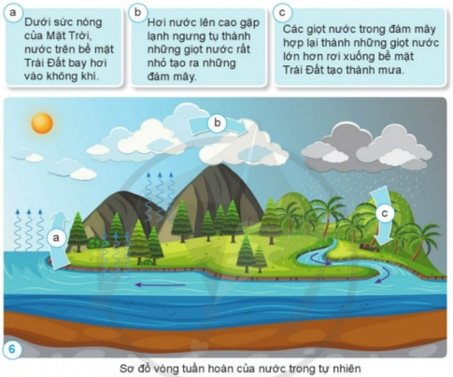  - GV yêu cầu HS chỉ trên hình và trình bày vòng tuần hoàn của nước mà không cần nhìn thông tin.  - GV yêu cầu HS nhận xét bạn trình bày.  - GV nhận xét và tuyên dương.  - GV treo hình phóng to sơ đồ vòng tuần hoàn của nước trong tự nhiên, gọi 2 HS lên chỉ và trình bày vòng tuần hoàn của nước trong tự nhiên.  - GV nhận xét, đánh giá.  - GV cho HS xem clip về vòng tuần hoàn của nước trong tự nhiên.  - GV yêu cầu HS đọc nội dung kiến thức cốt lõi ở cuối trang 12 trong SGK.  (GV nhấn mạnh cho HS ở giai đoạn a, quá trình bay hơi nước vào không khí xảy ra trên bề mặt Trái Đất bao gồm: ao, hồ, sông, suối, biển, đất, cây cối,... ngay cả khi có nắng hay không có nắng (khi không có nắng bay hơi chậm hơn khi có nắng)). | - HS dựa vào những gợi ý trong hình, chỉ trên sơ đồ và nói về vòng tuần hoàn của nước trong tự nhiên theo thứ tự a, b, c trong sách giáo khoa.  - HS thực hiện và trình bày vòng tuần hoàn của nước lưu loát mà không cần nhìn thông tin.  - Nhận xét cách trình bày của bạn.  - HS lên bảng chỉ và trình bày.  - Các bạn khác nhận xét.  - HS quan sát clip trên bảng để ghi nhớ kiến thức đã học.  - HS đọc bài.  - HS lắng nghe và ghi nhớ.
3. Luyện tập. (13p)
- Mục tiêu:
+ Vẽ được sơ đồ và ghi chú được “Vòng tuần hoàn của nước trong tự nhiên”.
+ Chơi trò chơi vui vẻ và có hiệu quả.
- Cách tiến hành:
* Hoạt động 5: Vẽ sơ đồ vòng tuần hoàn của nước trong tự nhiên và chơi trò chơi “Tôi là nước”.  - GV gọi HS đọc yêu cầu câu 2 trong SGK.  - GV yêu cầu HS vẽ sơ đồ vòng tuần hoàn của nước theo ý tưởng của em và ghi chú thích vào sơ đồ rồi chia sẻ với các bạn.  - GV lưu ý HS vẽ theo ý tưởng nhưng phải đúng, đủ các quá trình chuyển thể của nước trong tự nhiên.  - GV quan sát HS trong quá trình vẽ ở lớp.  - GV tuyên dương HS vẽ đẹp và có ý tưởng hay trong quá trình thể hiện vòng tuần hoàn của nước trong tự nhiên, treo bản vẽ đẹp trên bảng hoặc ở góc học tập của lớp để cả lớp cùng tham khảo. | - 1 HS đọc yêu cầu bài.  - HS làm việc cá nhân, tự vẽ sơ đồ vòng tuần hoàn của nước theo ý tưởng của mình rồi chia sẻ với các bạn.  - HS chú ý lắng nghe.  - HS thực hiện vẽ tranh theo yêu cầu.  - HS trưng bày sản phẩm của mình.  - Bình chọn những bức tranh đúng yêu cầu và đẹp mắt.  - HS lắng nghe, rút kinh nghiệm.
4. Vận dụng trải nghiệm. (5p)
- Mục tiêu:
+ Củng cố những kiến thức đã học trong tiết học để học sinh khắc sâu nội dung.
+ Vận dụng kiến thức đã học vào thực tiễn.
+ Tạo không khí vui vẻ, hào hứng, lưu luyến sau khi học sinh bài học.
- Cách tiến hành:
- GV tổ chức cho HS chơi trò chơi “Tôi là nước”.  - GV và HS cả lớp đánh giá để quyết định giải nhất trong việc diễn xuất, giọng kể truyền cảm khi đóng vai NƯỚC.  - Nhận xét sau tiết dạy  - Dặn dò về nhà. | - Một số học sinh lên bảng đóng vai NƯỚC kể về cuộc phiêu lưu của mình trong tự nhiên.  - Cả lớp quan sát bạn đóng vai.  - Bình chọn bạn kể hay nhất, đủ tiêu chí để nhận giải.  - Học sinh lắng nghe và cam kết thực hiện.  - HS lắng nghe
IV. ĐIỀU CHỈNH SAU BÀI DẠY:
..............................................................................................................................
..............................................................................................................................
..............................................................................................................................

TOÁN *
CÁC SỐ TRONG PHẠM VI 1 000 000
I. YÊU CẦU CẦN ĐẠT
1. Năng lực đặc thù
- Phân tích các số (trong phạm vi 1 000 000) theo các hàng gồm: hàng trăm nghìn, hàng nghìn, hàng trăm, hàng chục, hàng đơn vị.
- Luyện viết các số trong phạm vi 1 000 000 thành tổng của các trăm nghìn, chục nghìn, nghìn, trăm, chục, đơn vị và ngược lại (dạng khai triển thập phân của các số).
- Phát triển các NL toán học
2. Năng lực chung:
- Năng lực tự chủ, tự học: Chủ động học tập, tìm hiểu nội dung bài học, biết lắng nghe và trả lời nội dung trong bài học.
- Năng lực giải quyết vấn đề và sáng tạo: Tham gia tích cực vào hoạt động luyện tập, làm bài tập củng cố.
- Năng lực giao tiếp và hợp tác: Thực hiện tốt nhiệm vụ trong hoạt động nhóm.
3. Phẩm chất:
- Phẩm chất nhân ái: Có ý thức giúp đỡ lẫn nhau trong hoạt động nhóm để hoàn thành nhiệm vụ.
- Phẩm chất chăm chỉ: Chăm chỉ suy nghĩ, trả lời câu hỏi; làm tốt các bài tập.
- Phẩm chất trách nhiệm: Giữ trật tự, biết lắng nghe, học tập nghiêm túc.
II. ĐỒ DÙNG DẠY HỌC
- Phiếu bài tập, bảng phụ, máy tính, máy chiếu (nếu có)
III. HOẠT ĐỘNG DẠY HỌC
Hoạt động của giáo viên | Hoạt động của học sinh
1. Khởi động
- Mục tiêu
+ Tạo không khí vui vẻ, khấn khởi trước giờ học.
+ Kiểm tra kiến thức đã học của học sinh ở bài trước.
- Cách tiến hành:
- GV viết/chiếu bài tập:  Cho các số: 164 318; 146 318; 318 164; 381 164  Tìm vị trí của mỗi số đã cho trên tia số sau  - GV yếu cầu HS hoạt động nhóm đôi hoàn thành bài tập. Một nhóm lên bảng lớp viết kết quả.  - GV nhận xét, tuyên dương, chuyển sang nội dung ôn tập. | - HS trả lời:  A – 146 318  B – 164 318  C – 318 164  D – 381 164
2. Luyện tập
- Mục tiêu:
- Ôn tập lại các số có sáu chữ số, số 1 000 000 thông qua bài tập.
- Ôn tập hàng, viết các số từ hàng cho trước.
- Cách thức thực hiện: GV chép bài tập lên bảng để HS theo dõi và thực hiện:
Bài tập 1: Viết số, biết số đó gồm  a) 9 trăm nghìn, 8 nghìn và 4 đơn vị  b) 5 chục nghìn, 3 nghìn và 2 chục  c) 8 trăm nghìn, 6 trăm và 2 đơn vị  d) 7 trăm nghìn và 5 đơn vị  - GV yêu cầu HS làm bài cá nhân  - GV mời 2 HS, mỗi HS 2 ý nêu đáp án bài tập.  - GV nhận xét, chỉnh sửa bổ sung (nếu có). | Bài 1:  a) 908 004  b) 53 020  c) 800 602  d) 700 005  - HS chú ý, chữa bài.
Bài tập 2: Tìm giá trị theo vị trí của chữ số được gạch chân ở mỗi số  Số 987 082 100 529 390 007  Gía trị ? ? ?  - GV mời đại diện 3 nhóm HS hoàn thành nhanh nhất trình bày kết quả.  - Các nhóm còn lại chú ý nghe, nhận xét.  - GV chốt đáp án đúng. | Bài 2:  Số 987 082 100 529 390 007  Gía trị 80 500 300 000  - HS chữa bài.
Bài tập 3: Điền vào chỗ chấm  a) Số 753 824 có chữ số 8 thuộc hàng ........  b) Chữ số 9 trong số 320 896 thuộc hàng ........  c) Chữ số 1 trong số 268 134 thuộc hàng ........  - GV yêu cầu HS hoàn thành bài tập cá nhân.  - GV mời 2 HS trả lời bài tập, các bạn còn lại chú ý lắng nghe để nhận xét, bổ sung.  - GV đánh giá, chốt đáp án. | Bài 3:  a) hàng trăm nghìn  b) hàng chục  c) hàng trăm  - HS lắng nghe, nhận xét, chữa bài.
Bài tập 4: Viết số thành tổng  a) 484 100 = ...............................  b) 309 310 = ...............................  c) 780364 = ...............................  - GV hướng dẫn tổ chức cho HS thảo luận nhóm, sau đó HS tự trình bày vở cá nhân.  - GV thu chấm vở của 3 HS hoàn thành nhanh nhất.  - GV mời 1 HS lên bảng trình bày bài giải.  - GV nhận xét, chốt đáp án. | Bài 4:  a) 484 100 = 400 000 + 80 000 + 4 000 + 100  b) 309 310 = 300 000 + 9 000 + 300 + 10  c) 780 364 = 780 000 + 300 + 64  - HS thảo luận và hoàn thành bài theo yêu cầu.
3. Vận dụng
- Mục tiêu: Vận dụng kiến thức, kĩ năng đã học để hoàn thành phiếu học tập.
- Cách thức thực hiện:
- GV phát Phiếu học tập cho HS, yêu cầu HS hoàn thành vào phiếu (hoàn thành tại nhà nếu hết thời gian). | - HS hoàn thành phiếu bài tập theo yêu cầu của GV.
IV. ĐIỀU CHỈNH SAU BÀI DẠY:
.................................................................................................................................
.................................................................................................................................
.................................................................................................................................

Hoạt động trải nghiệm:
THỰC HIỆN GIỮ GÌN TRƯỜNG HỌC XANH, SẠCH, ĐẸP

I. YÊU CẦU CẦN ĐẠT:
1. Năng lực đặc thù:
- Thực hiện được những việc làm cụ thể để giữ gìn trường học xanh, sạch, đẹp theo kế hoạch đã xây dựng.
- Đảm bảo an toàn khi lao động.
- Có ý thức và trách nhiệm trong việc giữ gìn cảnh quan trường học.
- Đánh giá kết quả hoạt động trong tuần, đề ra kế hoạch hoạt động tuần tới.
2. Năng lực chung.
- Năng lực tự chủ, tự học: Có khả năng tự chuẩn bị các đồ dùng cần thiết theo kế hoạch.
- Năng lực giải quyết vấn đề và sáng tạo: Hoàn thành được các công việc nhằm giữ gìn trường học xanh, sạch, đẹp theo kế hoạch đã xây dựng.
- Năng lực giao tiếp và hợp tác: Biết hợp tác với bạn trong làm việc nhóm để tham gia hoạt động.
3. Phẩm chất.
- Phẩm chất nhân ái: Tôn trọng, yêu quý và lắng nghe bạn trong làm việc nhóm.
- Phẩm chất chăm chỉ: Có tinh thần chăm chỉ để hoàn thành các công việc nhằm giữ gìn trường học xanh, sạch, đẹp.
- Phẩm chất trách nhiệm: Có ý thức với lớp, tôn trọng nền nếp, nội quy lớp học.
II. ĐỒ DÙNG DẠY HỌC
- Kế hoạch bài dạy, bài giảng Power point.
- SGK và các thiết bị, học liệu phục vụ cho tiết dạy.
III. HOẠT ĐỘNG DẠY HỌC
Hoạt động của giáo viên | Hoạt động của học sinh
1. Khởi động:
- Mục tiêu:
+ Tạo không khí vui vẻ, khấn khởi trước giờ học.
+ Xây dựng kĩ năng quan sát , thực hành để nhận ra khả năng của bản thân - Cách tiến hành:
- GV mời học sinh quan sát một số tranh ảnh về hoạt động của các bạn học sinh và cho biết bạn đang làm gì? Điều đó có ảnh hưởng thế nào đến cảnh quan trường em?  - Mời học sinh trả lời và cho biết việc làm đó ảnh hưởng xấu hay tốt đến cảnh quan môi trường.  - GV Nhận xét, tuyên dương.  - GV dẫn dắt vào bài mới. | - Cả lớp quan sát tranh.  - Một số HS trả lời và đưa ra ý kiến (ảnh hưởng xấu hay tốt)  - HS lắng nghe.
2. Sinh hoạt cuối tuần:
- Mục tiêu: Đánh giá kết quả hoạt động trong tuần, đề ra kế hoạch hoạt động tuần tới.
- Cách tiến hành:
* Hoạt động 1: Đánh giá kết quả cuối tuần. (Làm việc theo tổ)  - GV mời lớp trưởng điều hành phần sinh hoạt cuối tuần: Đánh giá kết quả hoạt động cuối tuần.  - Lớp trưởng lên điều hành nội dung sinh hoạt: Mời các tổ thảo luận, tự đánh giá kết quả kết quả hoạt động trong tuần:  + Sinh hoạt nền nếp.  + Thi đua của đội cờ đỏ tổ chức.  + Kết quả hoạt động các phong trào.  + Một số nội dung phát sinh trong tuần...  - Lớp trưởng mời Tổ trưởng các tổ báo cáo.  - Lớp trưởng tổng hợp kết quả và mời giáo viên chủ nhiệm nhận xét chung.  - GV nhận xét chung, tuyên dương. (Có thể khen, thưởng,...tuỳ vào kết quả trong tuần)  * Hoạt động 2: Kế hoạch tuần tới. (Làm việc nhóm 4 hoặc theo tổ)  - GV yêu cầu lớp Trưởng (hoặc lớp phó học tập) triển khai kế hoạch hoạt động tuần tới. Yêu cầu các nhóm (tổ) thảo luận, nhận xét, bổ sung các nội dung trong kế hoạch.  + Thực hiện nền nếp trong tuần.  + Thi đua học tập tốt theo chấm điểm của đội cờ đỏ.  + Thực hiện các hoạt động các phong trào.  - Lớp trưởng báo cáo kết quả thảo luận kế hoạch và mời GV nhận xét, góp ý.  - GV nhận xét chung, thống nhất, và biểu quyết hành động. | - Lớp trưởng lên điều hành phần sinh hoạt cuối tuần: Đánh giá kết quả hoạt động cuối tuần.  - Mời các nhóm thảo luận, tự đánh giá kết quả kết quả hoạt động trong tuần.  - Các tổ trưởng lần lượt báo cáo kết quả hoạt động cuối tuần.  - Lắng nghe rút kinh nghiệm.  - 1 HS nêu lại nội dung.  - Lớp Trưởng (hoặc lớp phó học tập) triển khai kế hoạt động tuần tới.  - HS thảo luận nhóm 4 hoặc tổ: Xem xét các nội dung trong tuần tới, bổ sung nếu cần.  - Một số nhóm nhận xét, bổ sung.  - Cả lớp biểu quyết hành động bằng giơ tay.
3. Sinh hoạt chủ đề.
- Mục tiêu:
+ Học sinh đảm bảo an toàn khi lao động.
+ Có ý thức và trách nhiệm trong việc giữ gìn cảnh quan trường học.
- Cách tiến hành:
Hoạt động 3: Tổ chức thực hiện giữ gìn trường học xanh sạch đẹp  1. Tổ chức thực hiện: Làm việc nhóm  - GV phổ biến yêu cầu hoạt động: Các nhóm thực hiện các hoạt động nhằm giữ gìn trường học xanh, sạch, đẹp:  + Kiểm tra việc chuẩn bị các đồ dùng cần thiết theo kế hoạch: găng tay, chổi, dụng cụ hốt rác, xẻng, bình tưới nước,…  + Nhắc lại những lưu ý đảm bảo an toàn khi thực hiện.  + Các nhóm thực hiện giữ gìn trường học xanh, sạch, đẹp theo nhiệm vụ được phân công.  - Sau khi thực hiện xong GV nhắc nhở HS thu dọn đồ dùng gọn gàng để sử dụng cho những lần sau.  2. Tổ chức đánh giá kết quả thực hiện: làm việc cung cả lớp.  - GV tổ chức cho các nhóm trình bày kết quả:  + Những việc em đã làm được để giữ gìn trường học xanh, sạch, đẹp.  + Cảm xúc của em sau khi thực hiện.  + Những việc em sẽ tiếp tục làm để giữ gìn trường học xanh, sạch, đẹp. | - HS lắng nghe GV phổ biến yêu càu hoạt động.  - Các nhóm đưa dụng cụ đã chuẩn bị để tiến hành hoạt động.  - HS nhắc lại những lưu ý đảm bảo an toàn khi thực hiện.  - HS thực hiện.  - HS thực hiện.  - Các nhóm trình bày kết quả.  - + Quét dọn vệ sinh trường lớp sạch sẽ,  - nhổ cỏ, tưới nước cho cây và bồn hoa,…  + HS chia sẻ cảm xúc của mình.  + HS nêu.  - Các nhóm khác nhận xét, bày tỏ cảm nhận của nhóm mình.
4. Vận dụng trải nghiệm.
- Mục tiêu:
+ Củng cố những kiến thức đã học trong tiết học để học sinh khắc sâu nội dung.
+ Vận dụng kiến thức đã học vào thực tiễn.
+ Tạo không khí vui vẻ, hào hứng, lưu luyến sau khi học sinh bài học.
- Cách tiến hành:
- GV hướng dẫn HS cùng người thân thu gom các chai nhựa nhiều kiểu dáng để làm chậu cây trong giờ học sau.  - Nhận xét sau tiết dạy, dặn dò về nhà. | - Học sinh tiếp nhận thông tin và yêu cầu để về nhà ứng dụng với các thành viên trong gia đình.  - HS lắng nghe, rút kinh nghiệm
IV. ĐIỀU CHỈNH SAU BÀI DẠY:
..............................................................................................................................
..............................................................................................................................
..............................................................................................................................

DUYỆT CỦA BAN GIÁM HIỆU | DUYỆT CỦA TỔ CHUYÊN MÔN  11/9/2023  Đã duyệt  Hồ Văn Hoài

